Sistemul informatic integrat pentru inscrierea IMM-urilor afectate de impactul economic al pandemiei COVID-19, in vederea accesarii de fonduri europene nerambursabile si de alte forme de ajutor de stat
Granturi IMM

Instructiuni de utilizare privind Modul Front-Office
-Preinscriere-

Cuprins
1. Inscrierea utilizatorului 3
1.1 Logarea in aplicatie 3
1.2 Crearea contului 3
1.3 Delogarea utilizatorului 7
2. Identificare electronica 12
3. Gestionare persoane juridice 18
3.1 Inscriere persoana juridica 18
3.2 Selecteaza persoana juridica 27
3.3 Informatii persoana juridica 29
4. Reprezentant legal/Imputernicit 30
5. Locatii 33
6. Actionari/Asociati/Titulari 38
7. Documente incarcate 45
7.1 Declaratia categorie intreprindere 45
7.2 Declaratie ajutor de stat/minimis 56
7.3 Alte documente 66

Inscrierea utilizatorului

Logarea in aplicatie
Autentificarea utilizatorului se va efectua prin accesarea link-ului: https://granturi.imm.gov.ro , completarea credentialelor de autentificare de tipul: adresa de email si parola., bifarea campului Nu sunt robot din sectiunea CAPTCHA. Confirmarea logarii in cadrul aplicatiei se realizeaza prin apasarea butonului Autentificare.

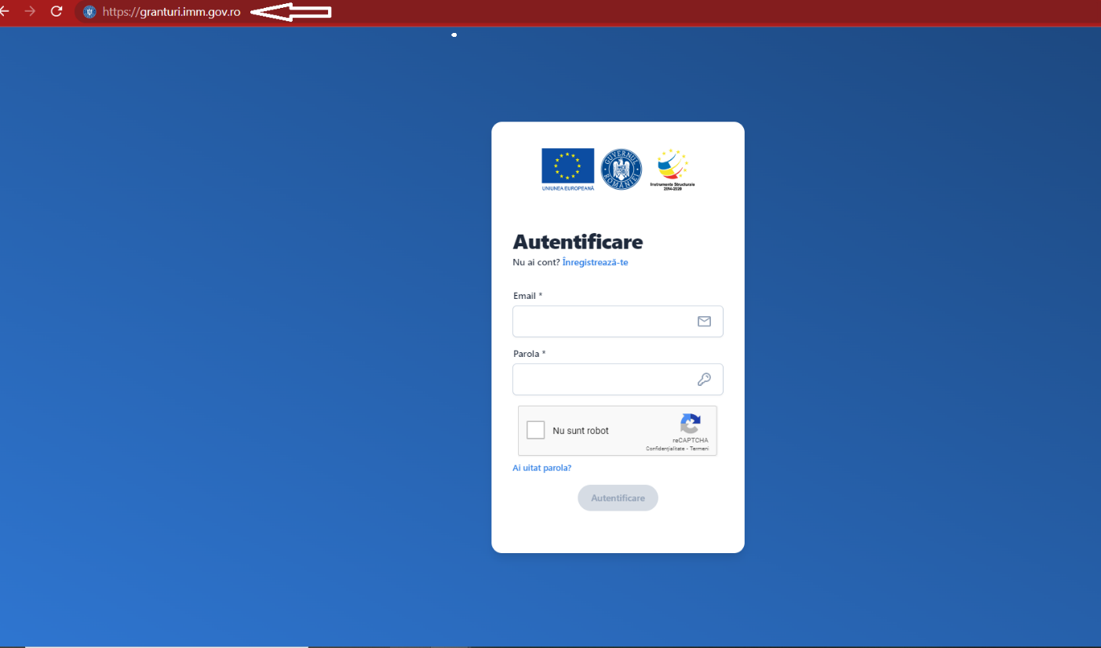
Imaginea 1

Crearea contului
Optiunea este destinata utilizatorilor sistemului informatic care nu detin cont. Acestia vor accesa sectiunea Inregistreaza-te si vor completeaza campurile obligatorii (marcate cu*).
Crearea contului se va efecua prin respectarea regulilor mentionate:
- Email*
- Parola*- ce va contine obligatoriu:
- o majuscula
- o minuscula
- o cifra
- un caracter special
- 8 caractere
- Confirma parola)*
In cazul in care cele doua campuri- Parola, respectiv Confirma parola nu coincid utilizatorul va primi mesaj de eroare de tipul “Parolele trebuie sa coincida!”.
Deopotriva, utilizatorul va bifa mentiunea cu privire la termeni si conditii si cu politica de confidentialitate. In caz contrar, procesul de creare cont nu poate fi finalizat.

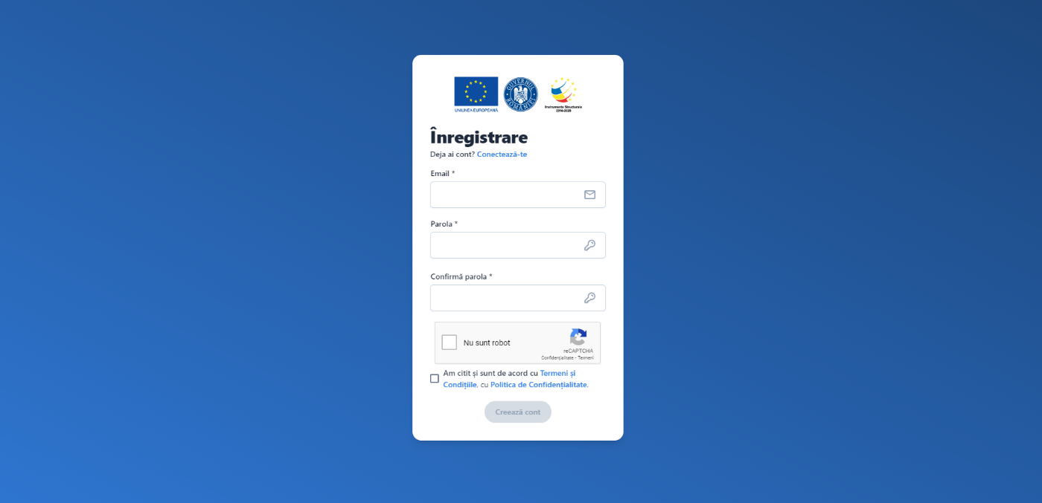
Imaginea 2

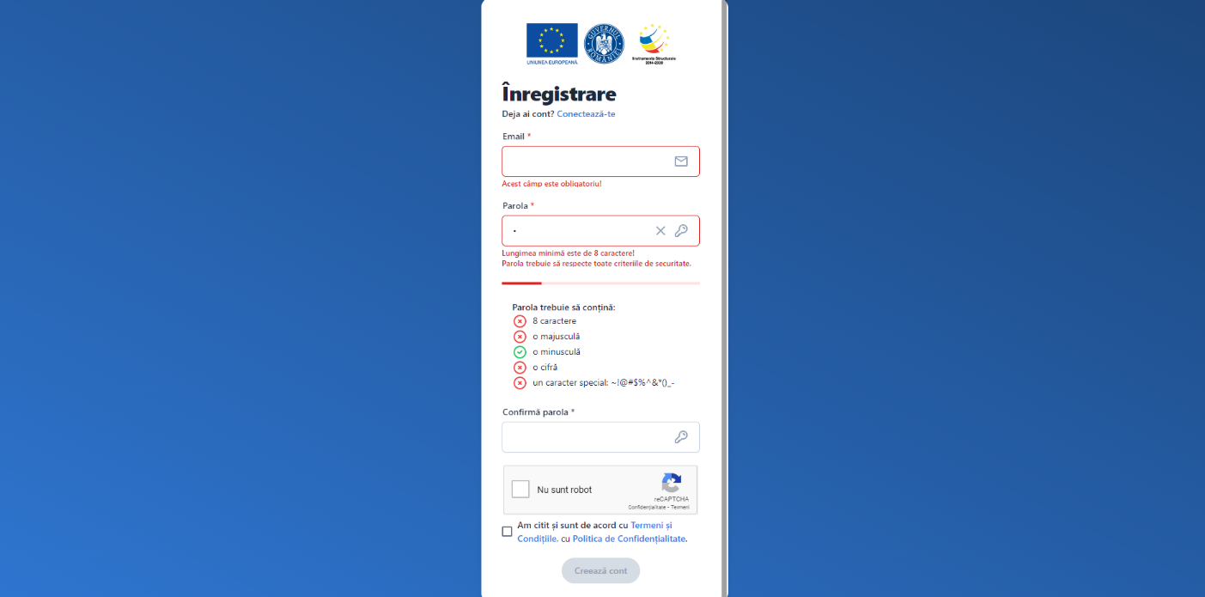
Imaginea 3

Dupa completarea corecta a tuturor datelor sistemul va afisa mesajul de confirmare si va trimite un email catre adresa folosita pentru crearea contului.
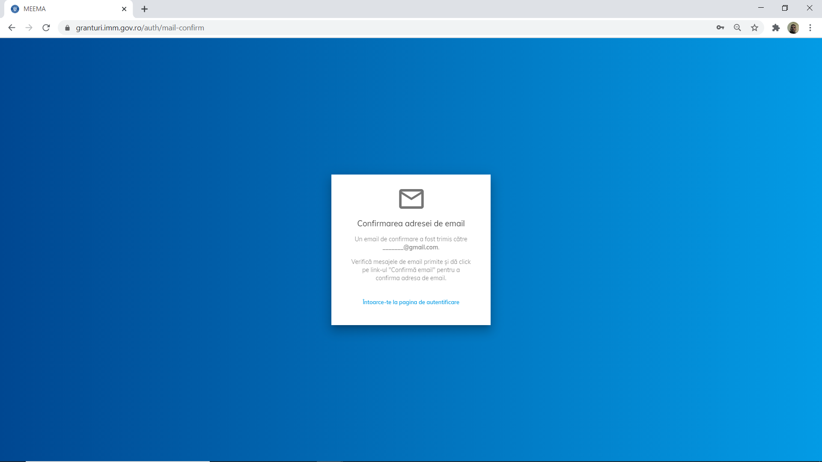Imaginea 4

Utilizatorul isi poate crea un singur cont pe o adresa de email valida. In situatia in care adresa de email a fost folosita, sistemul afiseaza mesaj de eroare “Exista deja o cerere de inregistrare pentru aceasta adresa de email”.

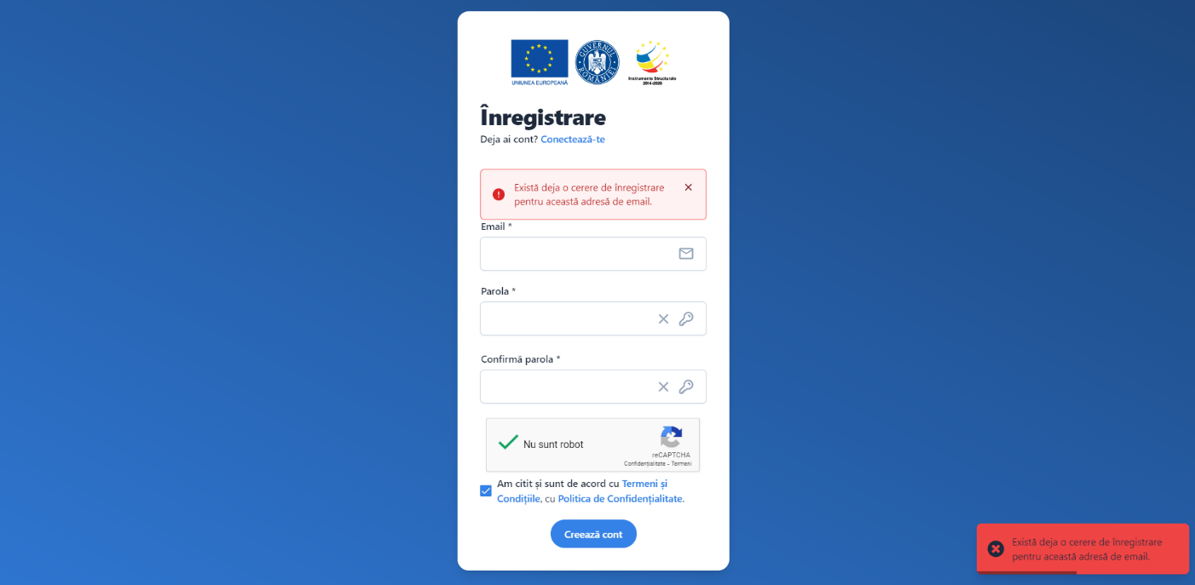 Imaginea 5

Utilizatorul va primi email de confirmare creare cont pe adresa mentionata pe care il va accesa. Mesajul este automat si nu necesita raspuns.
In situatia in care utilizatorul uita parola, sistemul pune la dispozitia acestuia optiunea “Ai uitat parola?”. Linkul de recuperarea a parolei se va regasi pe adresa de email pentru care a fost creat contul.

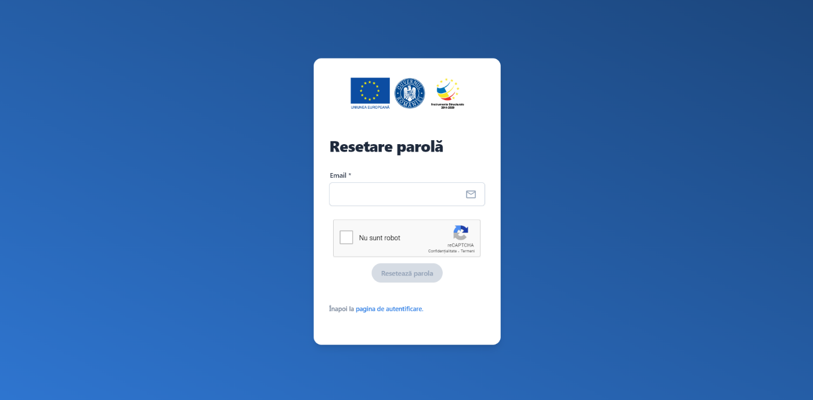
Imaginea 6

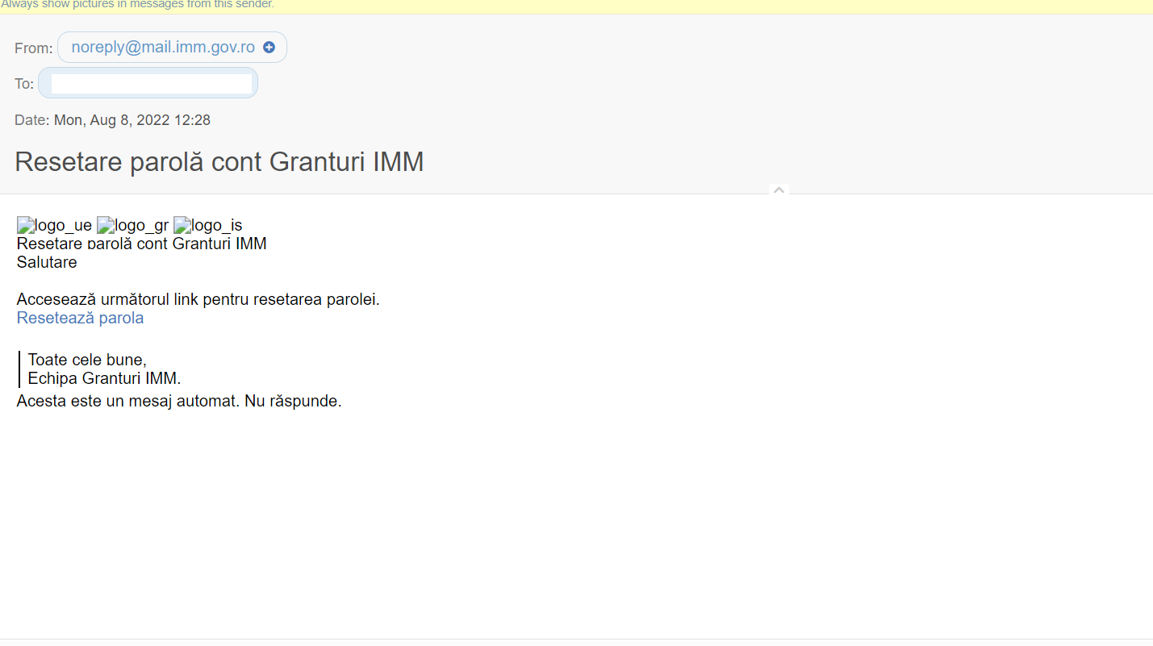 Imaginea 7

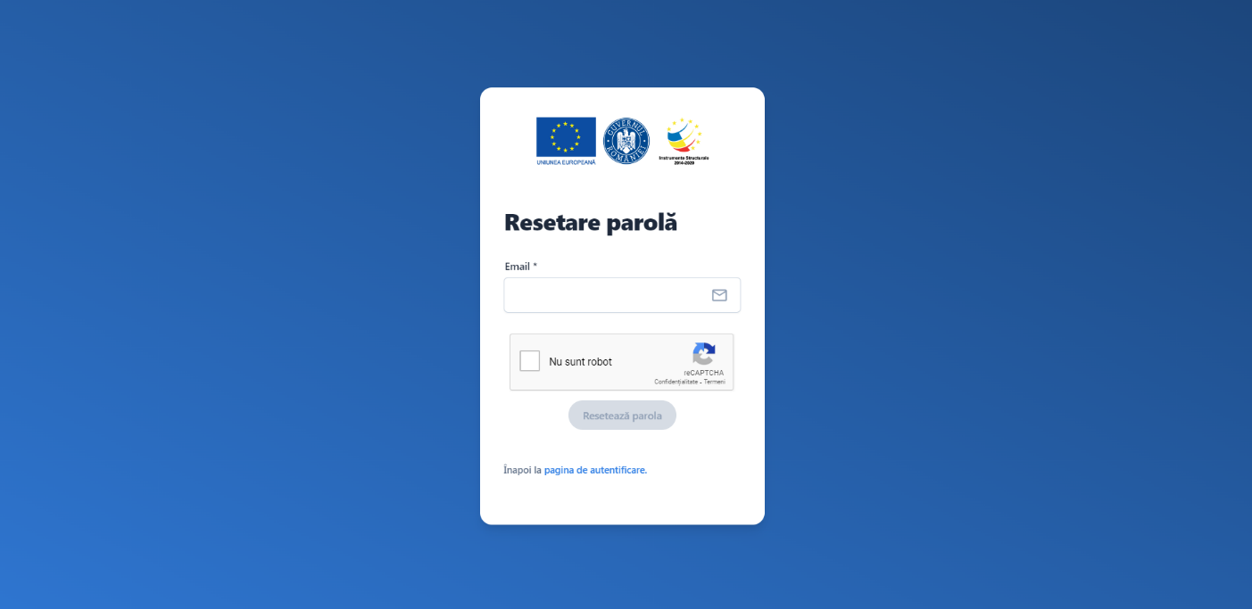
Imaginea 8

Delogarea utilizatorului
Utilizatorul aplicatiei se va deconecta prin accesarea optiunii Delogare.

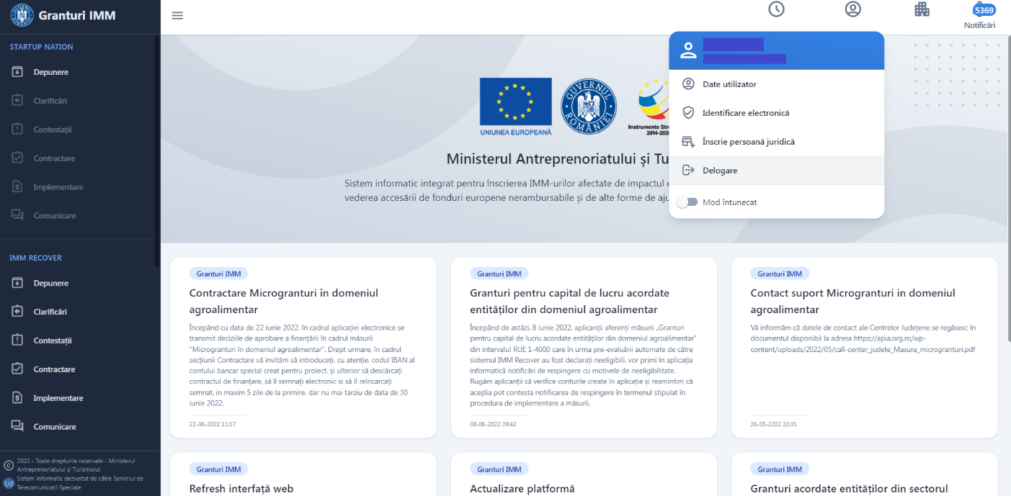
Imaginea 9

Pe langa deconectarea realizata voluntar de catre un beneficiar al sistemului informatic, se va realiza o deconectare automata, dupa 15 minute de la conectarea acestuia. Sistemul va afisa un mesaj de tipul “Sesiunea s-a incheiat!”.

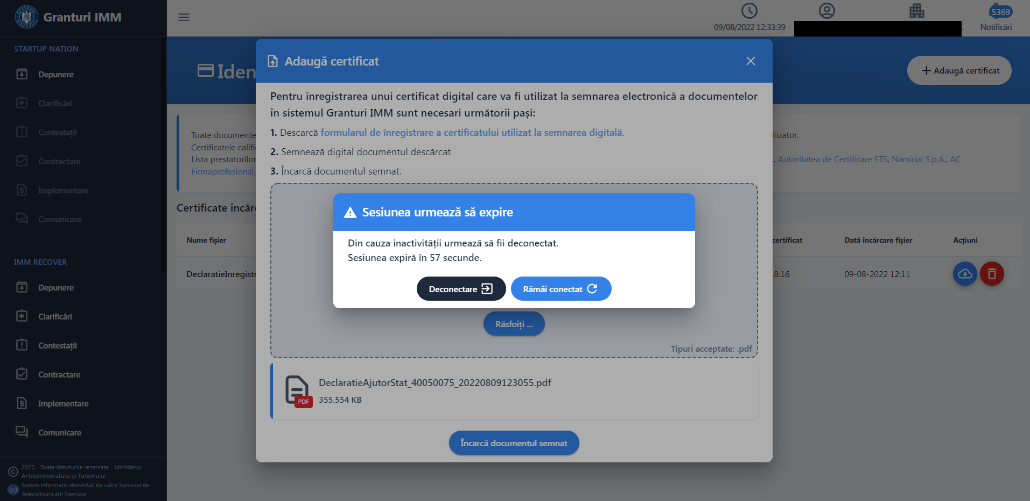
Imaginea 10
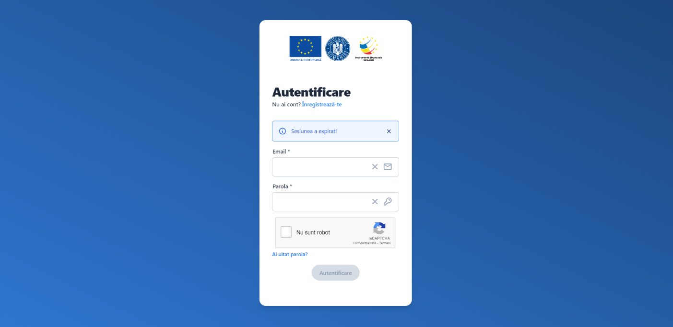
Imaginea 11

Dupa autentificarea utilizatorului, sistemul va deschide pagina principala a aplicatiei, iar acesta va parcurge etapa de completare a profilului.
Aceasta etapa este obligatorie.
Utilizatorul poate introduce o singura datele de identificare in cadrul sistemului informatic. In cazul in care, CNP este deja introdus, sistemul afiseaza mesaj de eroare “Exista deja o persoana cu acest CNP”.
In sectiunea Date utilizator utilizatorul va introduce:
- date de identificare: nume, prenume, CNP, serie si numar act de identitate, date de contract (numar de telefon si adresa de email).
Datele de identificare vor fi in conformitate cu actul de identitate valabil la momentul introducerii si vor fi validate la DEPABD. In caz contrar acestea nu pot fi salvate.
Campul “email” este precompletat cu adresa de email pe care a fost creat contul. Acest camp nu poate fi modificat de utilizator, iar o adresa de email poate fi utilizata o singura data pentru crearea unui cont.
- date de corespondenta: adresa (judet, localitate, strada, nr,bloc, scara, apartament, cod postal), date de contact: numar de telefon, e-mail
- confidentialitate- prin aceptarea politicilor de utilizare mentionate.
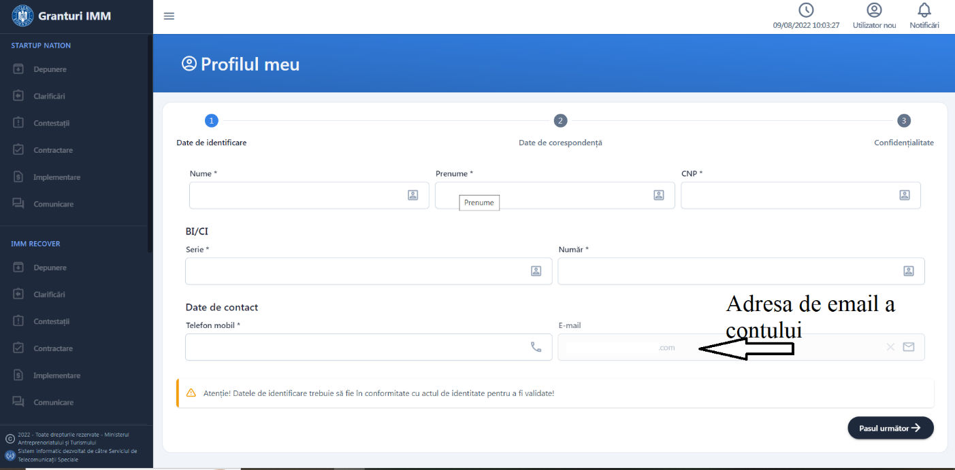
Imaginea 12
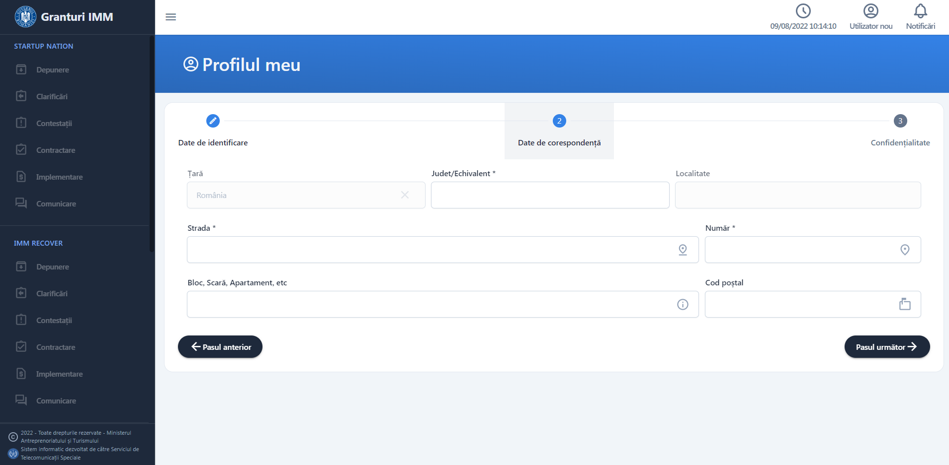
Imaginea 13
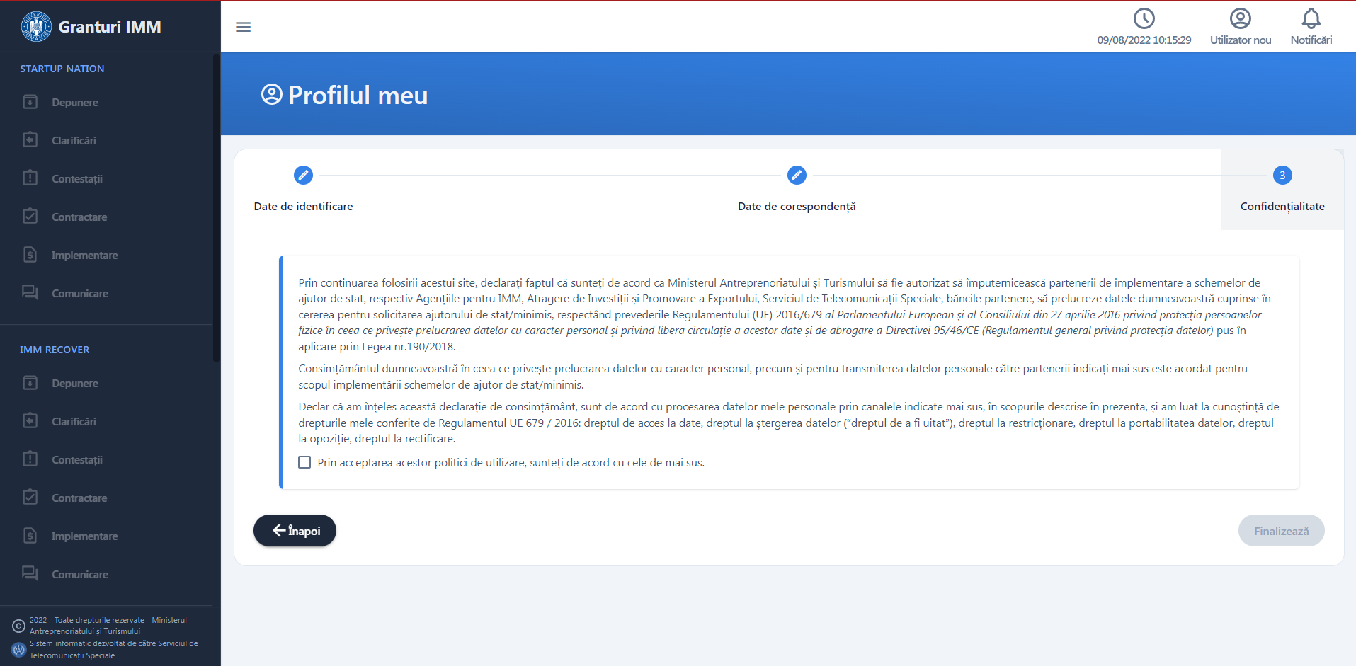
Imaginea 14
Utilizatorul dispune de optiunea de modificare a datelor, iar campurile editabile sunt marcate prin culoarea gri inchis, cele needitabile fiind inactive (culoarea lor fiind gri deschis).
Date editabile | Date needitabile
Date de identificare: nume, prenume, serie CI/BI, numar BI/CI, numar de telefon | Date de identificare: CNP, email
Date de corespondenta: judet/echivalent, localitate, strada, numar, bloc/scara/apartament, cod postal | Date de corespondenta: Tara
Tabel

Ghidarea utilizatorului in cadrul aplicatiei se efectueaza prin accesarea butoanelor:
- Pasul urmator
- Pasul anterior
- Inapoi
- Finalizeaza
In situatia in care datele de identificare nu sunt valide sau nu sunt conforme cu actul de identitate valabil la momentul introducerii este afisat mesaj de eroare, de tipul “Datele de identificare nu sunt valide”.
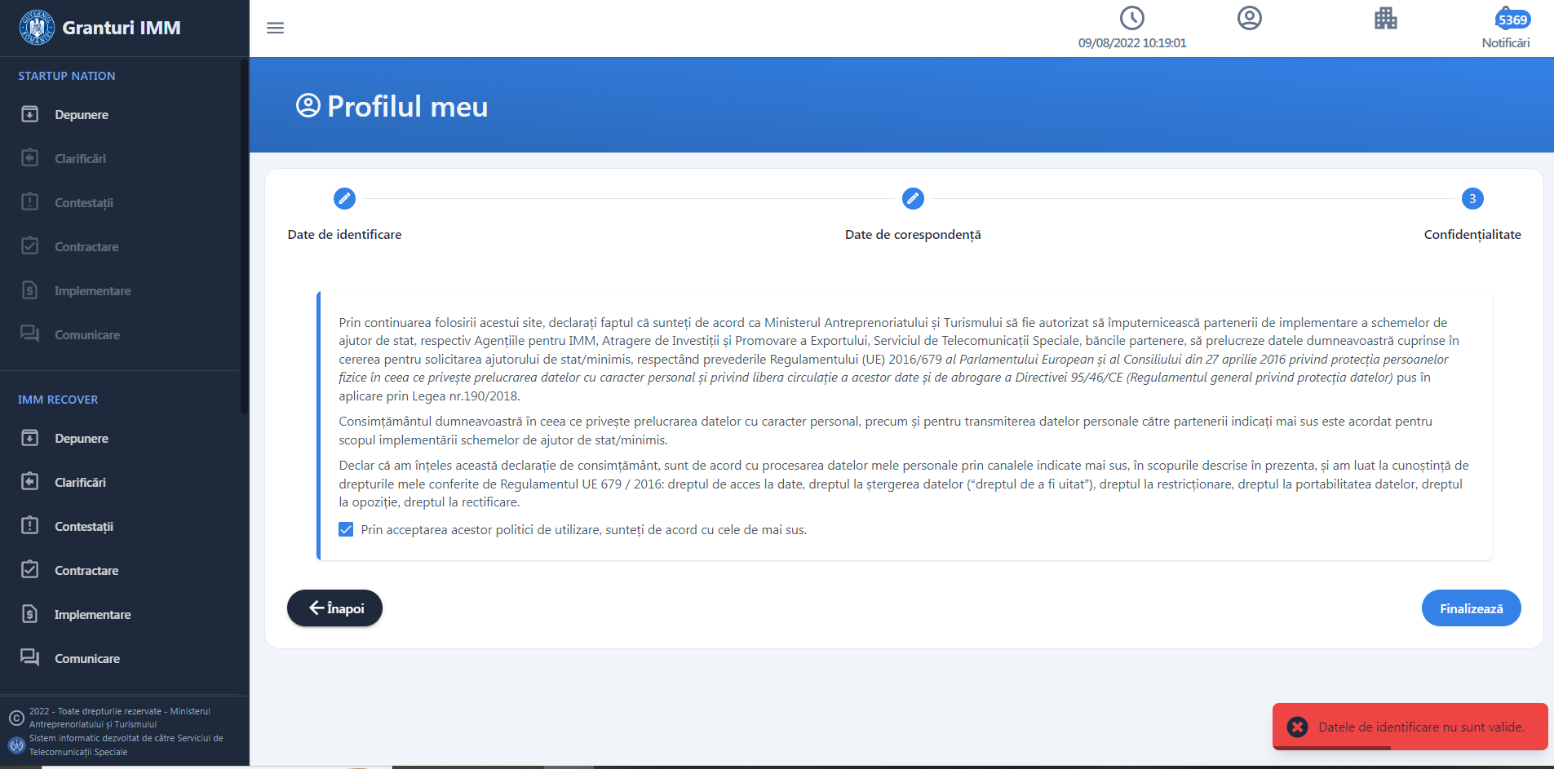 Imaginea 15

Identificare electronica
Dupa completarea datelor utilizatorul va realiza identificarea electronica, accesand sectiunea specifica. La accesarea sistemului si alegerea optiunii din meniul utilizatorului se va deschide interfata de identificare electronica iar utilizatorul va parcurge pasii impusi:
- apasa butonul Adauga certificat;
- descarca formularul de inregistrare a certificatului utilizat la semnarea digitala;
- semneaza digital documentul descarcat;
- incarca documentul semnat.
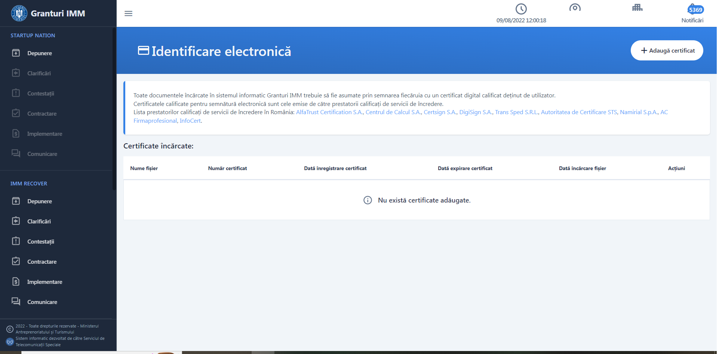
Imaginea 16
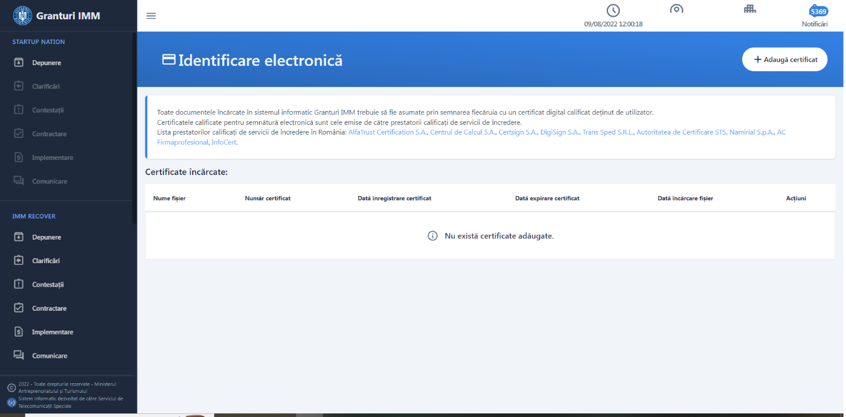
Imaginea 17
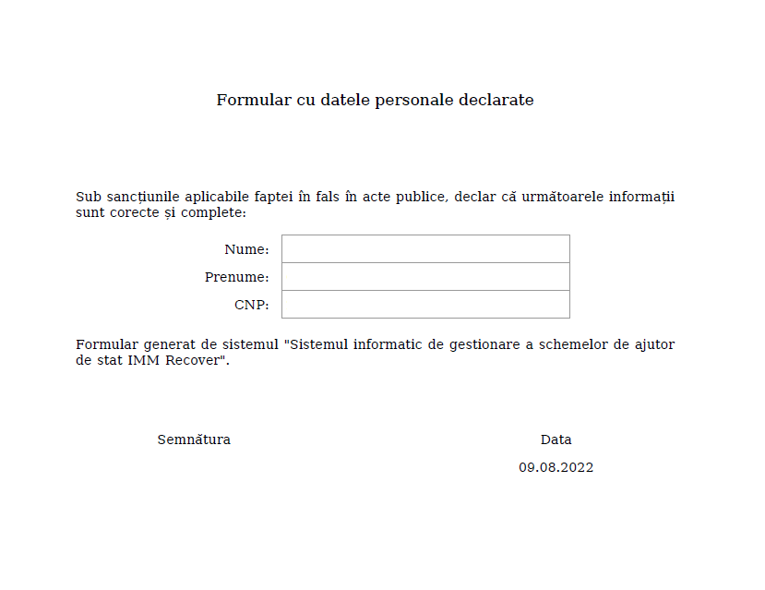
Imaginea 18

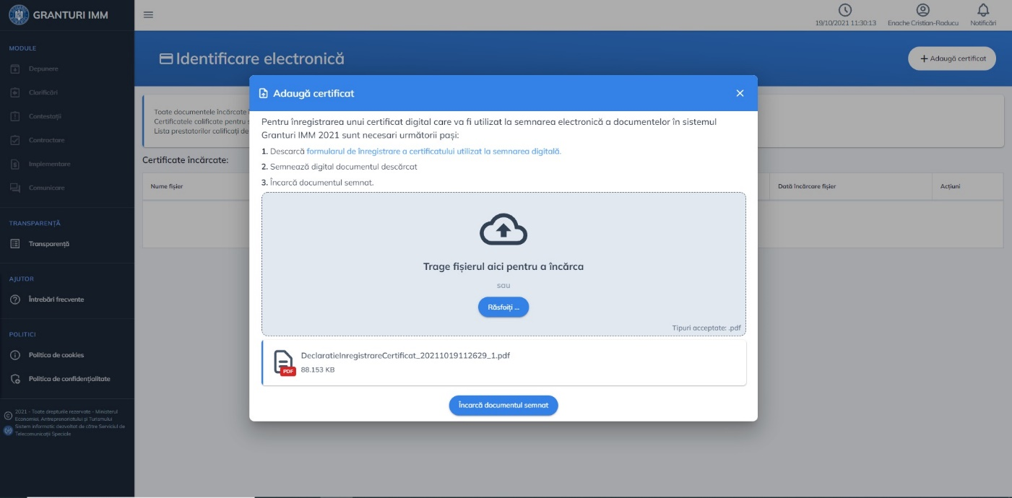
Imaginea 19
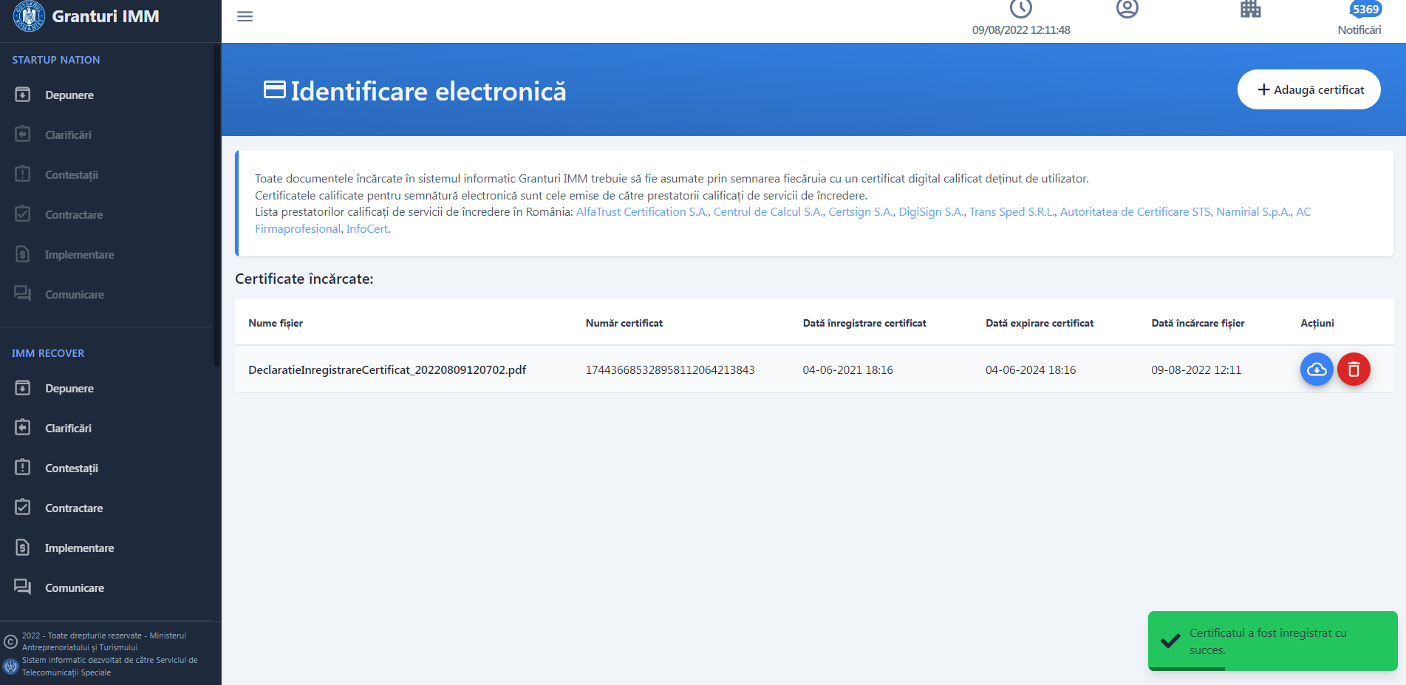 Imaginea 20

Sistemul valideaza fisierul si inregistreaza certificatul, iar in cazul in care utilizatorul incarca alt fisier decat cel descarcat-> afiseaza mesaj de eroare “Documentul semnat nu corespunde declaratiei originale descarcate”.
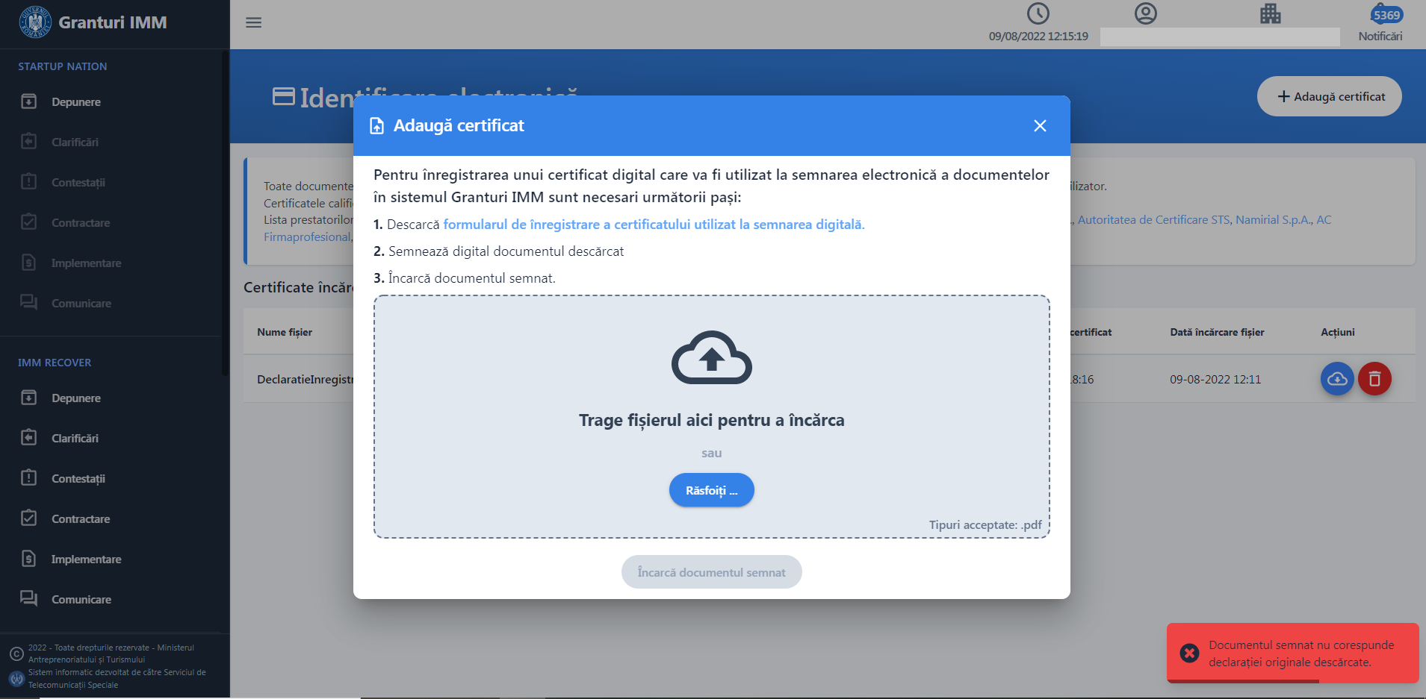Imaginea 21
Utilizatorul poate inregistra un certificat o singura data, astfel, daca reincearca inregistrarea aceluiasi certificat primeste mesaj de eroare “Acest certificat a fost deja incarcat”.
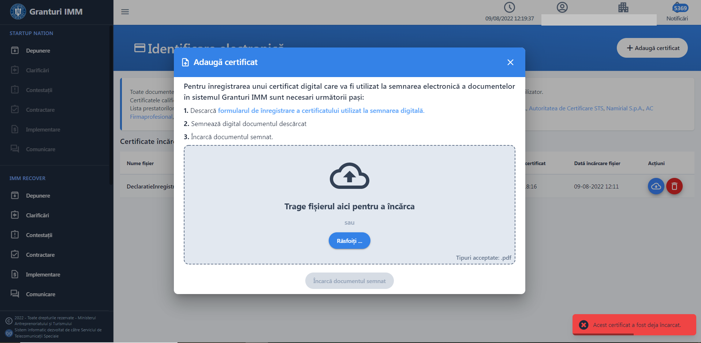Imaginea 22
Deopotriva, invalidarea unui certificat digital va fi urmata de mesaj de eroare, utilizatorul fiind atentionat in acest sens in vederea remedierii si incarcarii unui certificat valid. De pilda, daca exista diferente intre semnatura si datele de pe formularul general, eroarea afisata va avea urmatorul continut “Certificatele incarcate trebuie sa contina CNP-ul persoanei asociate contului”.
Incarcarea certificatului semnat va trebui sa apartina utilizatorului aplicatiei, in cazul in care se identifica date contrare, sistemul nu va permite finalizarea procesului de identificare electronica.
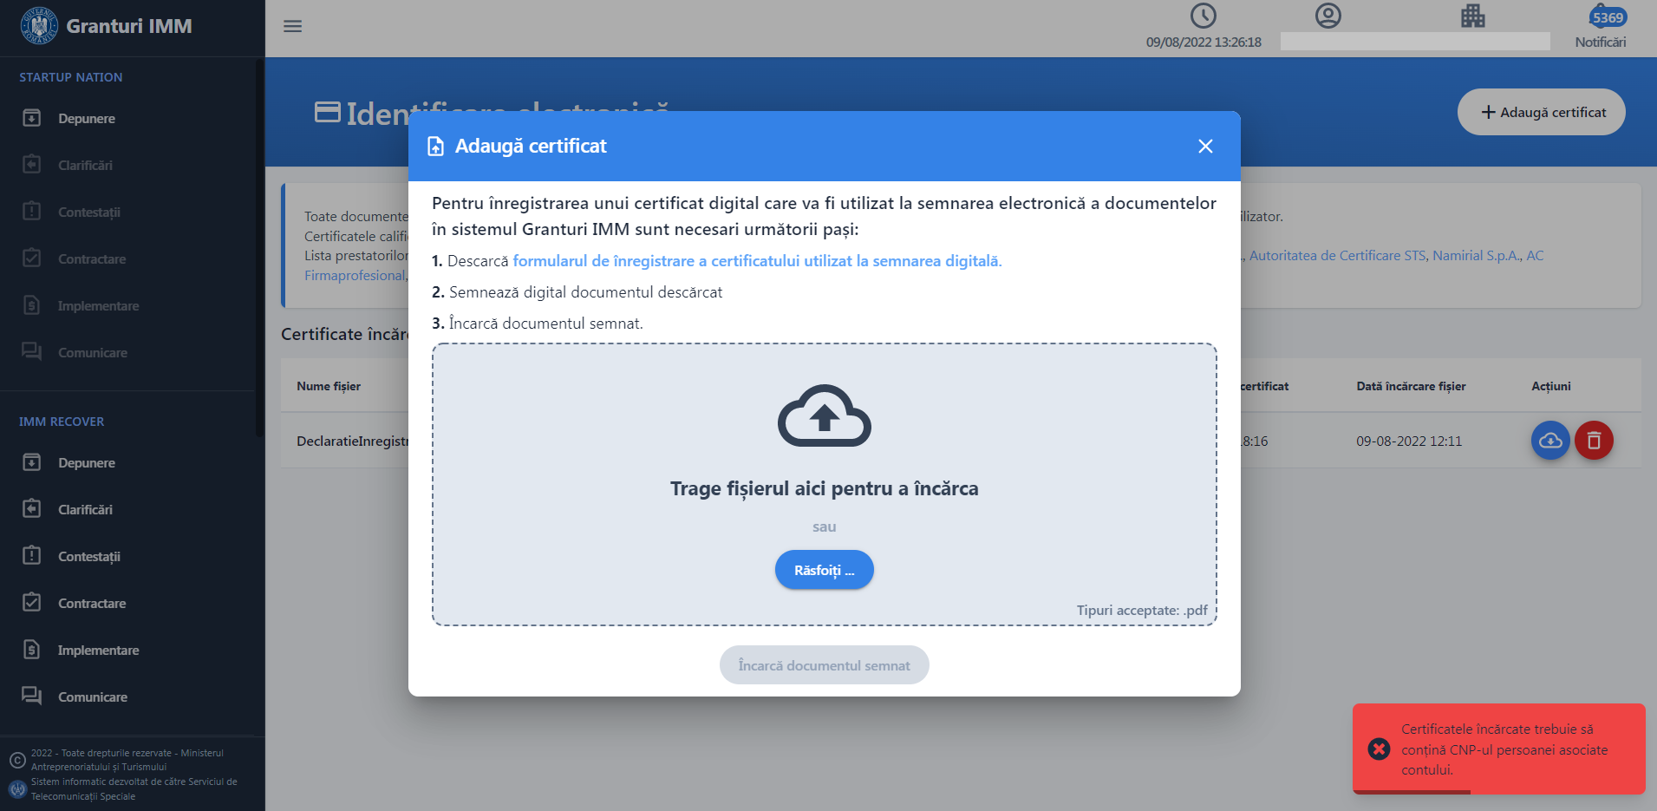Imaginea 23
Fisierul descarcat nu va fi modificat inainte sau dupa semnare, sistemul avertizand utilizatorul asupra acestui aspect prin afisarea unui mesaj de eroare si imposibilitatea incarcarii formularului de inregistrare certificat semnat-“Documentul incarcat contine comentarii sau alte informatii adaugate dupa semnarea acestuia”.
Utilizatorul care primeste eroarea de mai sus va elimina comentariile si va reincerca sa incarce fisierul fara comentarii inainte sau dupa semnare.
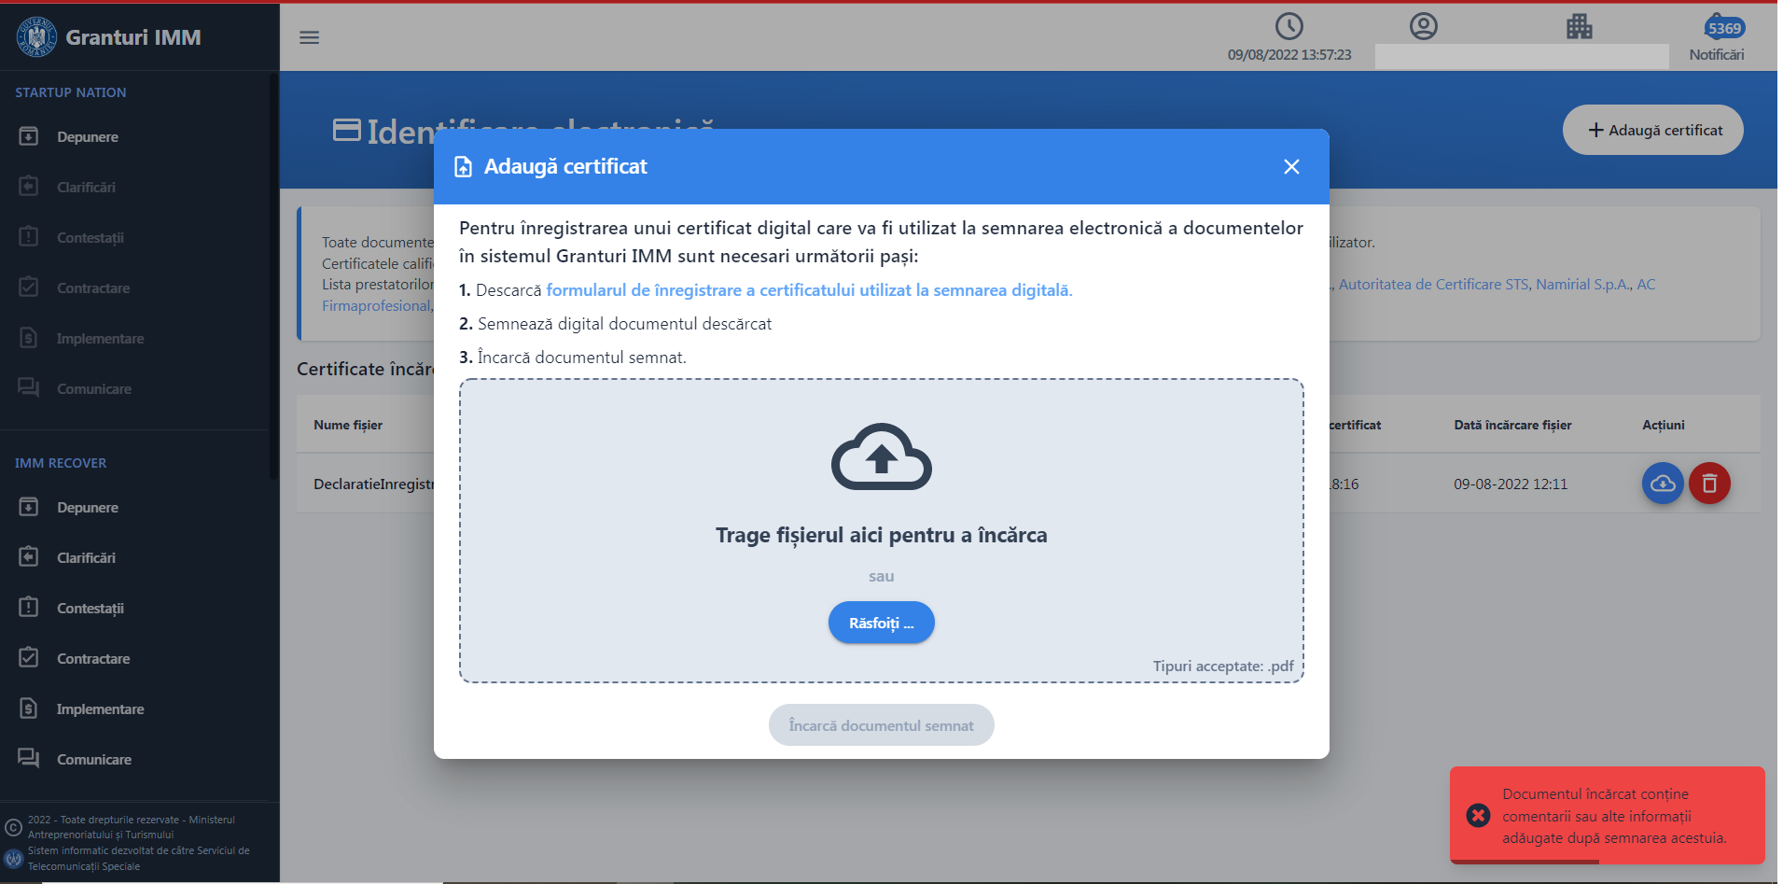Imaginea 24
Dupa incarcarea certificatului semnat, acesta va fi disponibil utilizatorului pentru:
- descarcare
- stergere

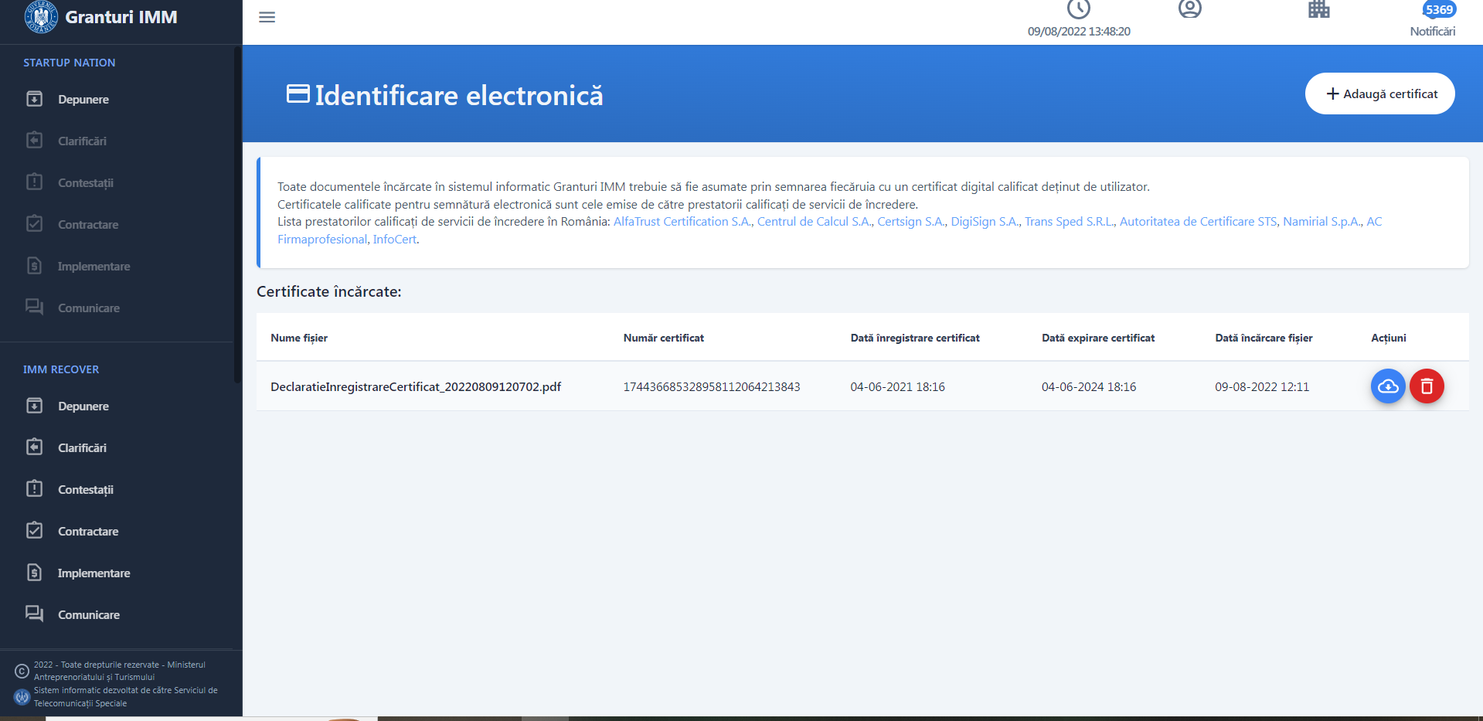
Imaginea 25
Se vor afisa informatii de tipul:
- nume fisier
- numar certificat
- data inregistrare certificat
- data expirare certificat
- data incarcare fisier
Expirarea unui certificat presupune regenerarea acestuia, prin urmare este un alt certificat, iar Identificarea Electronica trebuie refacuta.
De fiecare data cand un utilizator schimba un certificat (expira, alt provider, pierde token, ...) trebuie refacuta Identificarea Electronica.
Toate documentele incarcate in sistemul informatic Granturi IMM 2020 trebuie sa fie asumate prin semnarea fiecaruia cu un certificat digital calificat detinut de utilizator.
Certificatele calificate pentru semnatura electronica sunt cele emise de catre prestatorii calificati de servicii de incredere.
Lista prestatorilor calificati de servicii de incredere in Romania: AlfaTrust Certification S.A., Centrul de Calcul S.A., Certsign S.A., DigiSign S.A., Trans Sped S.R.L., Namirial S.R.L.

Gestionare persoane juridice

Inscriere persoana juridica
Dupa crearea contului, a profilului (inregistrarea datelor utilizatorului) si realizarea identificarii electronice, urmatorul pas il reprezinta inscrierea persoanei juridice. Drept urmare, utilizatorul alege optiunea “Inscrie persoana juridica” din meniu utilizator.
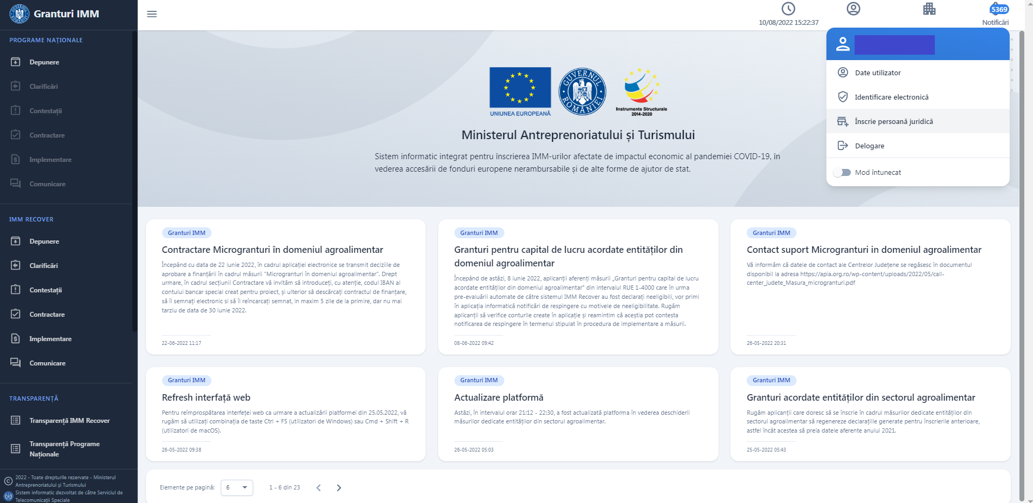Imaginea 26

Utilizatorul:
- introduce CUI-ul persoanei juridice
- bifeaza optiunea reCAPTCHA
- apasa butonul “Cauta”
Sistemul:
- verifica CUI in baza de date ANAF
- returneaza informatiile identificate (fara optiune de editare)
- deschide sectiune Declaratie cu urmatoarele campuri precompletate: cod registru,data infiintarii si denumire.
- afiseaza mesaj de eroare pentru situatiile in care:
- persoana juridica nu a fost identificata in baza de date- eroare “Persoana juridica nu a fost identificata”
- persoana juridica a fost deja inrolata (fie pe contul curent, fie pe alt cont)- eroare “Persoana juridica a fost deja inrolata”.

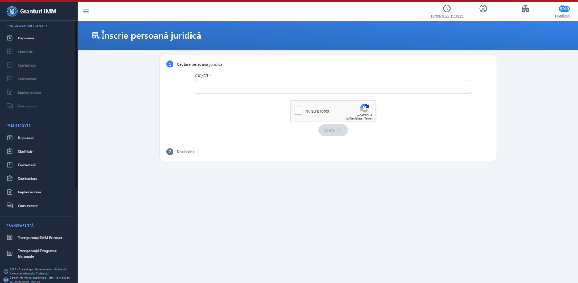
Imaginea 27
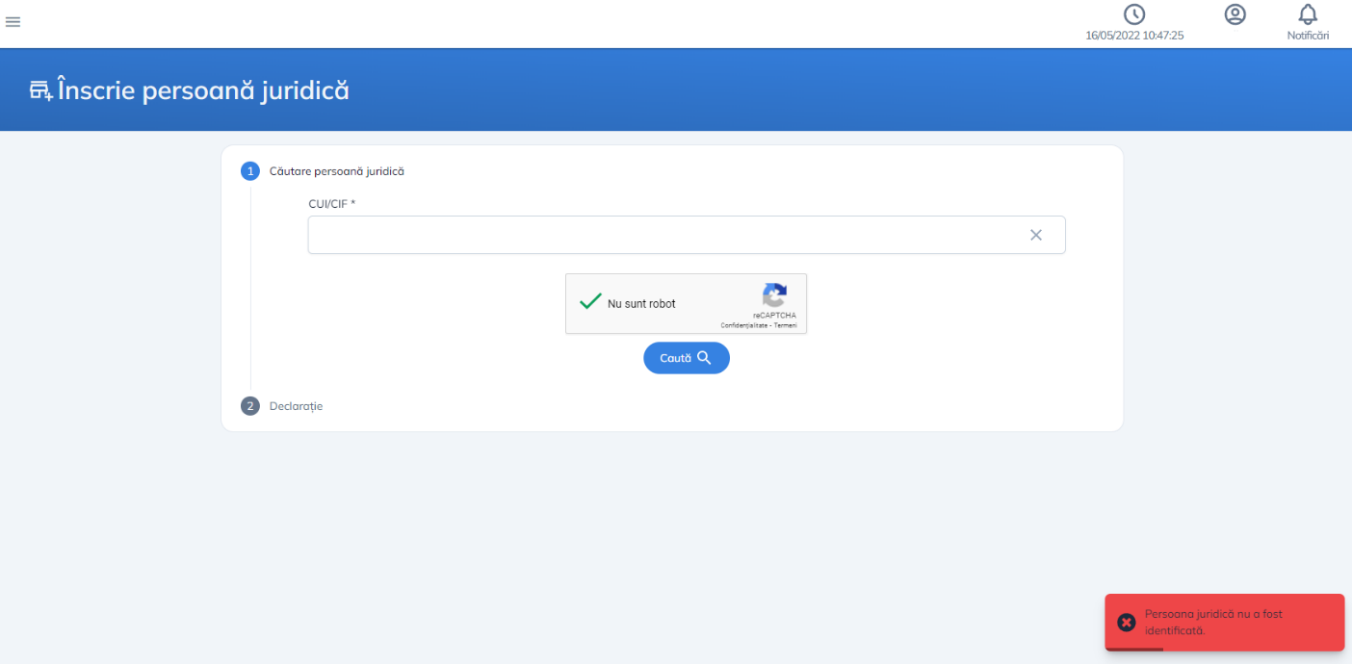 Imaginea 28

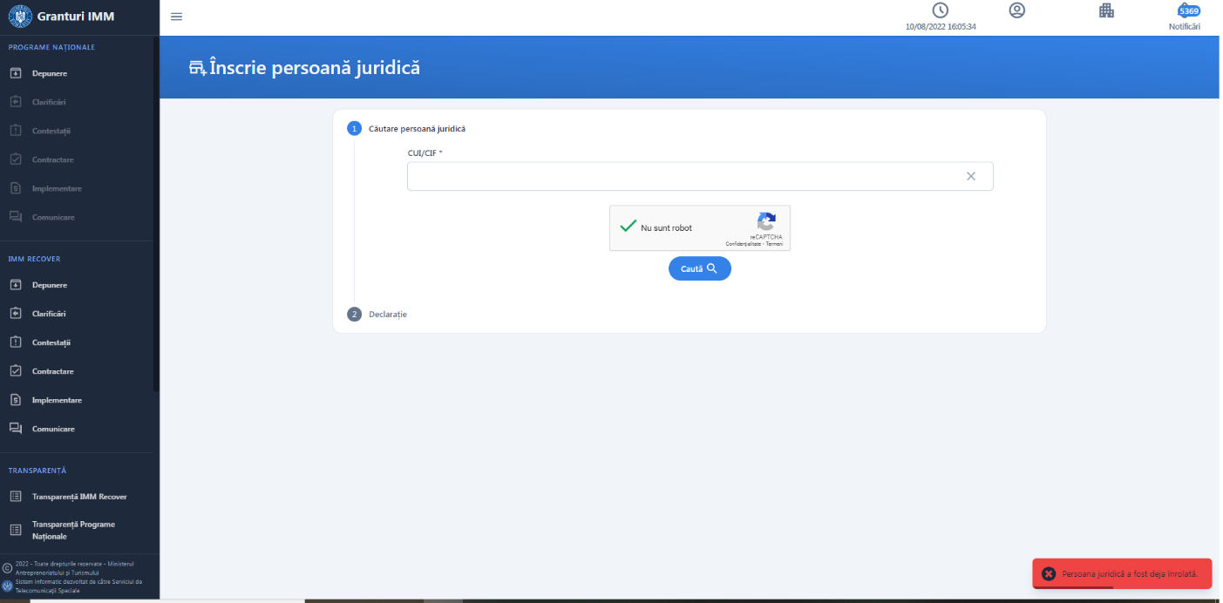 Imaginea 29
Utilizatorul:
- descarca declaratia de reprezentant/imputernicit
- semneaza digital declaratia descarcata
- incarca declaratia semnata
- apasa butonul Inscrie persoana juridica

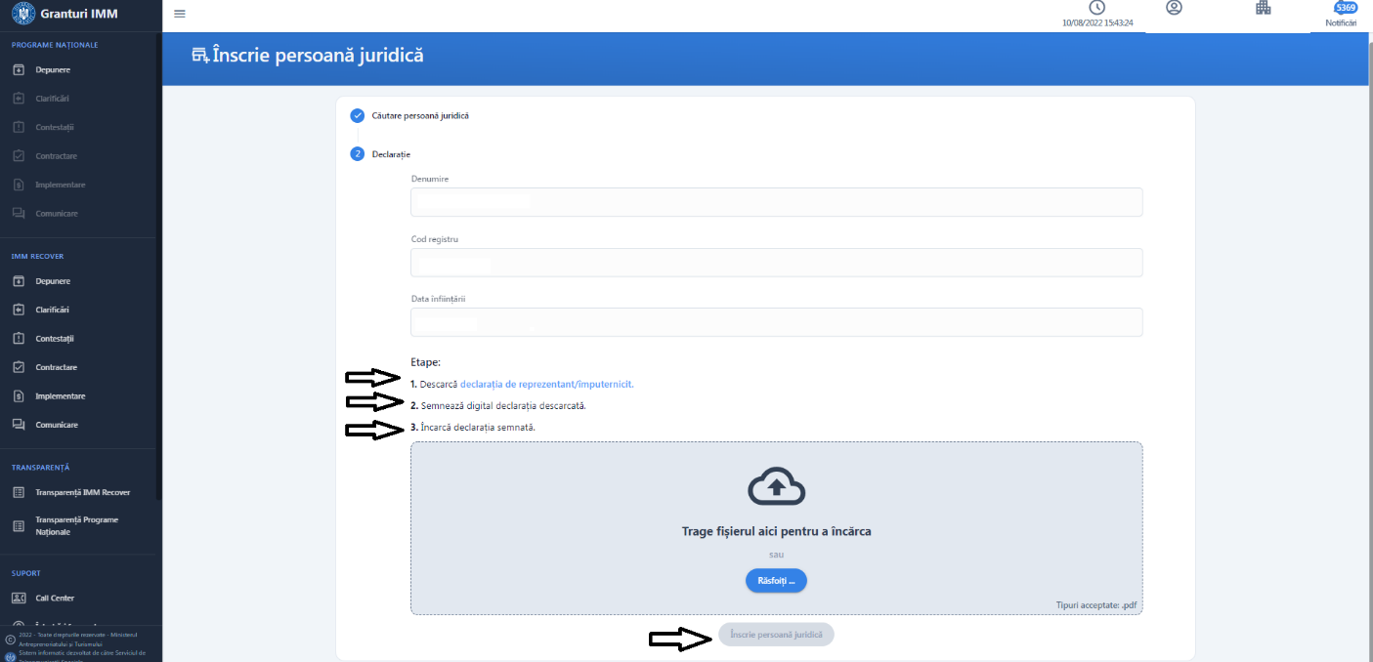
Imaginea 30
Sistemul:
- valideaza fisierul incarcat
- afiseaza mesaj de confirmare sau
- afiseaza infirmare inrolare persoana juridica pentru situatii in care:
- incarca un fisier nesemnat- eroare “Documentul incarcat nu este semnat”
- utilizatorul incarca alt fisier decat cel descarcat- eroare “Documentul semnat nu corespunde declaratiei originale descarcate”.
- certificatul digital nu este valid- eroare “ Certificatul nu este valid”.
- certificatul cu care a semnat nu este inregistrat pe contul utilizatorului- eroare “Documentul incarcat nu este semnat cu un certificat inregistrat”
- fisierul incarcat nu este in format .pdf- eroare “ Fisierul nu este tip pdf”
- incarca un fisier fara fara parcurgerea pasilor anteriori (de generare fisier, semnare si incarcare fisier generat semnat)- eroare “Va rugam sa descarcati declaratia si sa incarcati documentul semnat”.
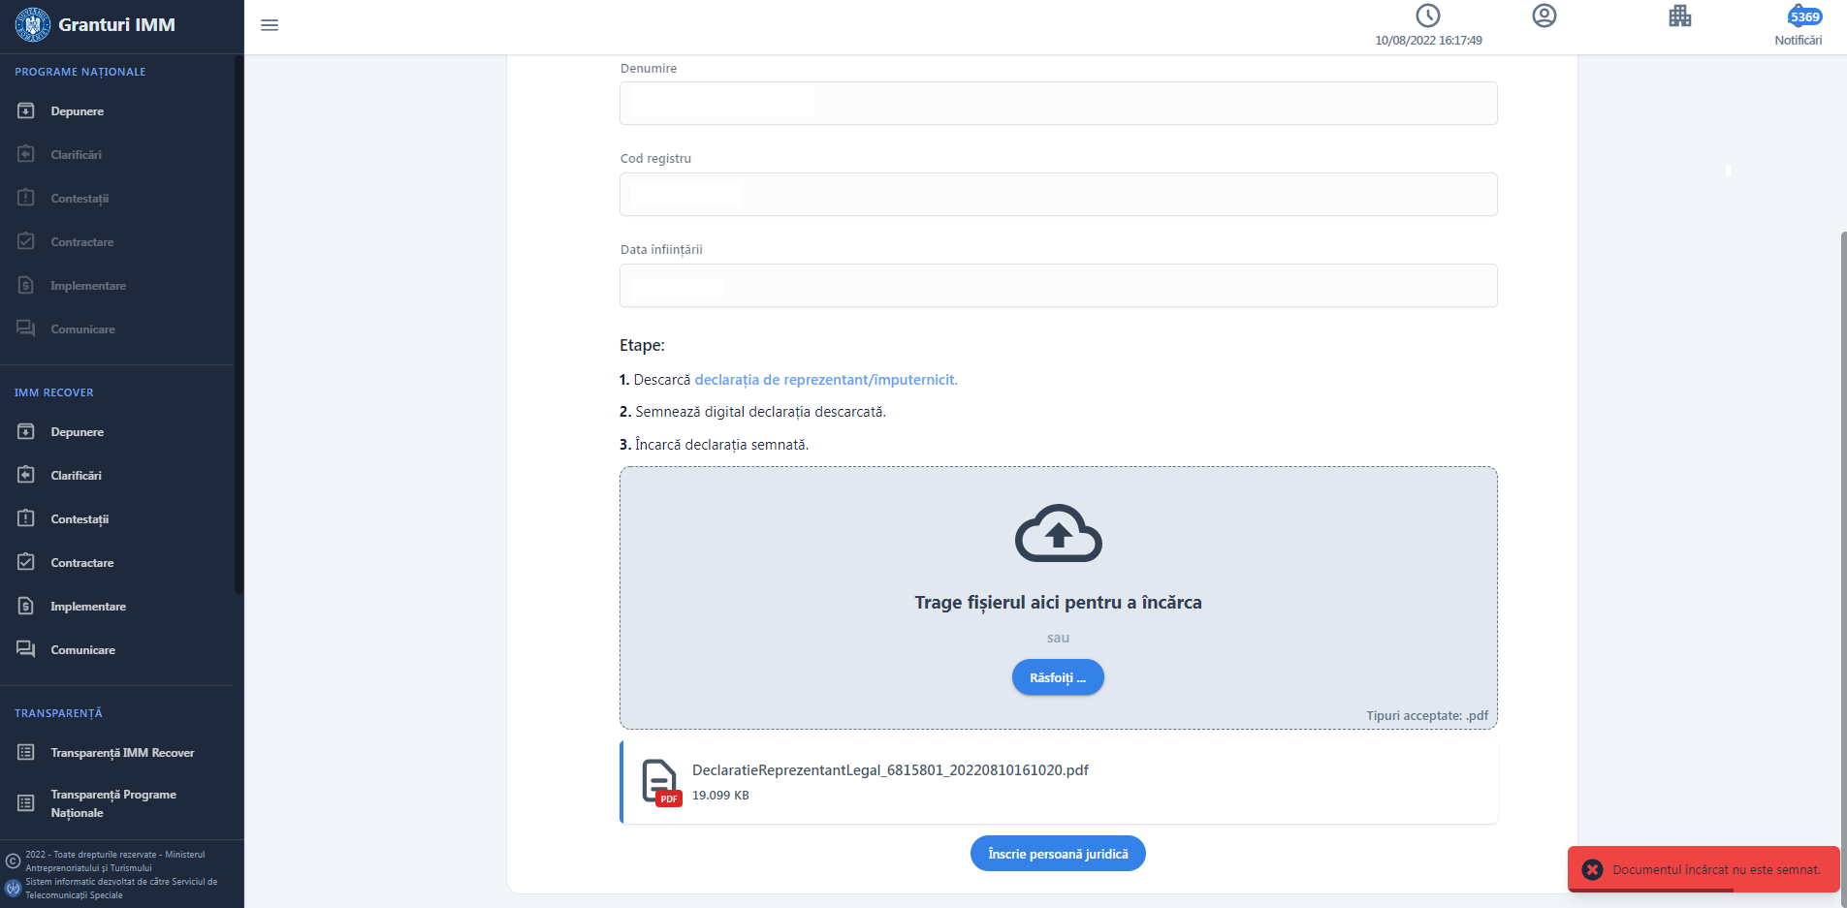 Imaginea 31
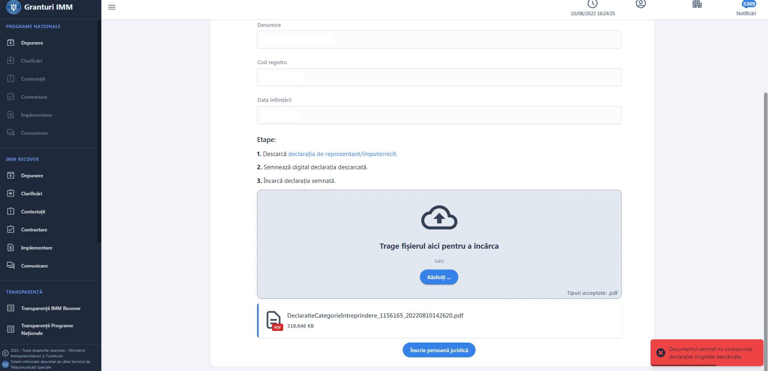 Imaginea 32
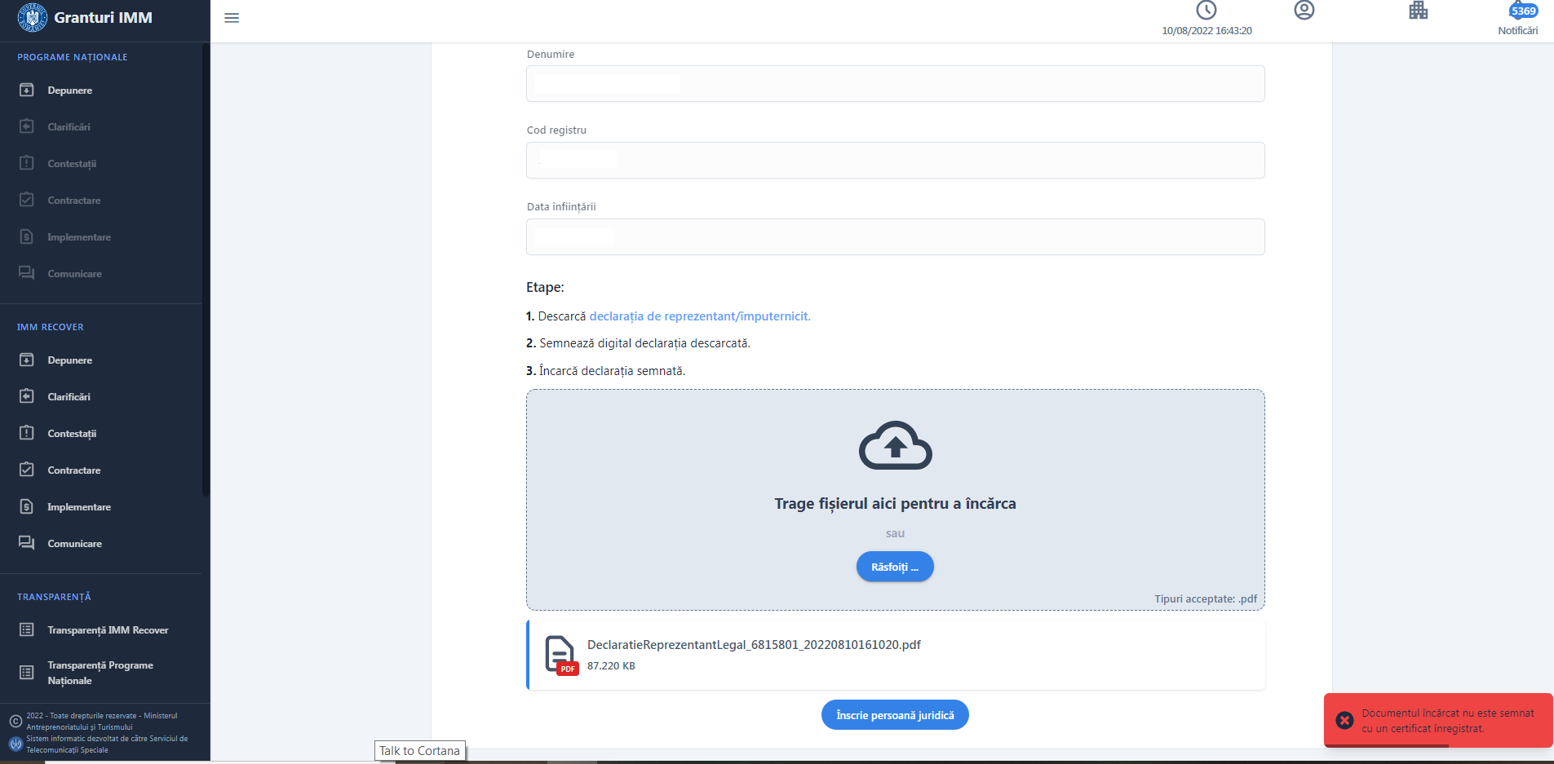 Imaginea 33

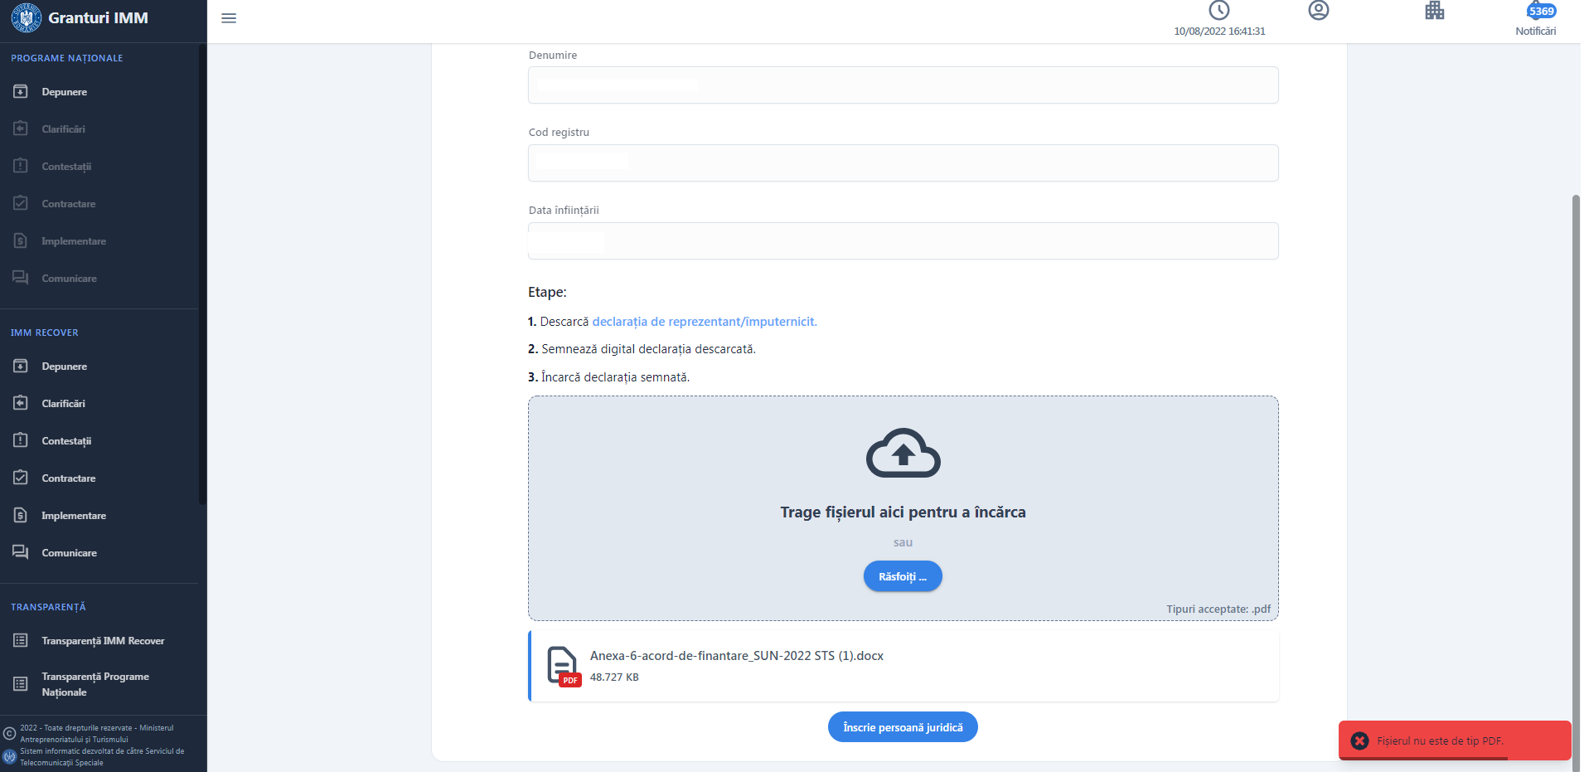Imaginea 34
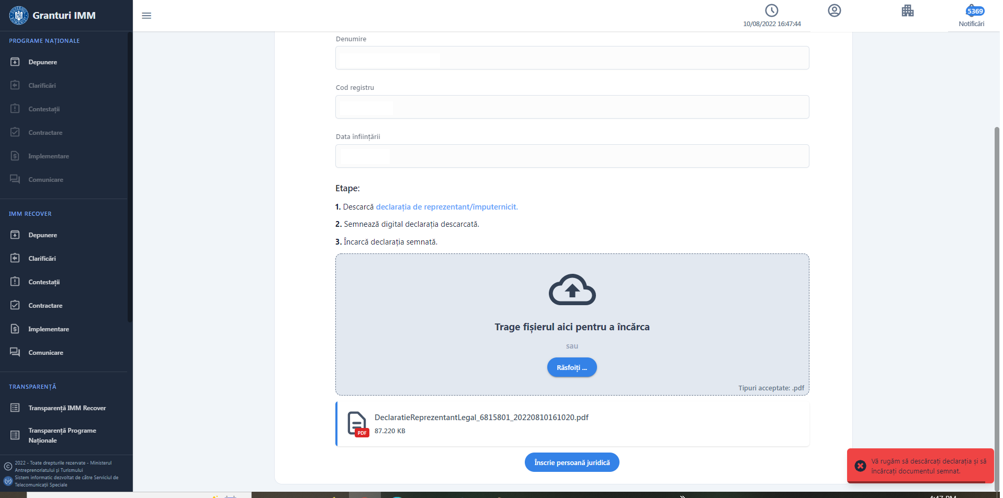 Imaginea 35

Inrolarea cu succes a persoanei juridce este validata prin afisarea mesajului “Persoana juridica a fost inrolata cu succes!”.

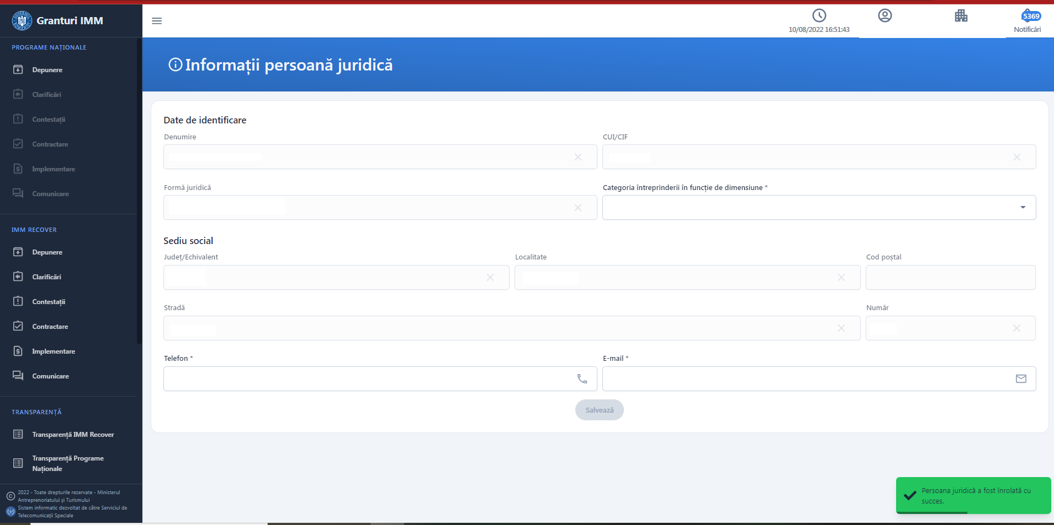Imaginea 36

In interfata Informatii persoana juridica, utilizatorul va completa campurile:
- Categorie intreprinderii in functie de dimensiune- selectand una dintre valorile din nomenclator: MICRO, MICA, MIJLOCIE, MARE, ALTELE
- Telefon-introduce numar de telefon, in limita a 10 caractere
- E-mail- introduce adresa de e-mail cu format specific (exemplu: simple@example.com)
Adresa de e-mail de corespondenta este adresa contului, nu cea completata in aceasta sectiune.!
Actiunea de introducere de date va fi finalizata prin apasarea butonului Salveaza, iar sistemul va emite mesaj de confirmare actiune cu culoarea verde, in partea dreapta-jos a ecranului- “Persoana juridica fost modificata cu succes!”.
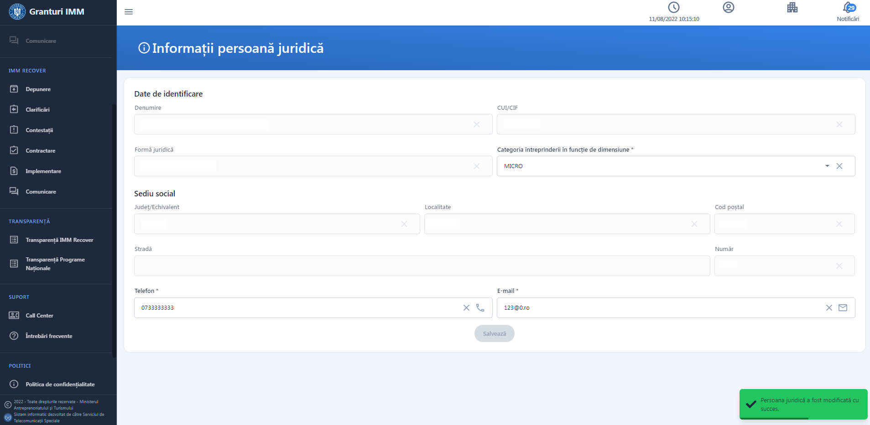
Imaginea 37
Butonul “Salveaza” devine activ doar in situatia in care toate cele 3 valori sunt completate corect.
Sistemul afiseaza mesaje de eroare de tipul “Numarul de telefon este obligatoriu si trebuie sa aiba un format valid”(dupa completarea informatiilor si apasarea butonului “Salveaza”), respective “E-mail invalid”(dupa completarea campului “email”).

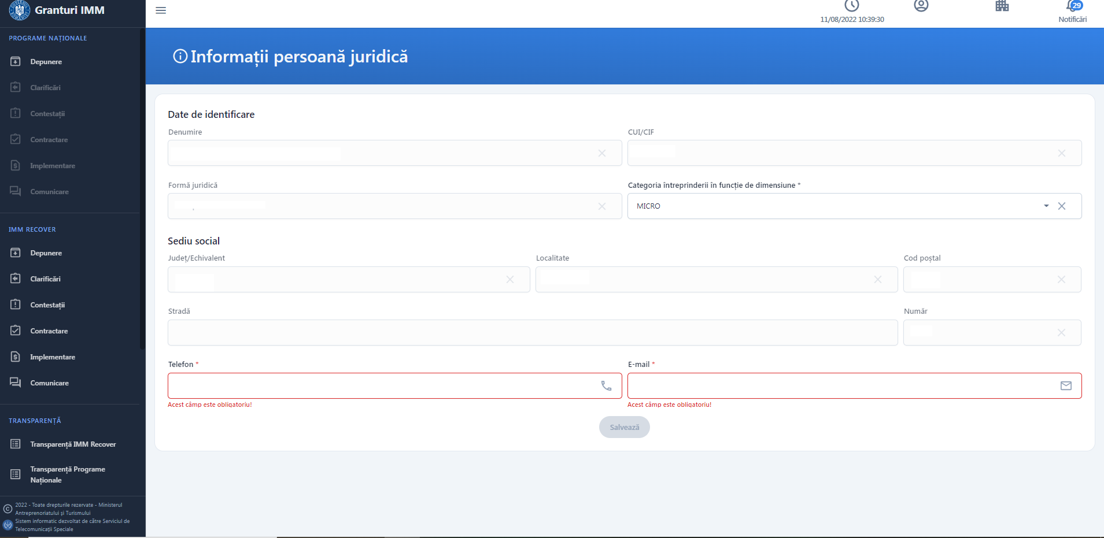 Imaginea 38
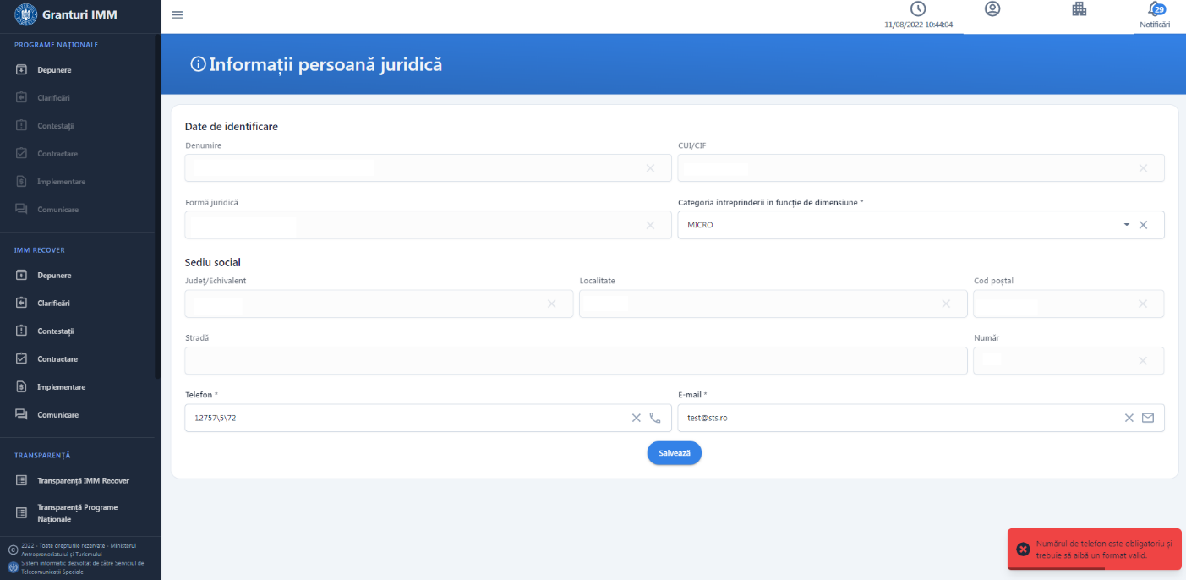 Imaginea 39
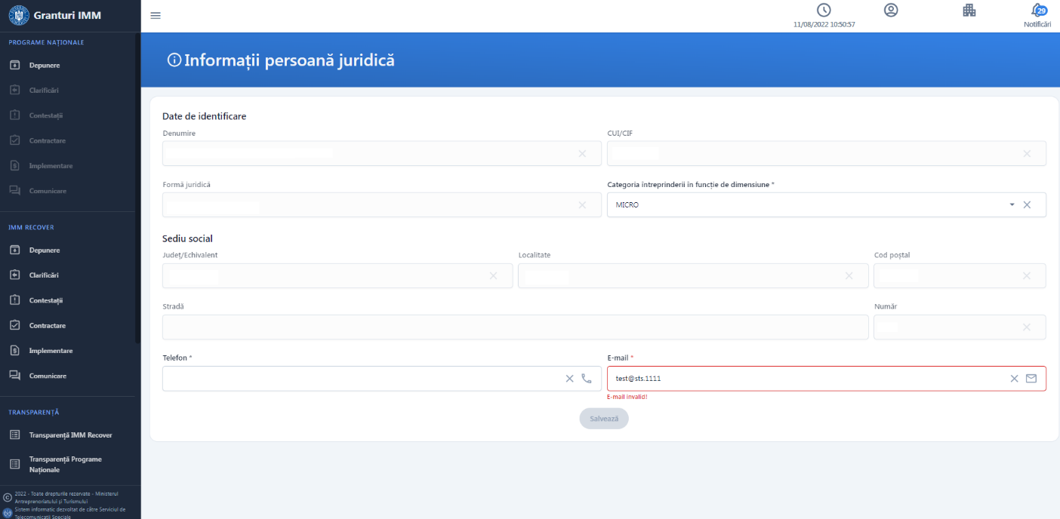 Imaginea 40

Selecteaza persoana juridica
Selectarea persoanei juridice va fi disponibila dupa adaugarea acesteia. Utilizatorul va accesa meniul persoanei juridice si va selecta optiunea dorita. Persoana juridica fiind selectata, utilizatorul poate demara procesul de completare si modificarea informatii, genera declaratii, atasa documente si depune cereri de finantare pentru programele deschise.

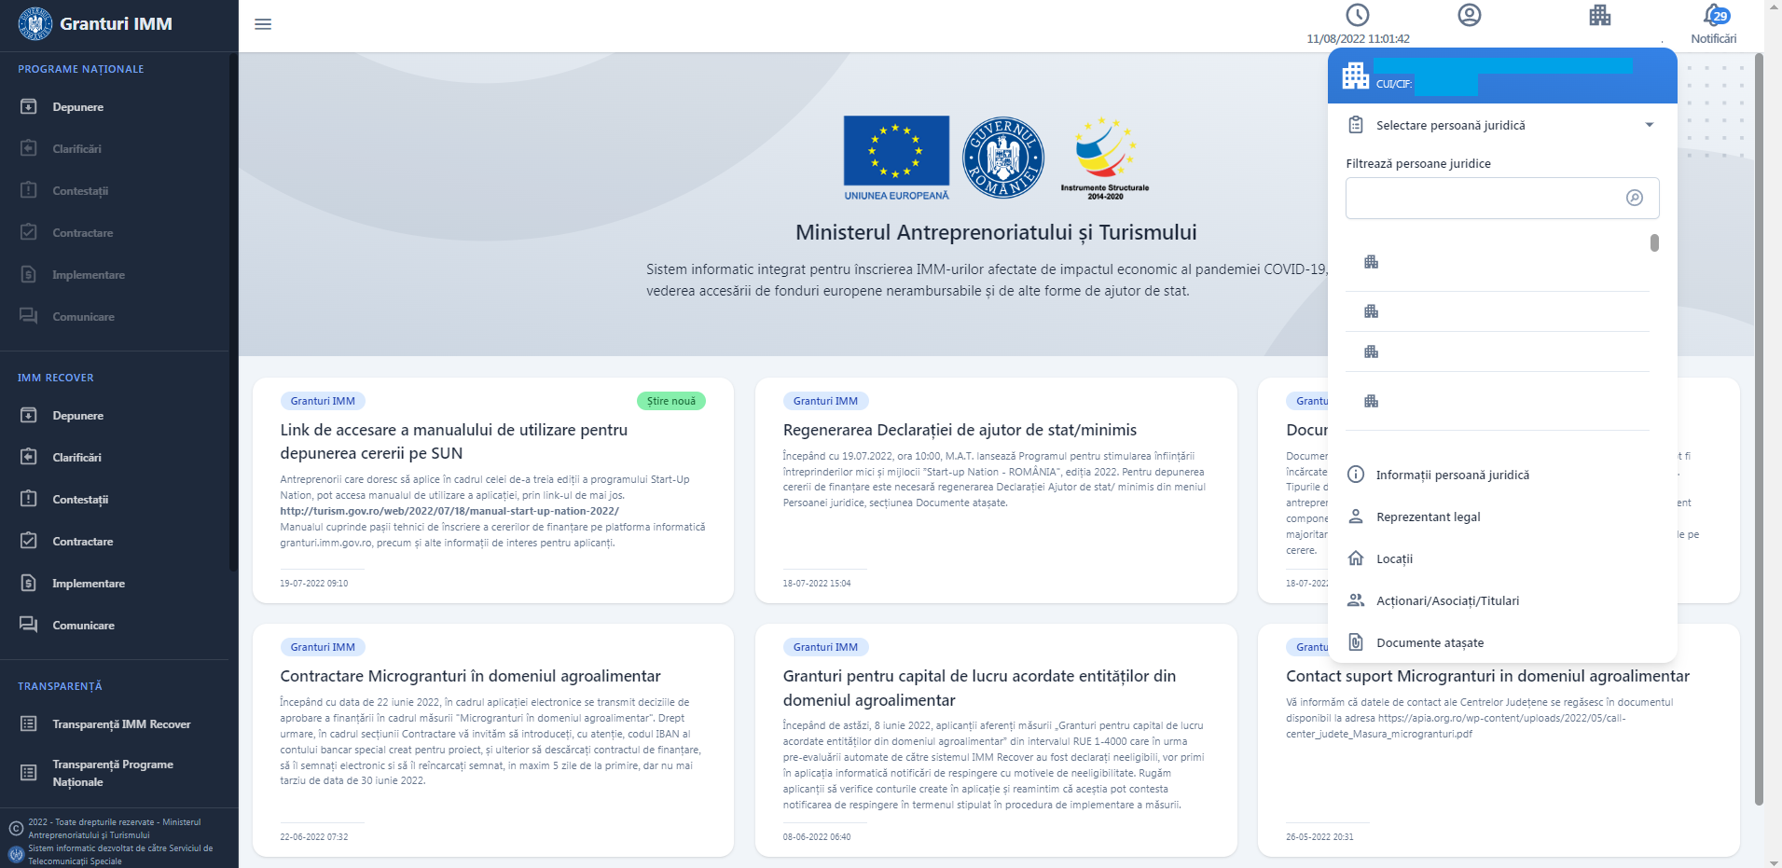Imaginea 41
Pe masura desfasurarii etapelor ulterioare depunerii cererii de finantare (evaluare, clarificari, contestatii, contractare, implementare, monitorizare), utilizatorul primeste notificari. Redirectionarea din sectiunea Notificari catre modulul indicat in link vizeaza persoana juridica aleasa, astfel nu se va selecta automat persoana juridica pentru care aplicantul a primit notificare. In situatia in care, aplicantul are mai multe persoane juridice inrolate, primul pas este selectarea persoanei juridice.
De asemenea, redirectul din notificare in comunicare, prin acceasarea link-ului va fi insotita de actualizarea paginii in cazul in care aplicantul acceseaza deja modulul mentionat.
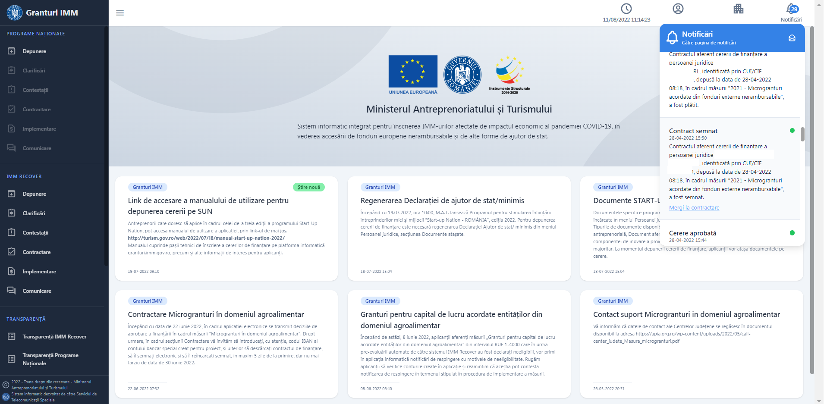Imaginea 42

3.3 Informatii persoana juridica
Pagina este disponibila utilizatorului pentru vizualizare si modificare informatii dupa selectarea persoanei juridice. Informatiile needitabile (date de identificare:denumire, cod fiscal,forma juridica, sediu social:judet/echivalent,localitate,cod postal,strada, numar) sunt afisate read-only, marcate prin culoarea gri-deschis.
Utilizatorul va complet/ modifica: categoria intreprinderii in functie de dimensiune, numarul de telefon si adresa de e-mail (campurile sunt marcate cu culoarea gri-inchis). Confirmarea actiunilor dorite se realizeaza prin apasarea butonului Salveaza, iar sistemul afiseaza mesaj de confirmare “Entitatea juridica a fost editata cu succes!”.
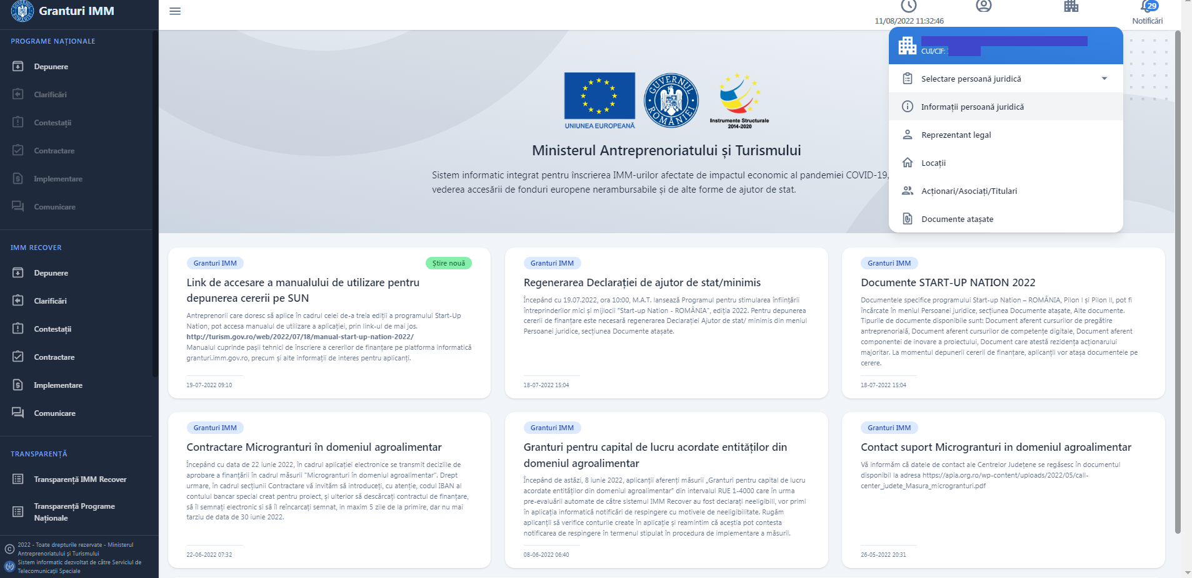 Imaginea 43
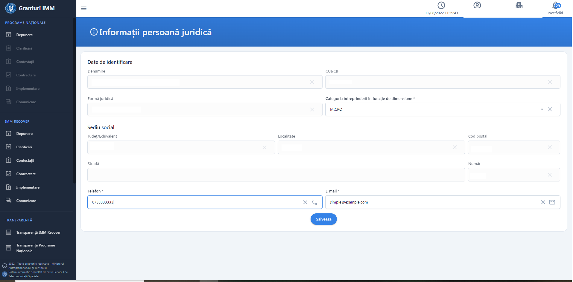 Imaginea 44
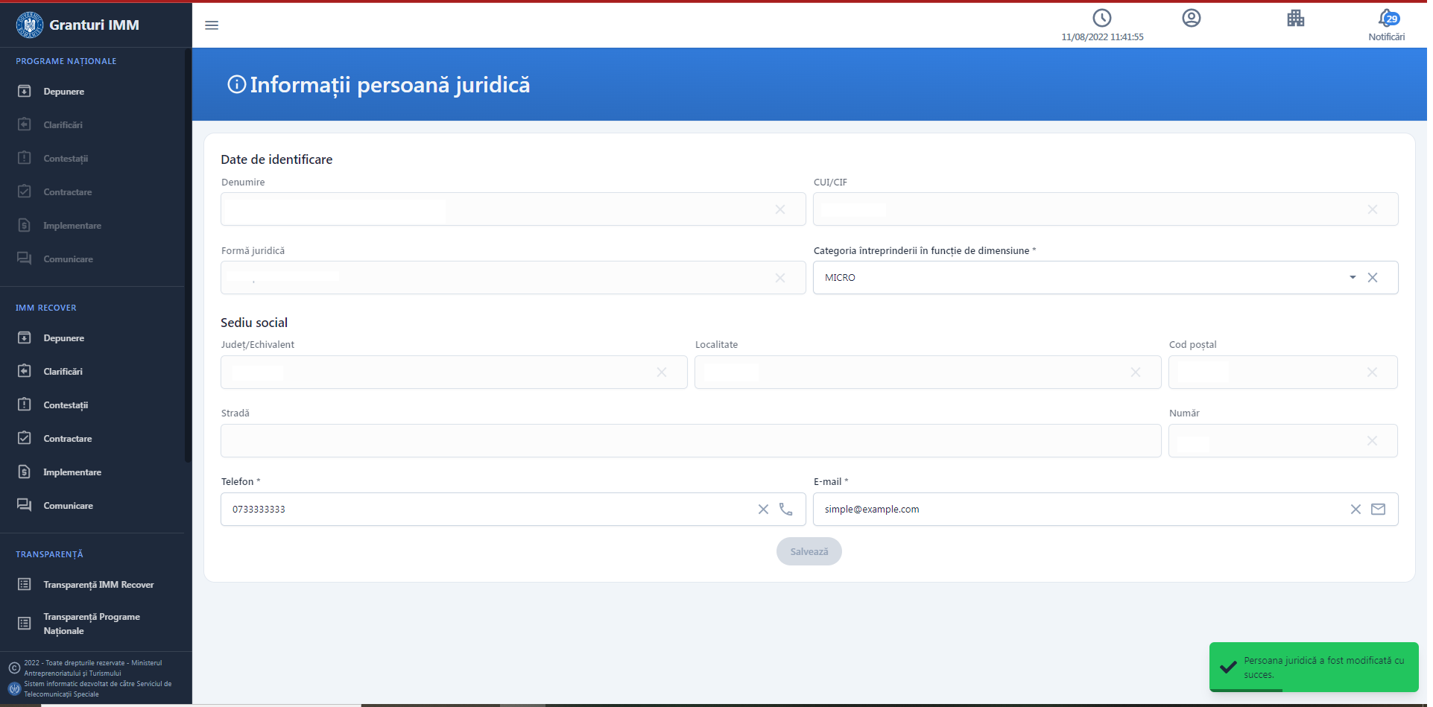 Imaginea 45

Reprezentant legal/Imputernicit
Datele reprezentantului legal/ale imputernicitului pot fi accesate (vizualizate si modificate) din meniul persoanei juridice, sectiunea Reprezentant legal.
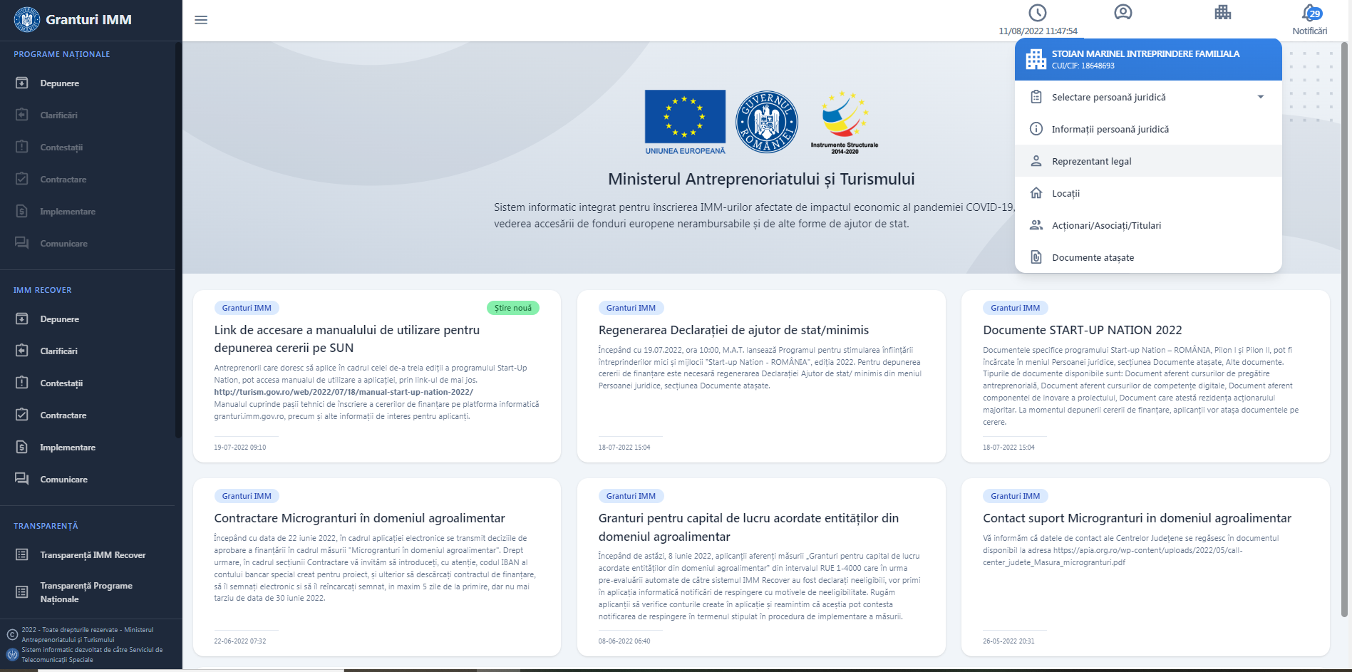
Imaginea 46
In cazul selectarii optiunii Reprezentant Legal, sistemul va afisa interfata de vizualizare a informatiilor persoanei ce au fost inregistrate in etapa de completare a Profilului (sectiune Date utilizator). Acestea nu sunt disponibile pentru modificare,iar editarea lor se realizeaza din sectiunea Date utilizator->Date de identificare, date de corespondenta, confidentialitate, dupa caz. CNP si Tara nu sunt editabile!. Modificarea datelor utilizatorului se efectueaza in contextul schimbarii CI/BI.
Din sectiunea Reprezentant legal, utilizatorul selecteaza calitatea:
- Imputernicit pentru reprezentantul legal (completand si datele reprezentantului si incarcand o declaratie tip-imputerncire, in sectiunea speficica- Documente atasate)
- Reprezentant legal
Modificarea Reprezentantului Legal este urmata de regenerarea tuturor declaratiilor pentru persoana nou desemnata, iar in acest sens sistemul informatic emite mesaj de avertizare, de tipul: „Reprezentantul legal a fost modificat cu succes.Genereaza, semneaza si incarca declaratiile din meniul persoanei juridice”
Modificarea datelor utilizatorului sau a calitatii persoanei semnatare va fi insotita de identificarea electronica, astfel toate documentele vor fi semnate cu semnatura electronica inregistrata pe cont.

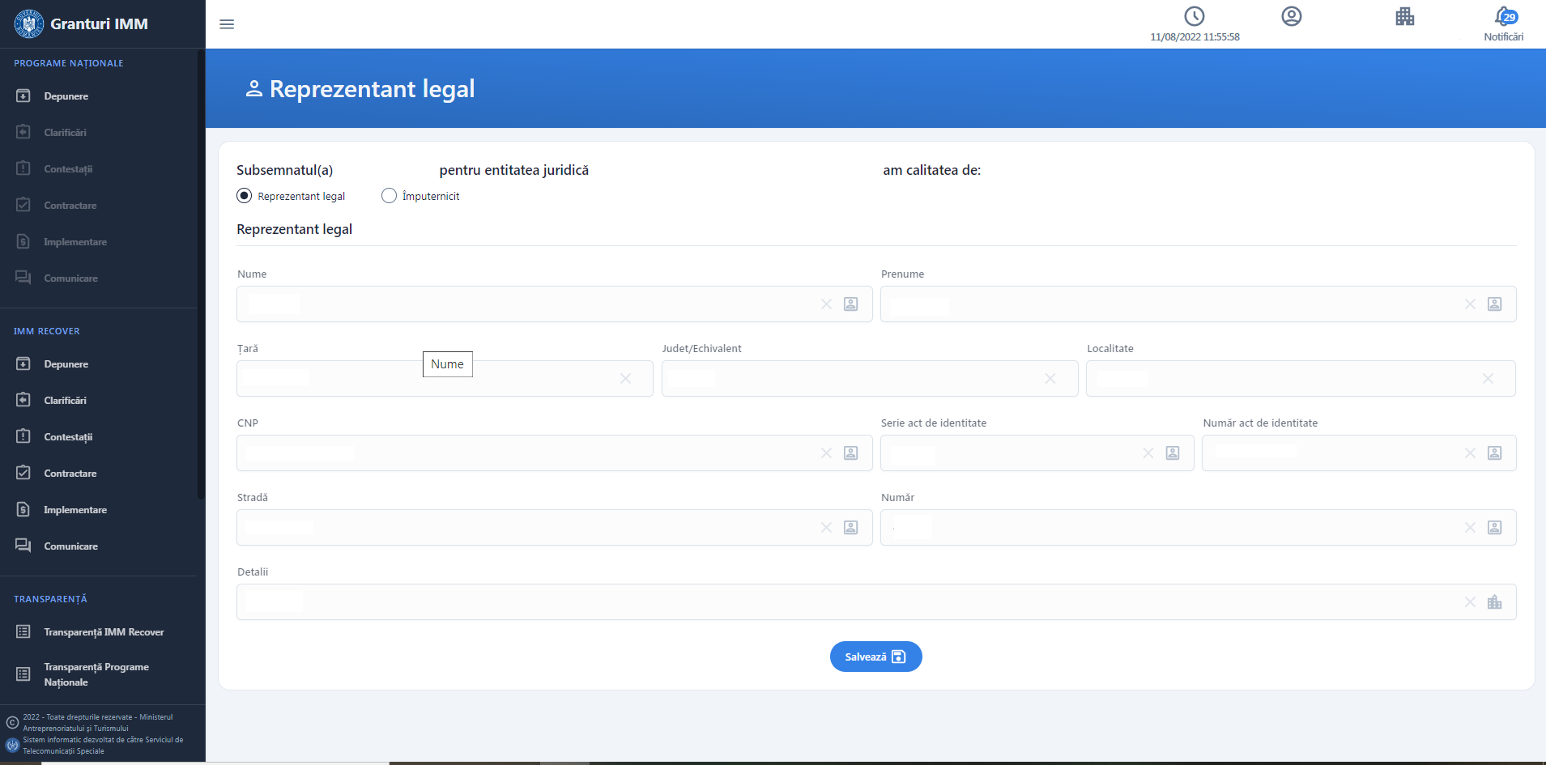
Imaginea 47
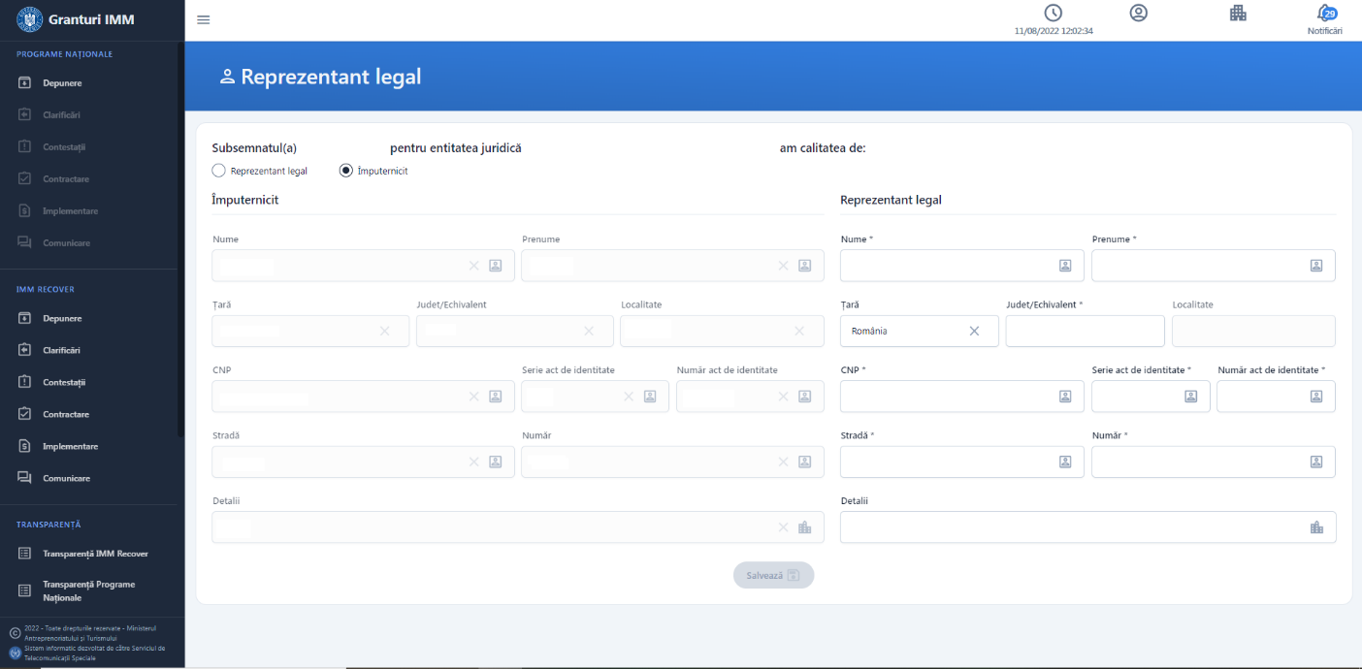 Imaginea 48
Pentru optiunea Imputernicit, utilizatorul va bifa optiunea Imputernicit, iar sistemul va deschide interfata divizata corespunzator pentru:
- completarea datelor reprezentantului legal ,
- afisarea datelor(needitabile) pentru imputernicit- campuri completate anterior si regasite si in sectiunea Date utilizator. Campurile vor putea fi completate si modificate, dupa caz:
- Nume
- Prenume
- CNP
- Serie act de identitate
- Numar act de identitate
- Tara- apare Romania, insa poate fi aleasa alta valoare din nomenclator.
- Localitate
- Strada
- Numar
- Detalii
Cu exceptia campului Detalii, toate celelalte sunt obligatorii pentru completare, fiind marcate cu semnul *.
Acíunea se finalizeaza prin apasarea butonului Salveaza, iar sistemul afiseaza mesaj de confirmare cu culoare verde “Reprezentantul legal a fost modificat cu succes. Genereaza, semneaza si incarca declaratiile din meniul persoanei juridice.”.
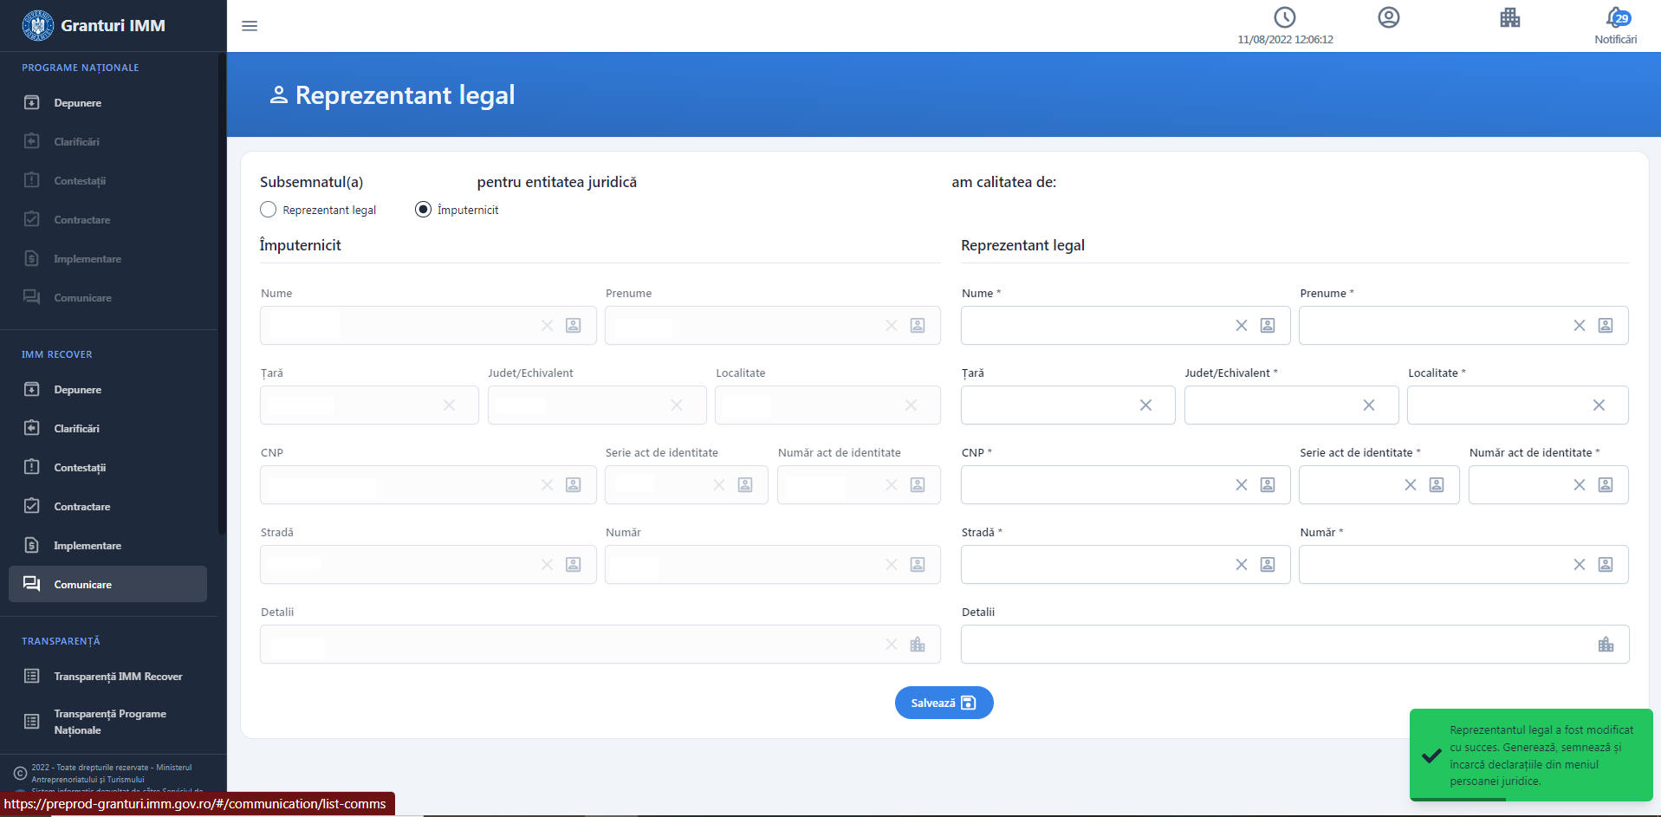 Imaginea 49

Locatii
Sectiunea este obligatie pentru fiecare persoana juridica selectata. Utilizatorul poate introduce mai multe locatii, iar pe cererea de finantare poate adauga maxim una.
Sectiunea Depunere nu poate fi accesata fara adaugarea unei locatii (pe langa toate celelalte sectiuni obligatorii).

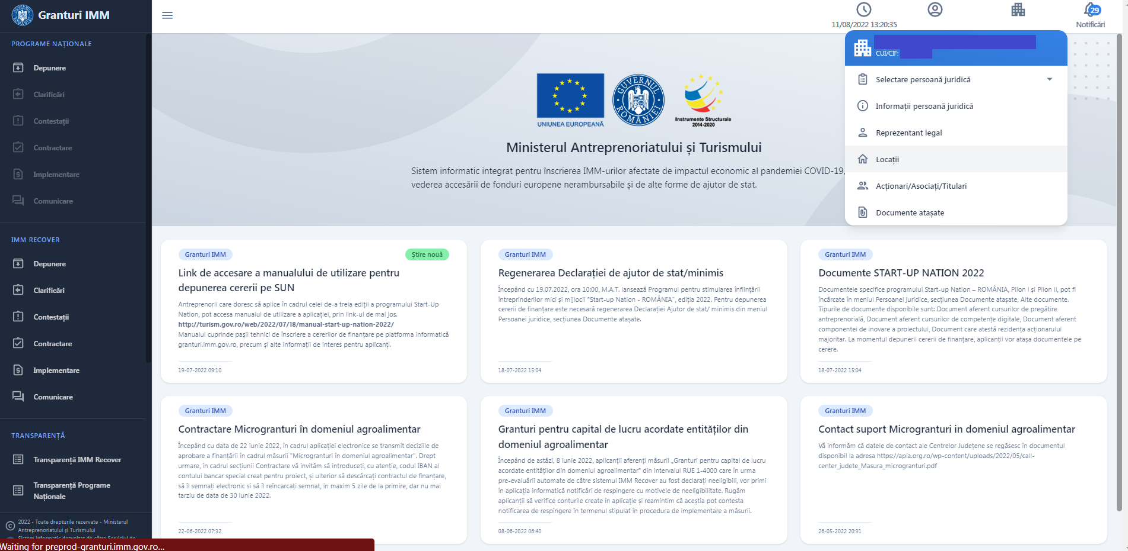

Imaginea 50

Pentru introducerea unei locatii, utilizatorul va accesa Locatii si va apasa butonul Adauga locatie, iar sistemul va deschide modal pentru introducerea datelor:
- Tara- precompletata automat Romania
- Judet
- Localitate- poate fi aleasa dupa selectarea judetului
- Strada
- Numar
- Bloc, scara, apartament, etc
- Cod postal
- Denumire
- Tip locatie- urban, rural

Campurile obligatorii: judet, localitate, strada, numar, denumire, tip locatie sunt marcate cu semnul *, iar necompletarea lor nu va permite salvarea locatiei.Actiune de introducere a locatiei va finaliza prin apasarea butonului Adauga, iar sistemul afiseaza mesaj de confirmare cu culoare verde

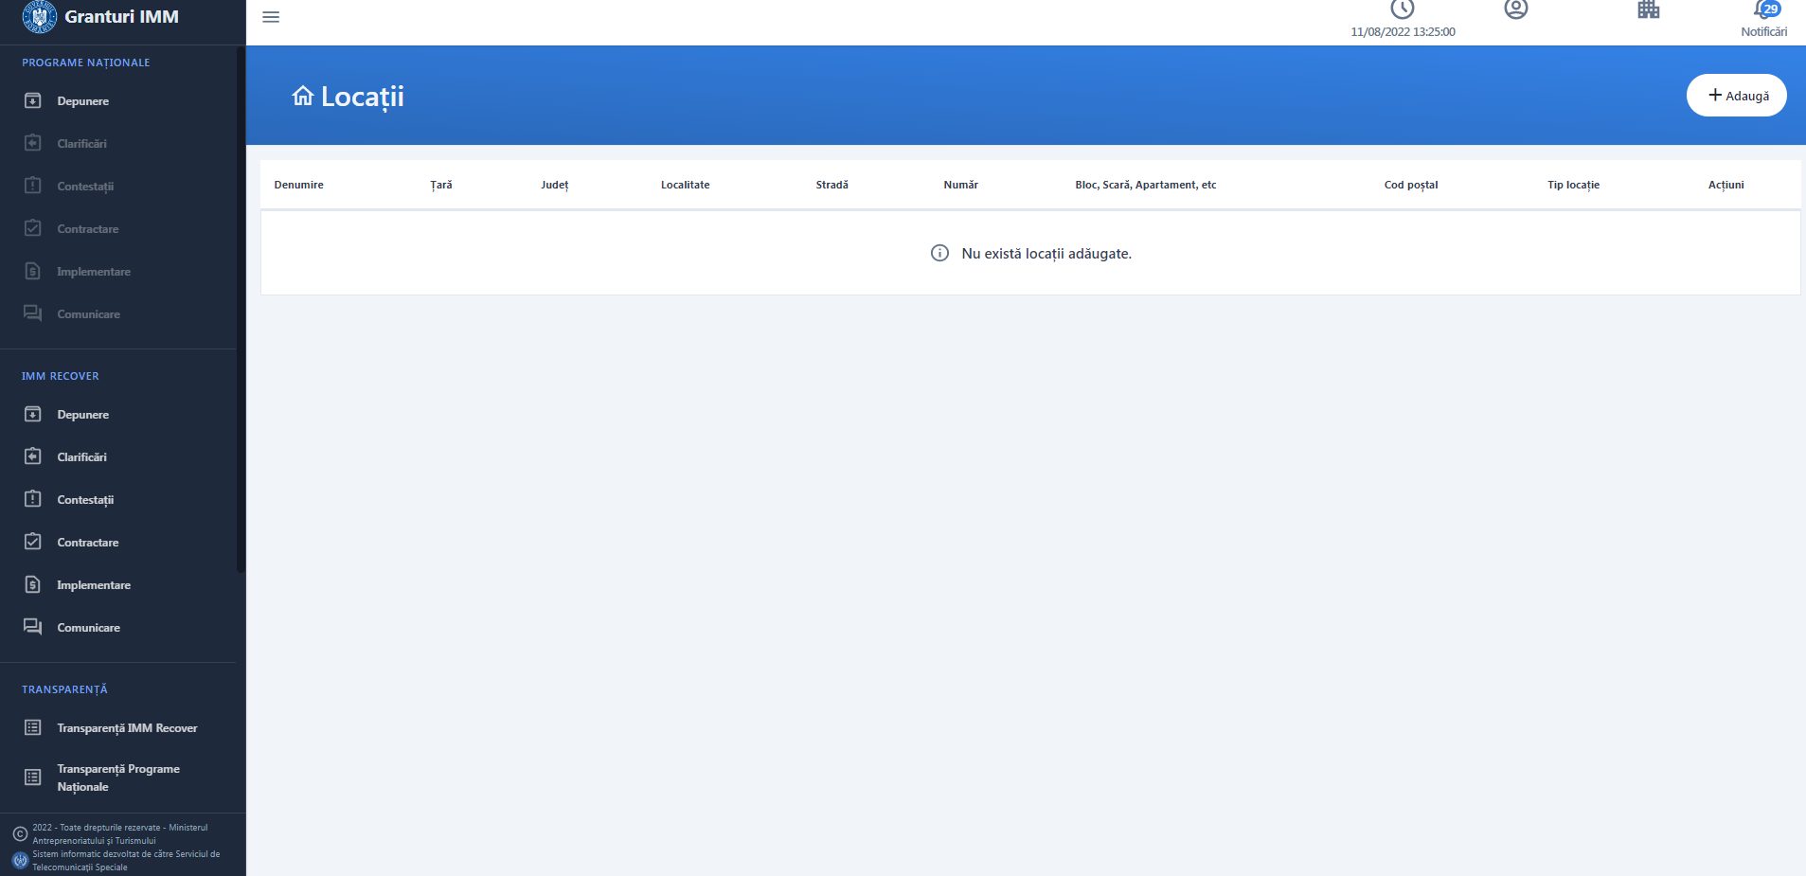
Imaginea 51

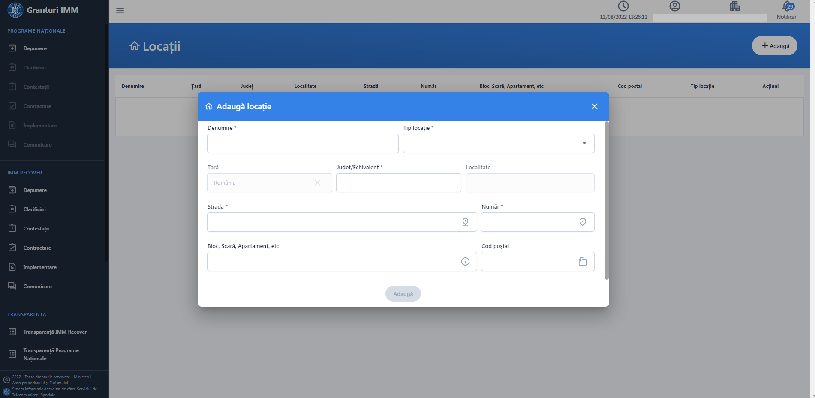
Imaginea 52

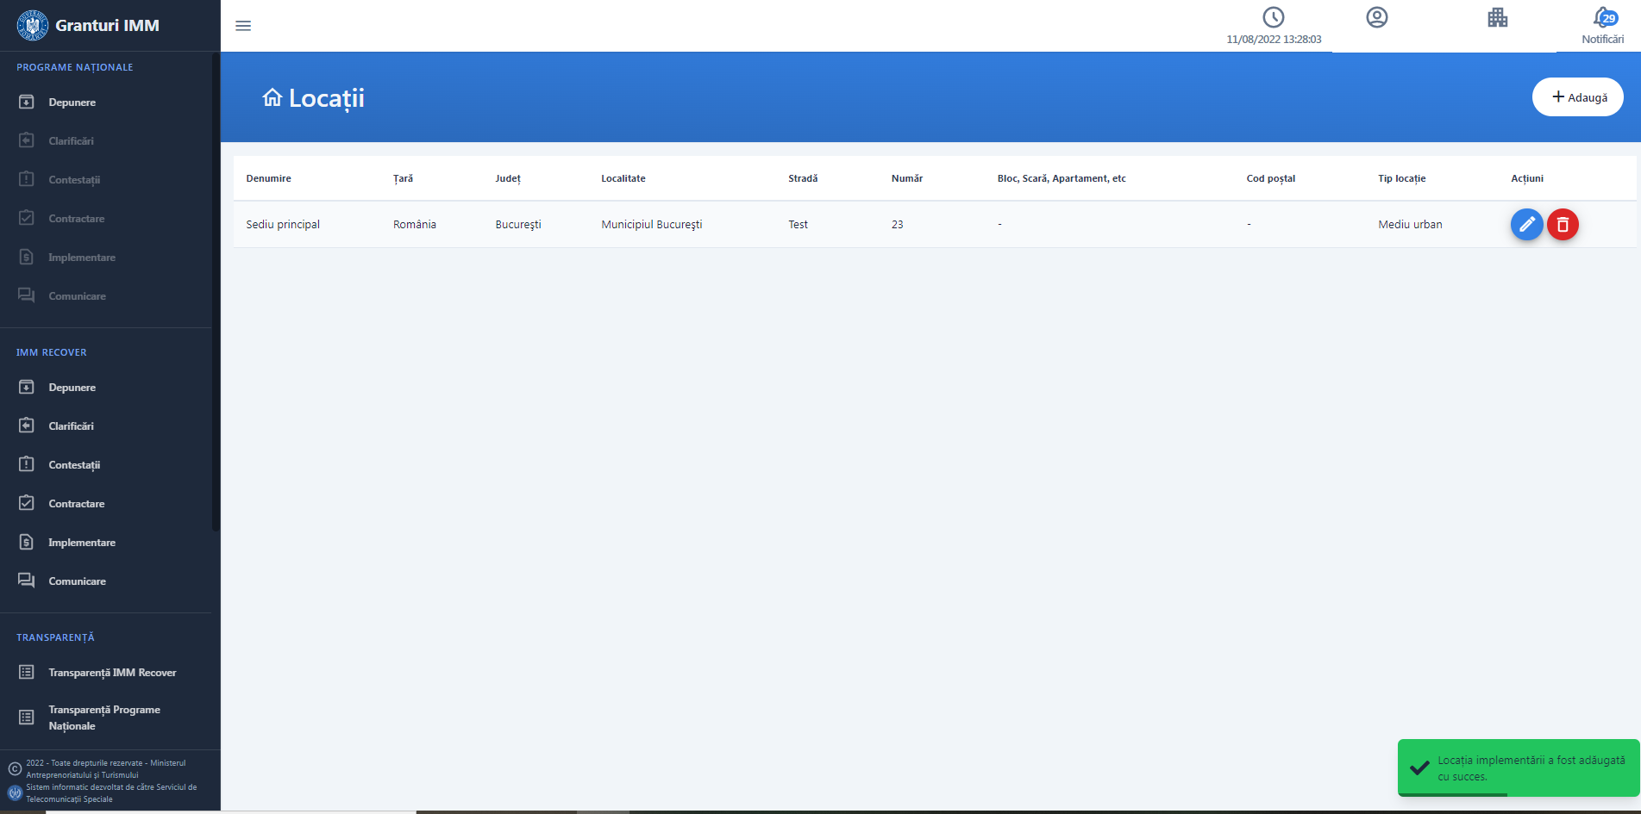
Imaginea 53

Locatia adaugata va fi disponibila pentru:
- Modificare
- Stergere

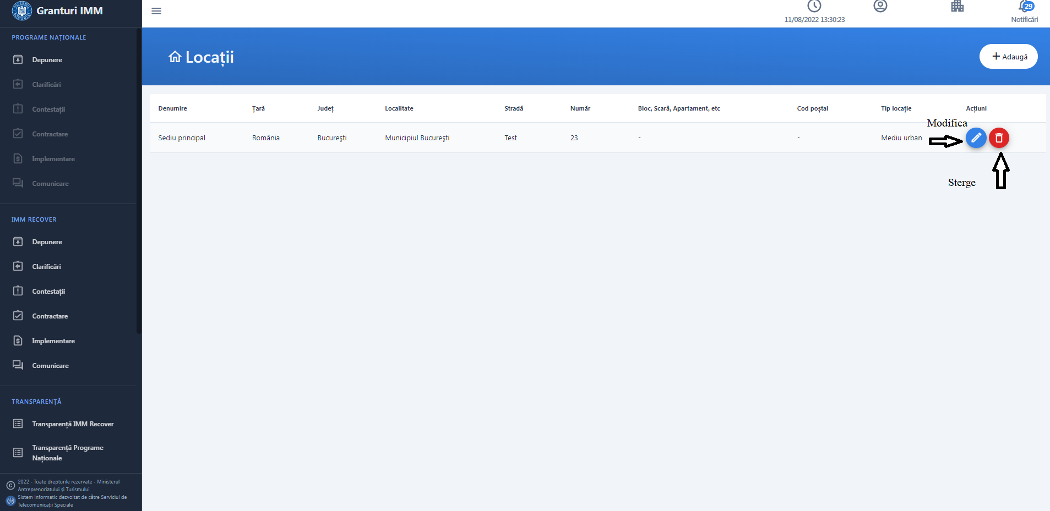Imaginea 54

Dupa modificarea datelor, utilizatorul apasa butonul Modifica din modalul de modificare date. Actiunea este validata prin afisarea mesajul “Locatia implementarii a fost modificata cu succes”.
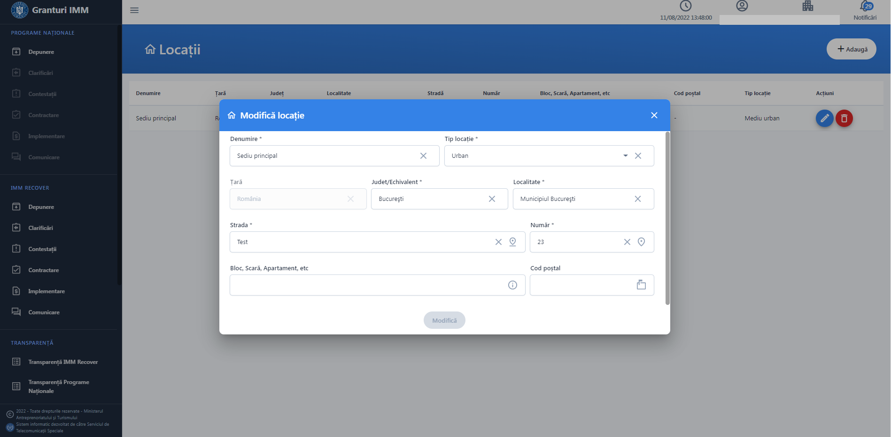
Imaginea 55
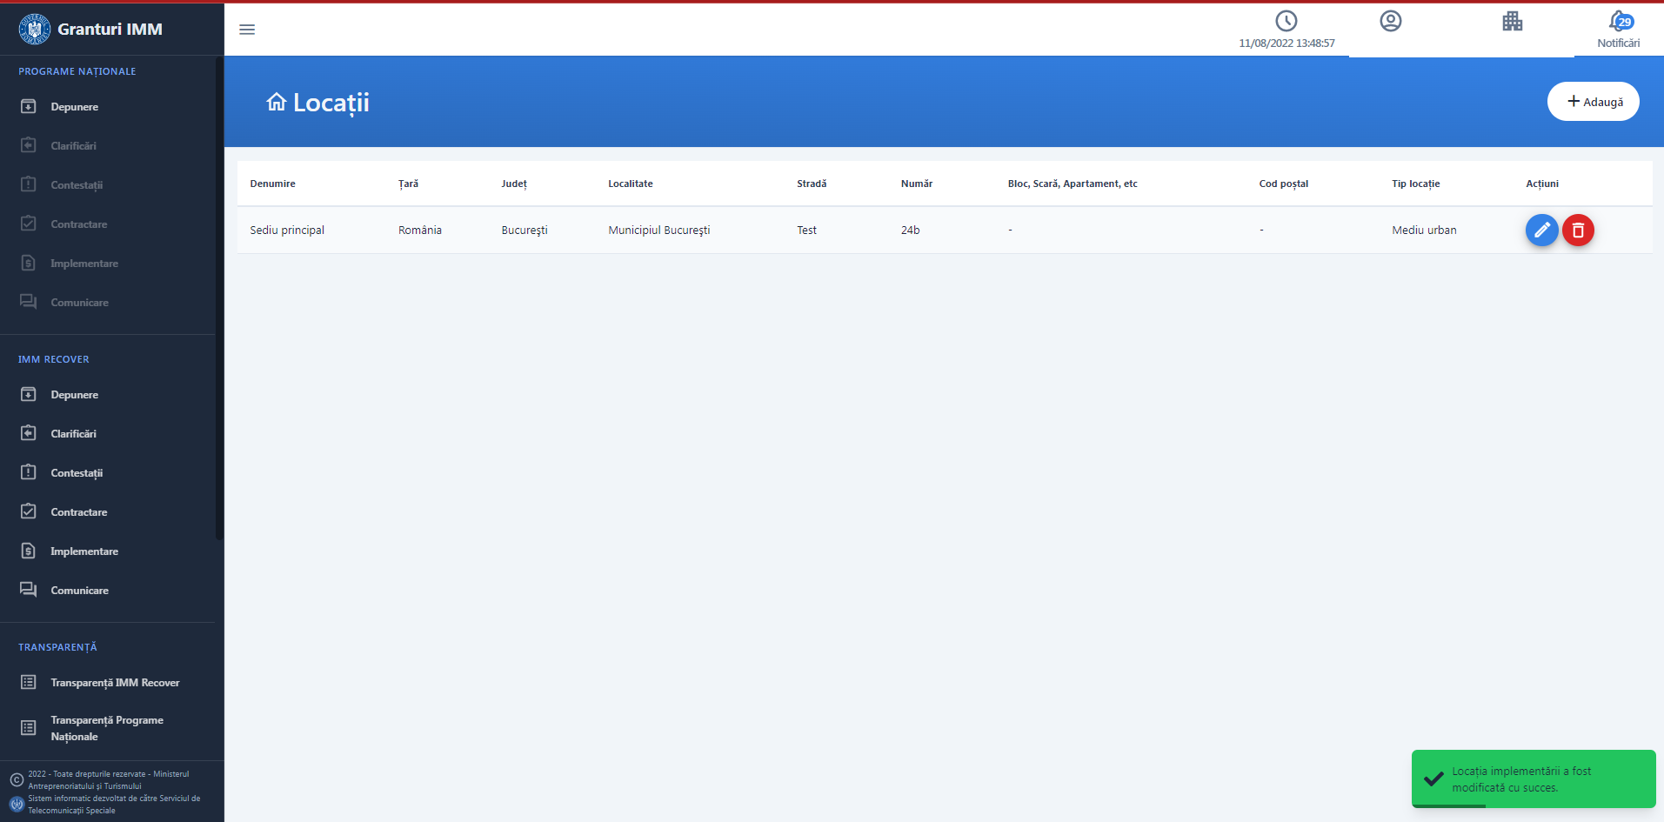
Imaginea 56

Stergerea locatiei implementarii se va realiza prin apasarea butonului Sterge si confirmarea actiunii din modalul deschis de sistem. Actiunea de stergere este confirmata prin afisarea mesajului “Locatia implementarii a fost stearsa cu succes”.
Daca utilizatorul alege optiunea “Renunta”- locatia nu va fi stearsa.
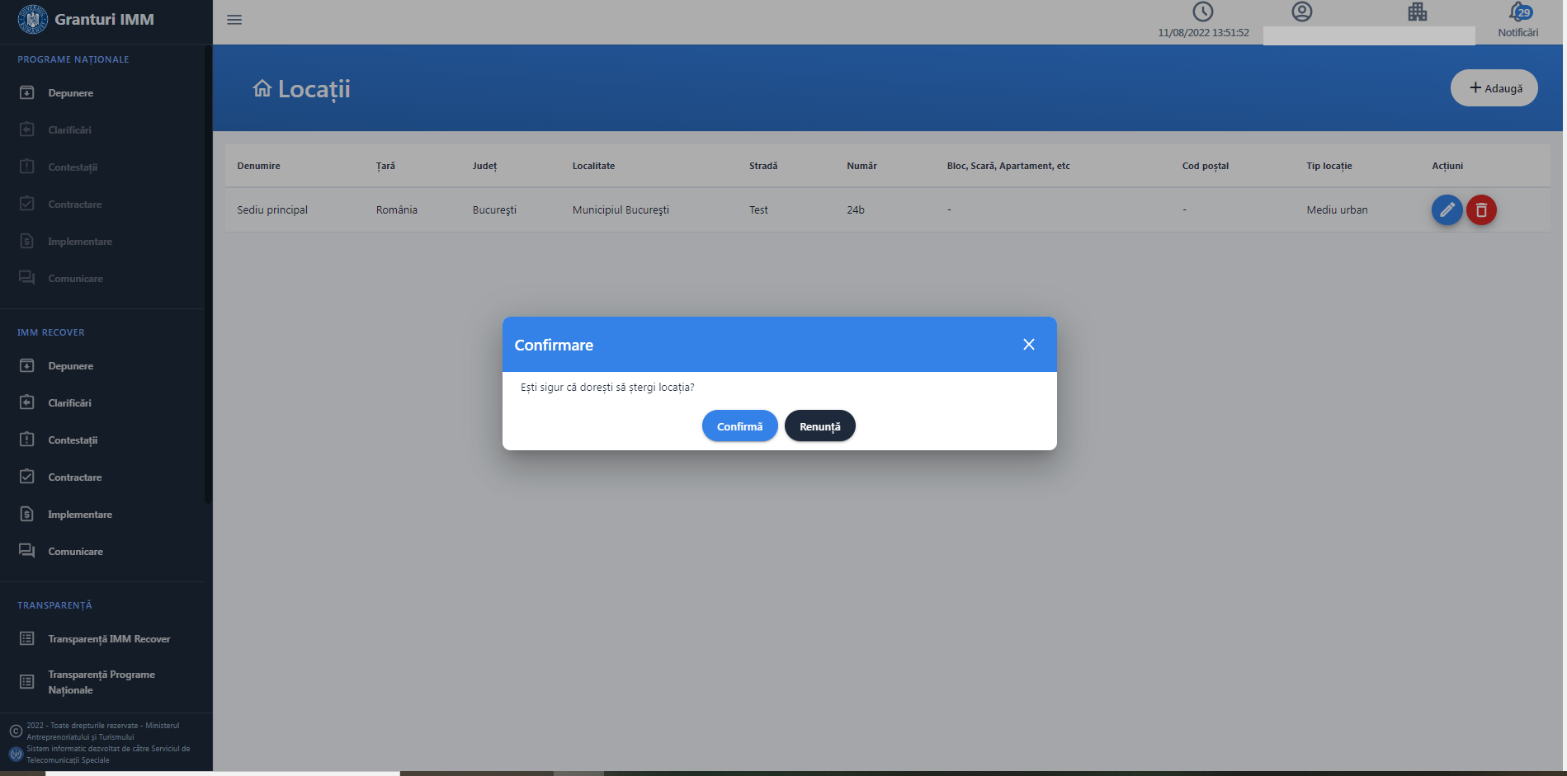 Imaginea 57

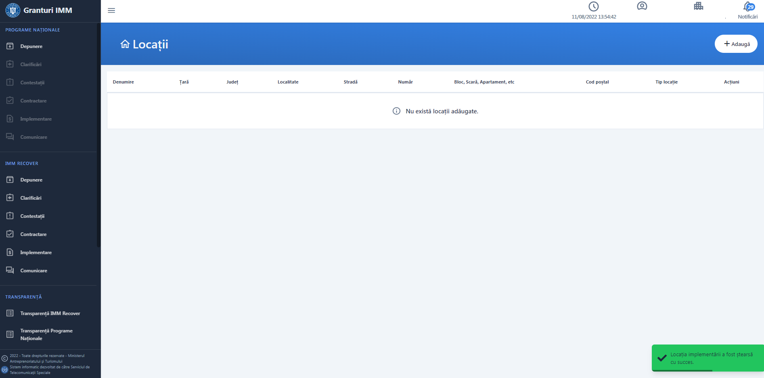
Imaginea 58

6. Actionari/Asociati/Titulari
Sectiunea este obligatie spre completare pentru fiecare persoana juridica selectata, si necesara pentru depunerea cererii. In situatia in care ponderea asociatilor nu a atins procentul maxim de 100, sau sectiunea Actionari/Asociati/Titulari nu a fost completata, cererea nu poate fi depusa, sistemul atentionand utilizatorul in acest sens.
Utilizatorul nu este limitat la numarul de actionari introdusi, ci va trebui sa respecte ponderea de capital de 100%. Deopotriva, sistemul permite introducerea ponderilor de capital cu 2 zecimale, pe care ulterior le va insuma pentru validarea regulii procentului de 100.
Pentru adaugarea unui actionar/ asociat/titular, utilizatorul va accesa sectiunea Actionari/Asociati/Titulari (partea dreapta-sus), cu selectarea prealabila a entitatii juridice, si va apasa butonul Adauga actionar. Sistemul va deschide modal de introducere a datelor:
- Tip persoana: fizica, juridica- Dupa selectarea tipul de persoana devin active pentru completare si celelalte campuri
- Denumire
- CNP- pentru persoana fizica, CUI- pentru cea juridica
- Pondere capital
Toate campurile sunt obligatorii spre completare, iar omiterea unuia dintre acestea nu va permite finalizarea actiunii de adaugare. Aplicatia nu permite adaugarea unui actionar/asociat daca valoarea completata in campul Pondere capital duce la depasirea unui total de 100% ( butonul Adauga nu se activeaza). De asemenea, aplicatia nu permite adaugarea mai multor actionatri/asociati cu celasi CNP/ CUI/CIF ( butonul Adauga nu se activeaza).
Butonul Adauga devine activ dupa ce toate campurile sunt corecte si complete. Actiunea de adaugare actionar se finalizeaza cu apasarea butonului Adauga , iar sistemul va afisa mesaj de confirmare cu culoare verde Actionarul a fost adaugat cu succes.
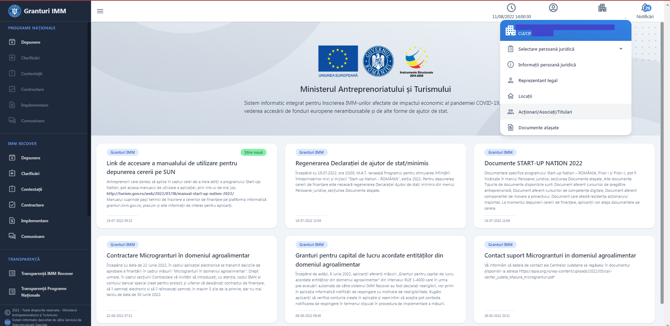
Imaginea 59

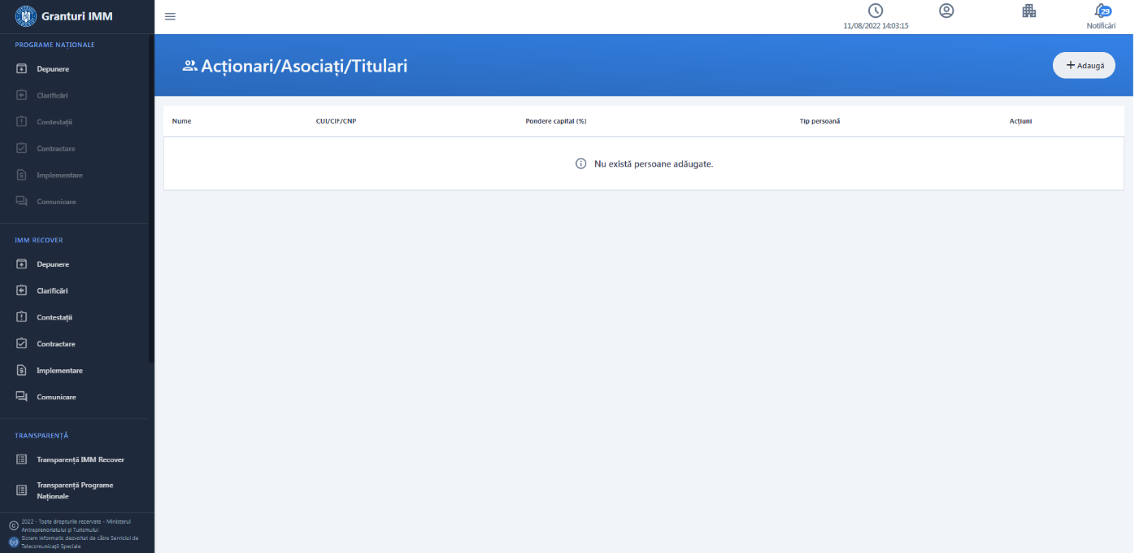
Imaginea 60

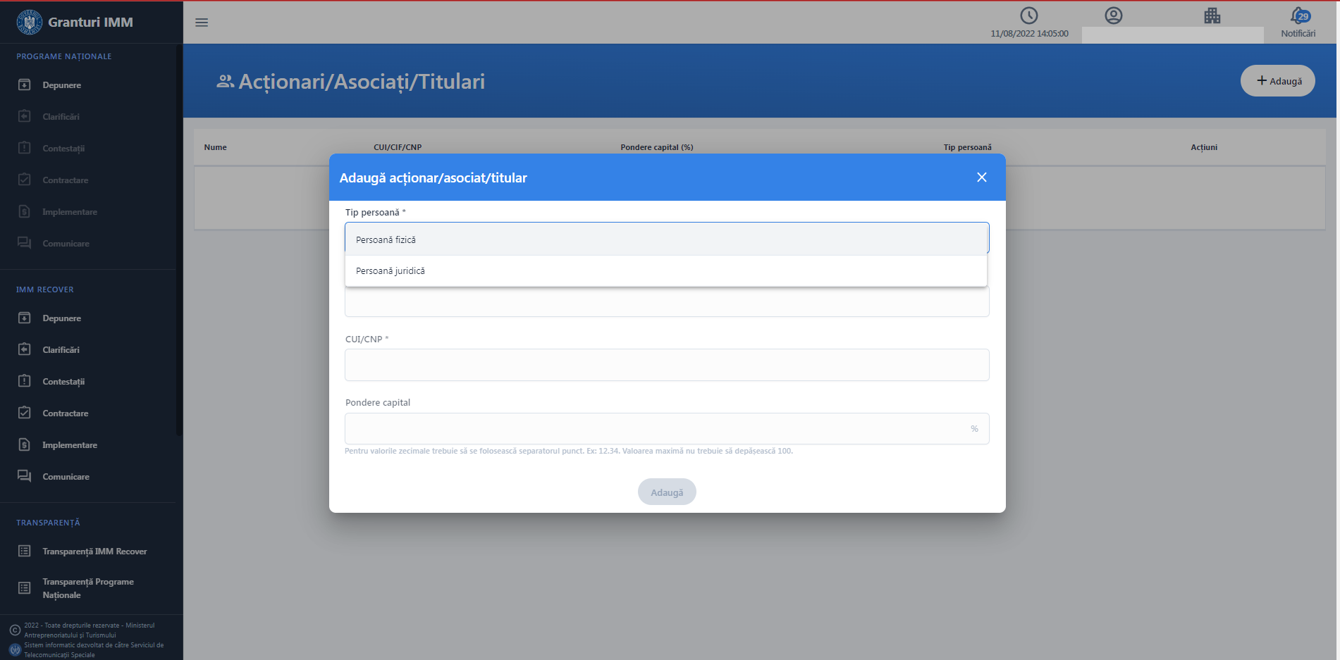Imaginea 61

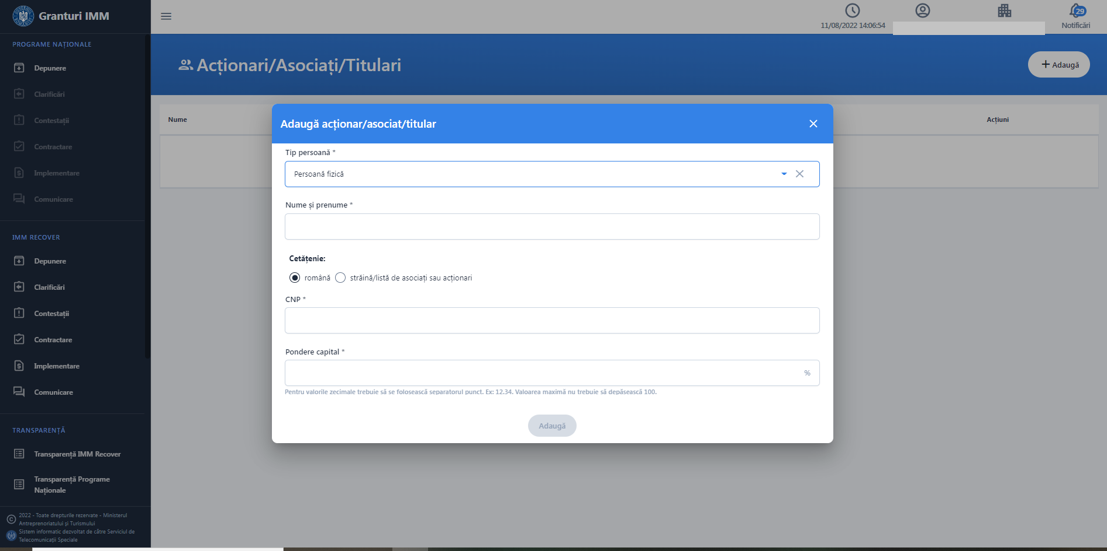
Imaginea 62

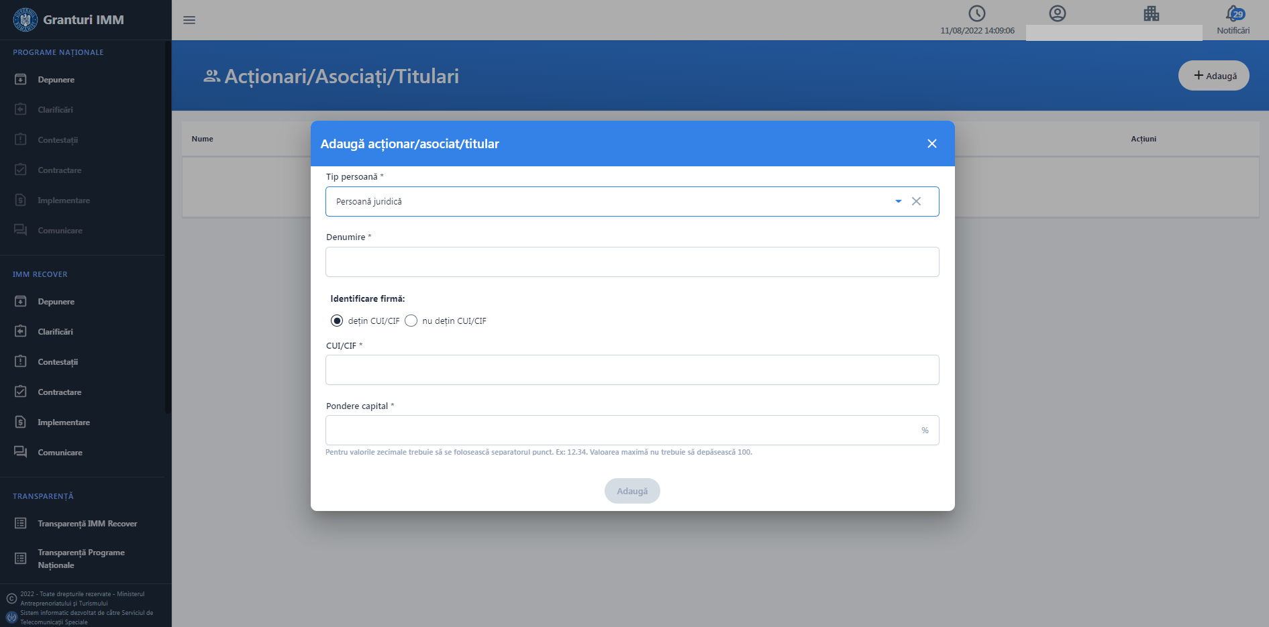
Imaginea 63

Utilizatorul sistemului poate adauga actionari persoane fizice si juridice, atat romane, cat si straine. Pentru adaugarea unui actionar persoana fizica/juridica straina/lista de asociati sau actionari straini in campul CNP/CUI sistemul completeaza needitabil caracterul “-“.

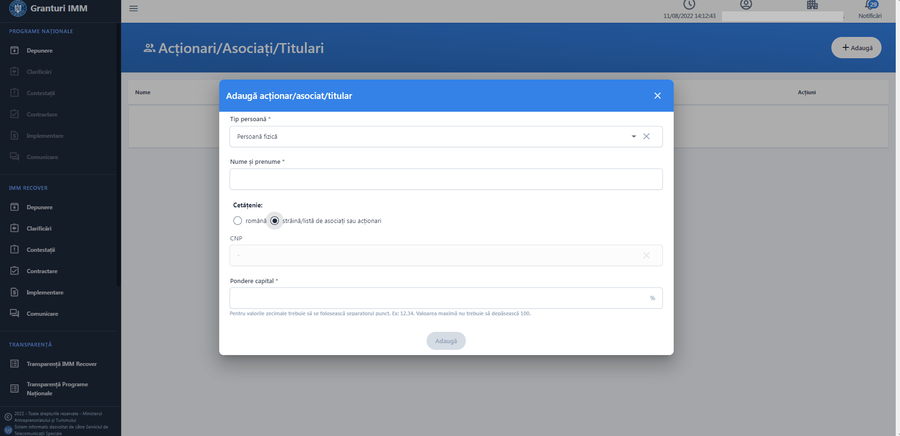
Imaginea 64

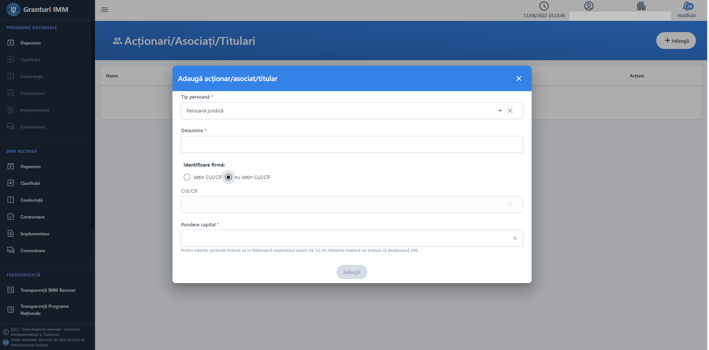 Imaginea 65

Dupa adaugarea unui actionar/asociat/titular, acesta va fi disponibil pentru vizualiare (in lista), modificare sau stergere. Ultimele doua actiuni se vor realiza prin intermediul butonului destinat actiunii dorite.

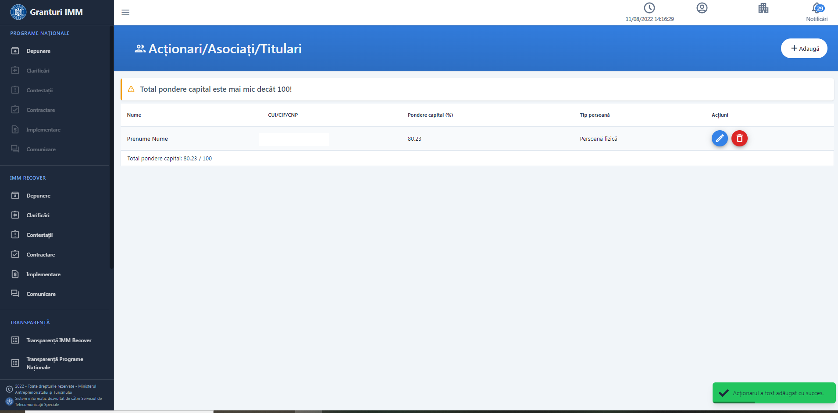
Imaginea 66

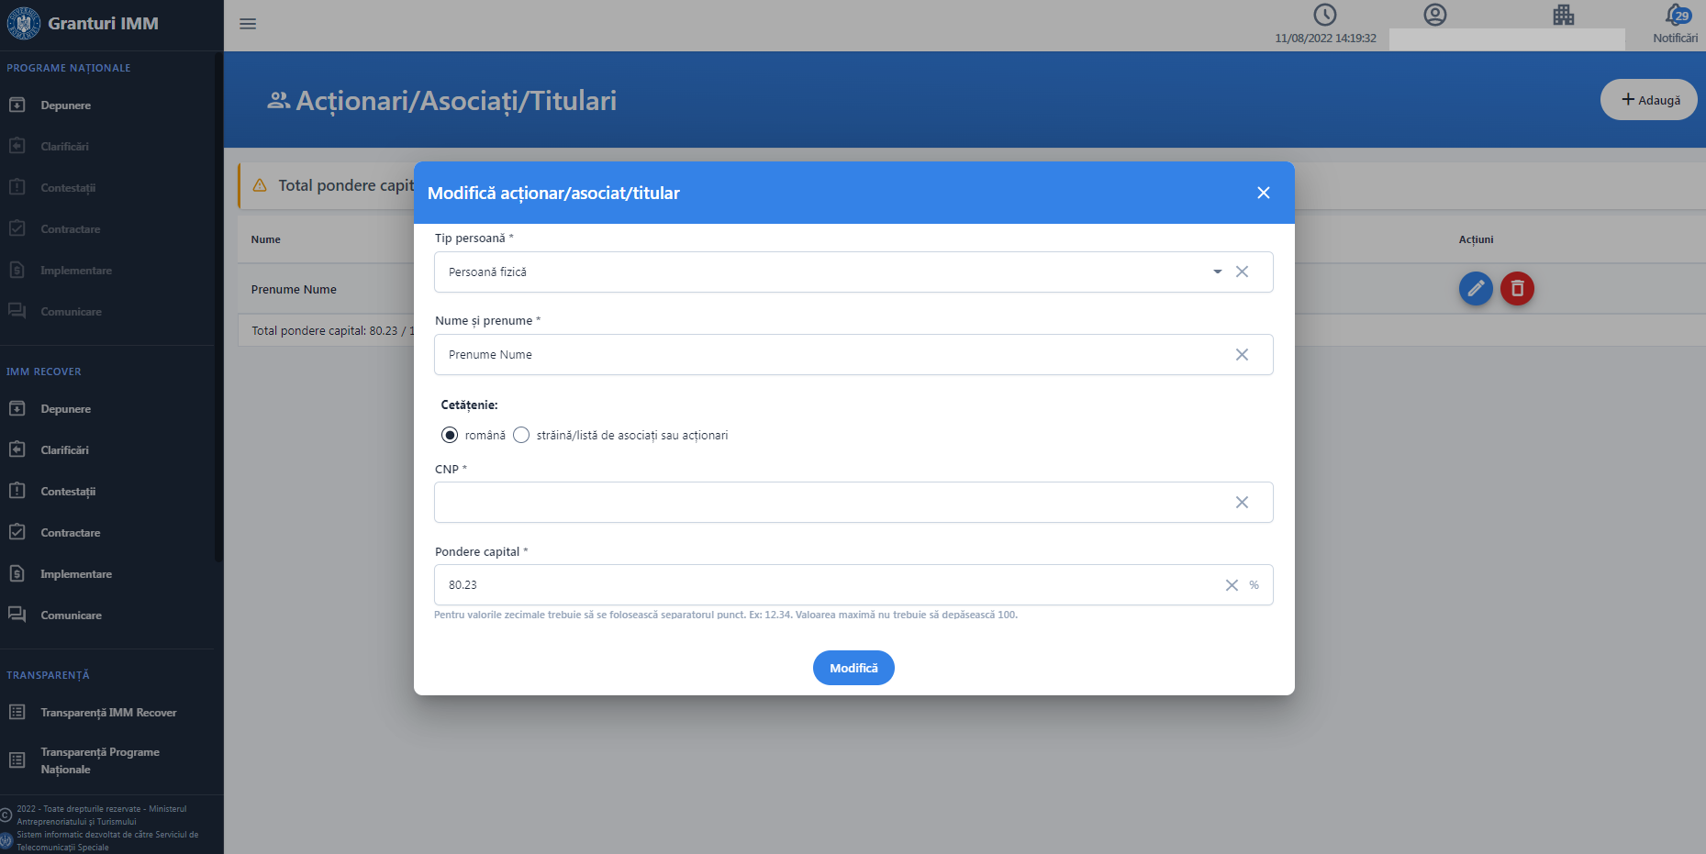
Imaginea 67

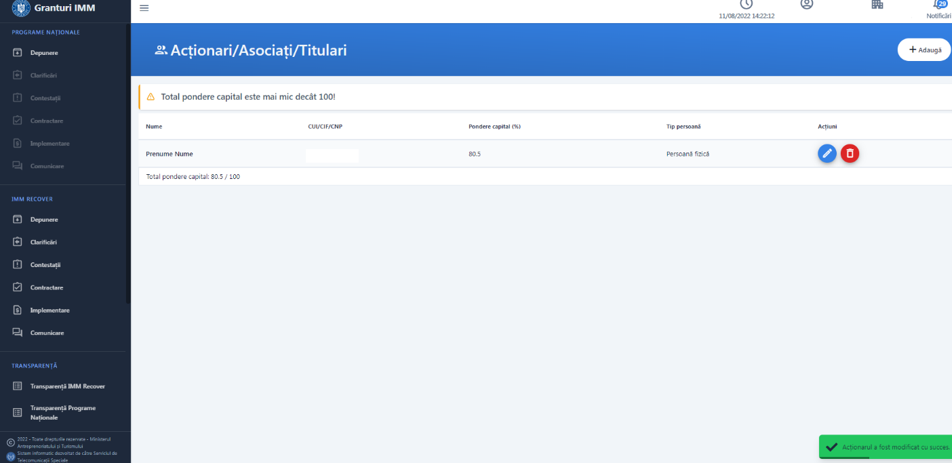Imaginea 68

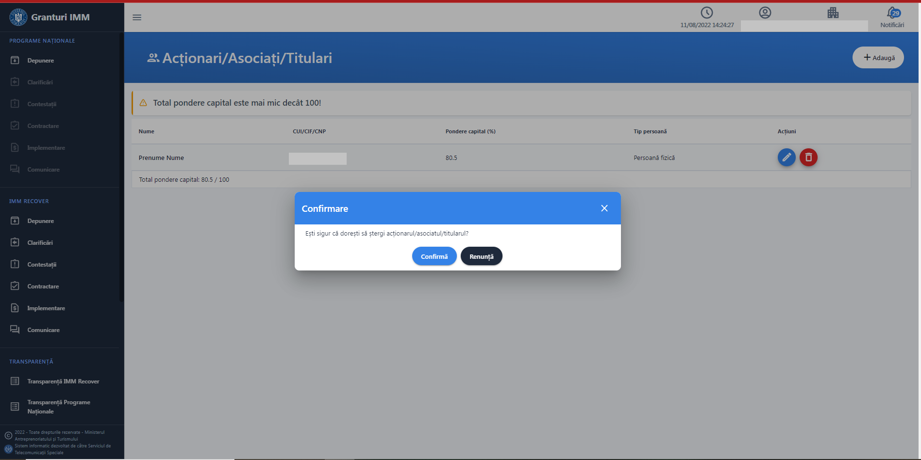Imaginea 69

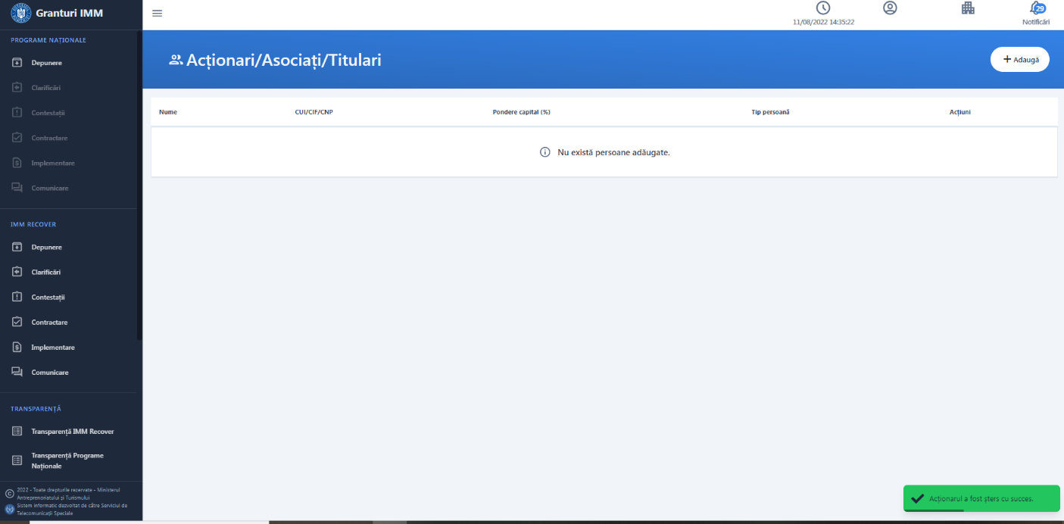Imaginea 70

7. Documente incarcate

7.1 Declaratia categorie intreprindere
Sectiunea este obligatie pentru fiecare persoana juridica selectata, si mandatorie in depunerea cererii de accesare fonduri europene nerambursabile si de alte forme de ajutor de stat.
Generarea declaratiei:
- se va realiza prin accesarea de catre utilizator a sectiunii Documente atasate (partea dreapta-sus) si apasarea butonului Adauga.
- sistemul va deschide interfata de adaugare declaratie categorie intreprindere
- utilizatorul va alege Tipul intreprinderii (valori: autonoma si partenera/legata) si daca Datele financiare au inregistrat modificari care determina incadrarea intreprinderii intr-o alta categorie (respectiv microintreprindere, intreprindere mica, mijlocie sau mare- valori DA sau NU).
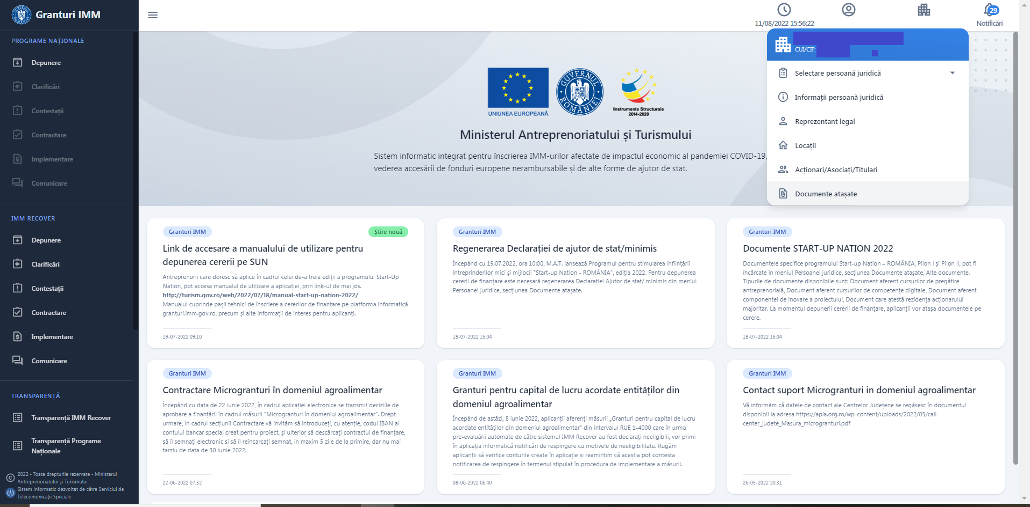Imaginea 71

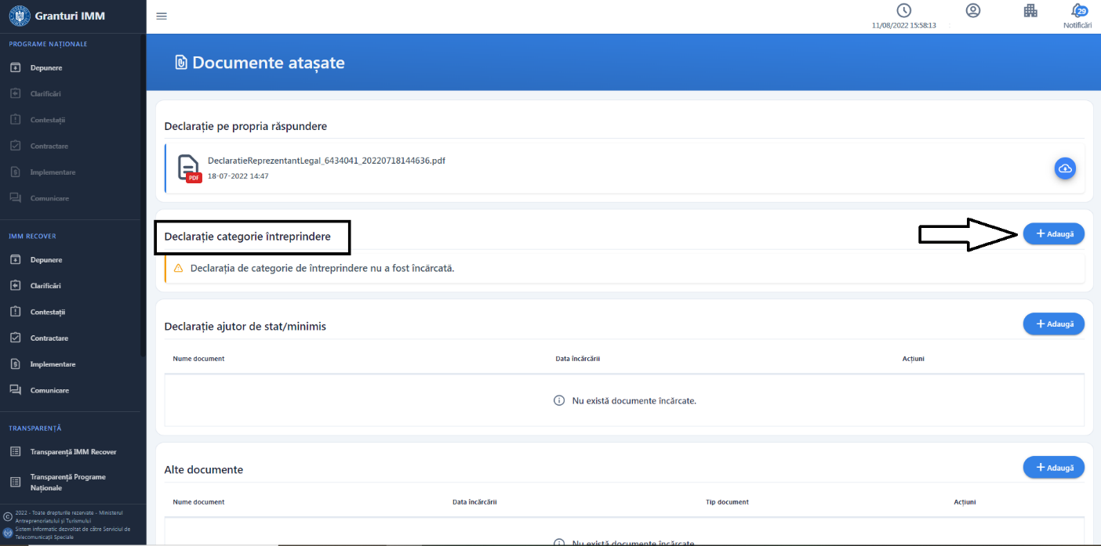Imaginea 72

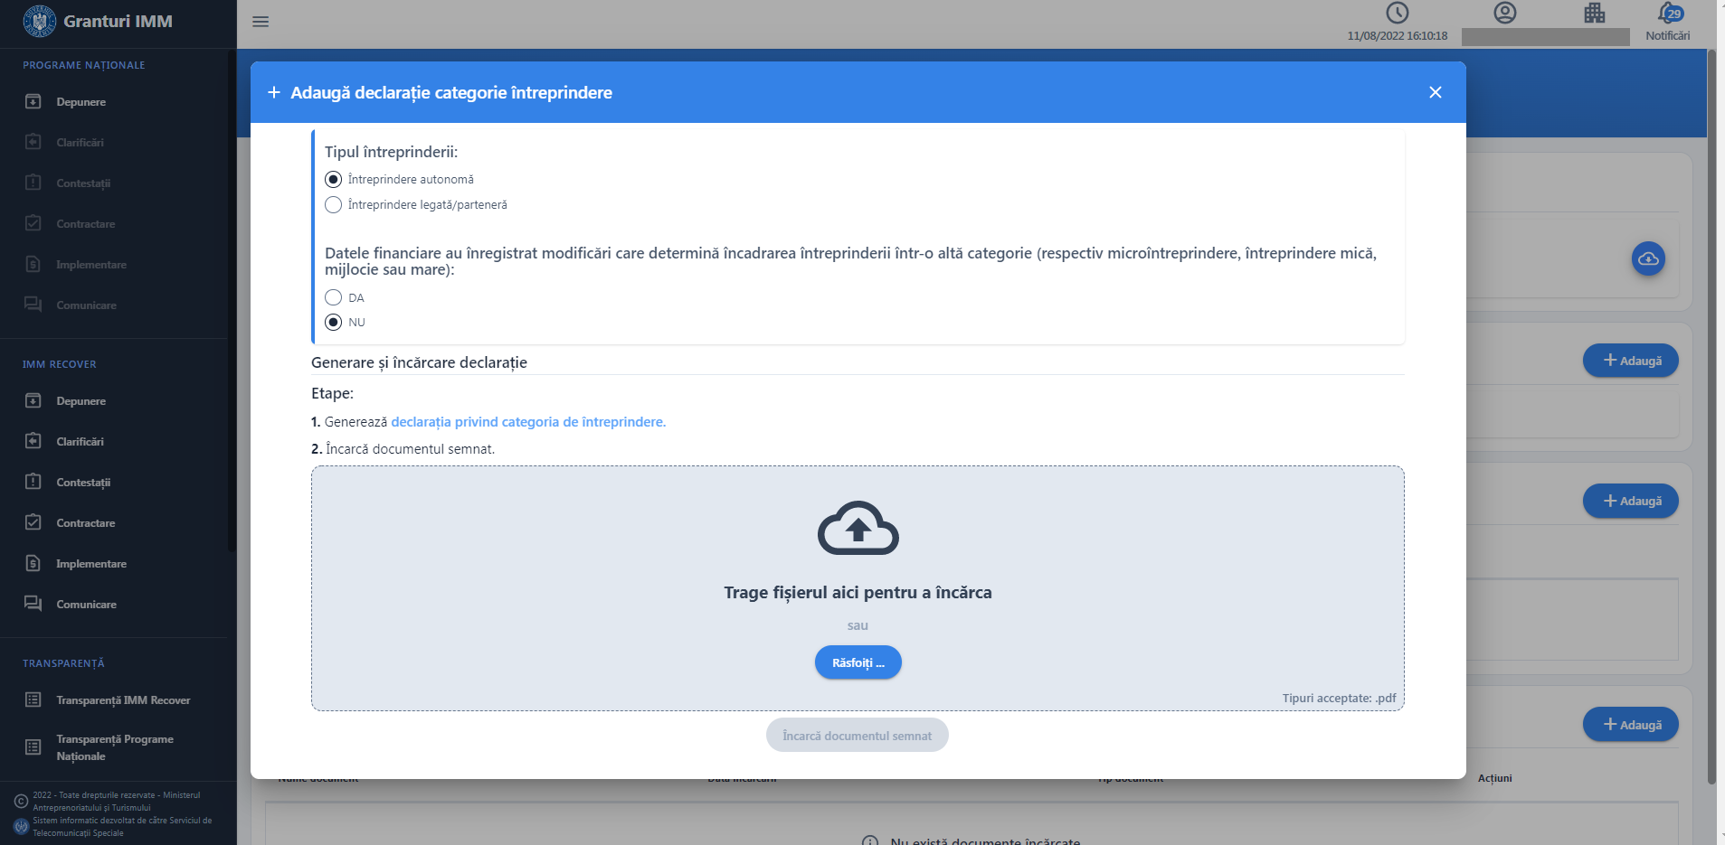
Imaginea 73

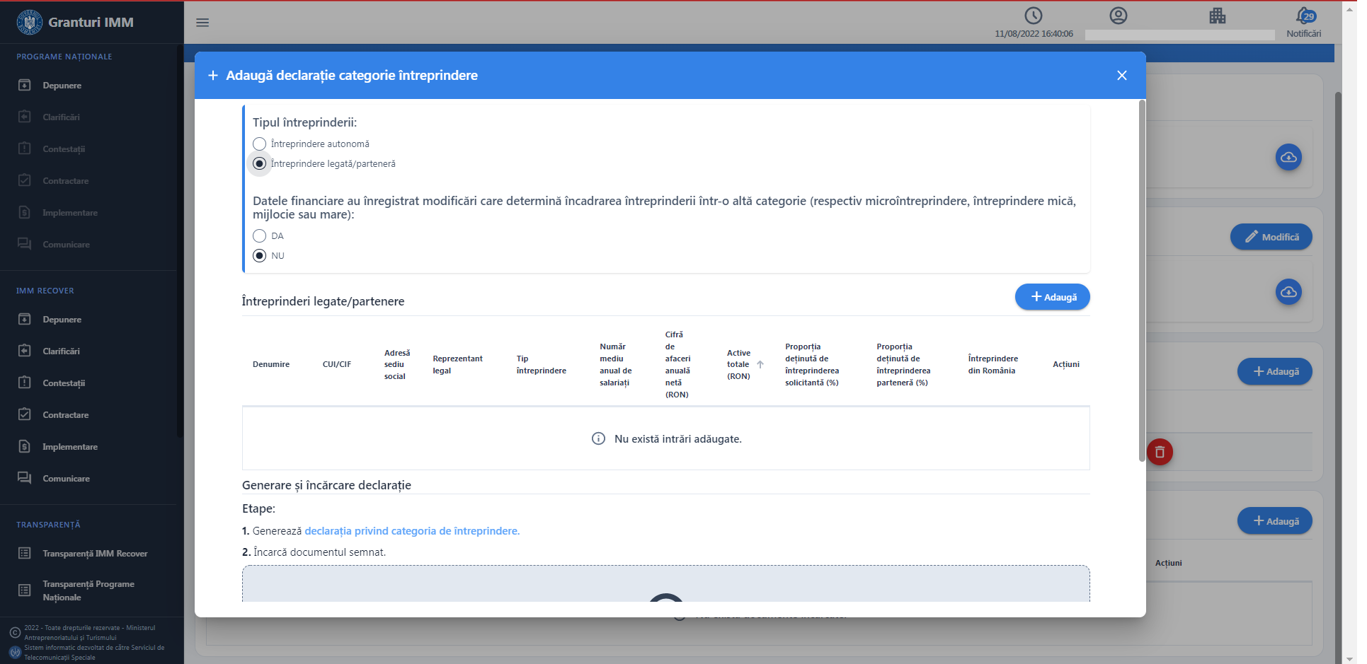 Imaginea 74

In situatia in care utilizatorul alege pentru tipul intreprinderii valoarea Intreprindere legata/intreprindere partenera:
- sistemul deschide interfata de completare a datelor intreprinderii partenere/legate
- utilizatorul completeaza campurile aferente si apasa butonul Adauga
- sistemul salveaza informatiile introduse, iar intreprinderea adaugata este afisata in tabelul Intreprindere partenere/legate.
Toate informatiile completate se preiau in fisierul generat- Declaratie categorie intreprindere.
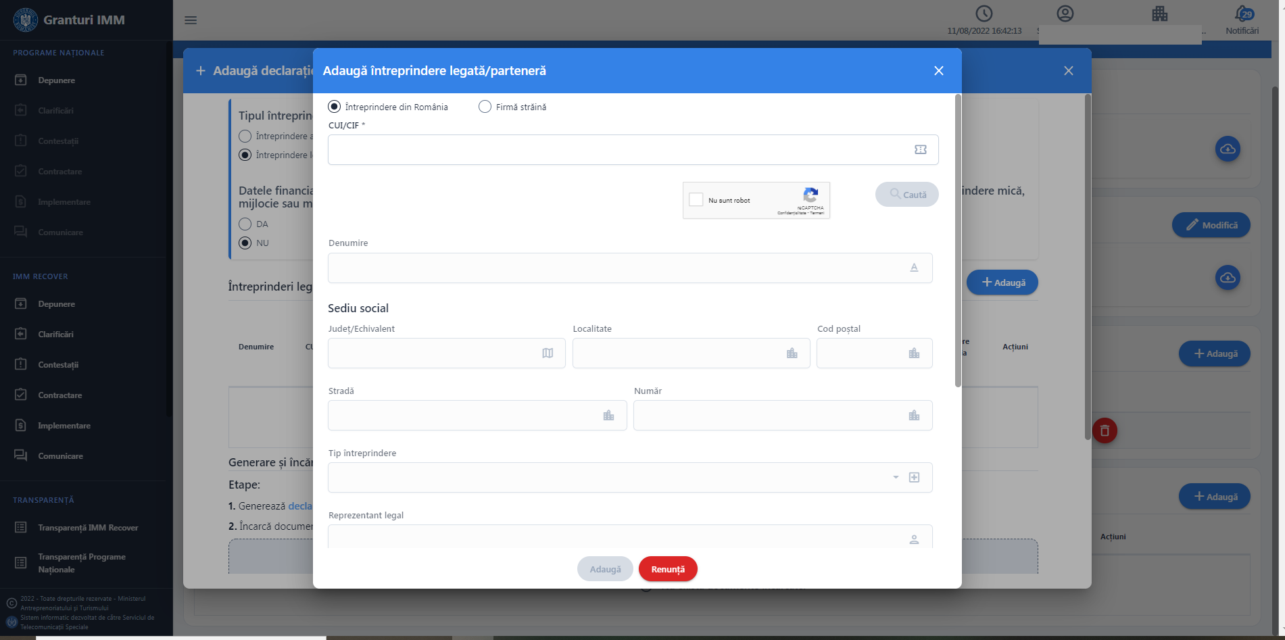Imaginea 75

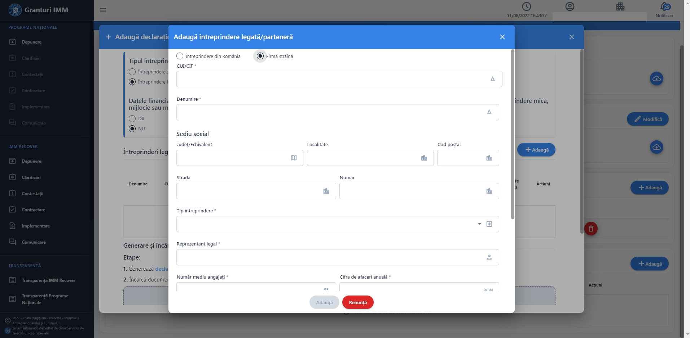
Imaginea 76

Pentru adaugare intreprindere partenera/legata din Romania, utilizatorul completeaza:
- CUI/CIF – validat la ANAF, iar in urma validarii se precompleteaza campurile cu valorile de la ANAF: Denumire, Sediu social (Judet/Echivalent, Localitate, Cod postal, Strada, Numar). Informatiile preluate nu pot fi modificate.
- Tip intreprindere- alege una dintre valori: partenera sau legata
- Reprezentant legal- introduce nume si prenume
- Numar mediu angajati, Cifra de afaceri anuala, Active totale- sunt preluate de la ANAF (fara posibilitate de editare)
- Proportia detinuta de intreprinderea solicitanta (sau de intreprinderea legata prin intermediul careia se stabileste legatura de parteneriat)
- Proportia detinuta de intreprinderea partenera, din capitalul social al intreprinderii solicitante
Pentru adaugare intreprindere partenera/legata straina, utilizatorul completeaza:
- CUI/CIF
- Denumire
- Sediu social
- Judet/Echivalent
- Localitate
- Cod postal
- Strada
- Numar
- Tip intreprindere- alege una dintre valori: partenera sau legata
- Reprezentant legal- introduce nume si prenume
- Numar mediu angajati
- Cifra de afaceri anuala
- Active totale
- Proportia detinuta de intreprinderea solicitanta (sau de intreprinderea legata prin intermediul careia se stabileste legatura de parteneriat)
- Proportia detinuta de intreprinderea partenera, din capitalul social al intreprinderii solicitante
Dupa completarea informatiile, utilzatorul apasa butonul “Adauga”, iar sistemul afiseaza mesaj de confirmare actiune “Intreprinderea partenera/legata a fost adaugata cu success. Genereaza, semneaza si incarca declaratia”.
Intreprinderea partenera/legata adaugata poate fi:
- Modificata(informatiile adaugate de utilizator). Butonul devine activ dupa editarea a cel putin unei informatii.
Dupa apasarea butonului “Modifica” din modal, sistemul confirma actiunea prin afisarea mesajului “Intreprinderea partenera/legata a fost modificata cu success. Genereaza, semneaza si incarca declaratia”
- Stearsa- se va sterge toata inregistrarea
Dupa apasarea butonului “Sterge” si alegerea optiunii “Confirma” (din modalul Confirmare care contine intrebarea “Esti sigur ca doresti sa stergi intreprinderea?”) sistemul confirma actiunea prin afisarea mesajului “Intreprinderea partenera/legata a fost stearsa cu succes. Genereaza, semneaza si incarca declaratia”
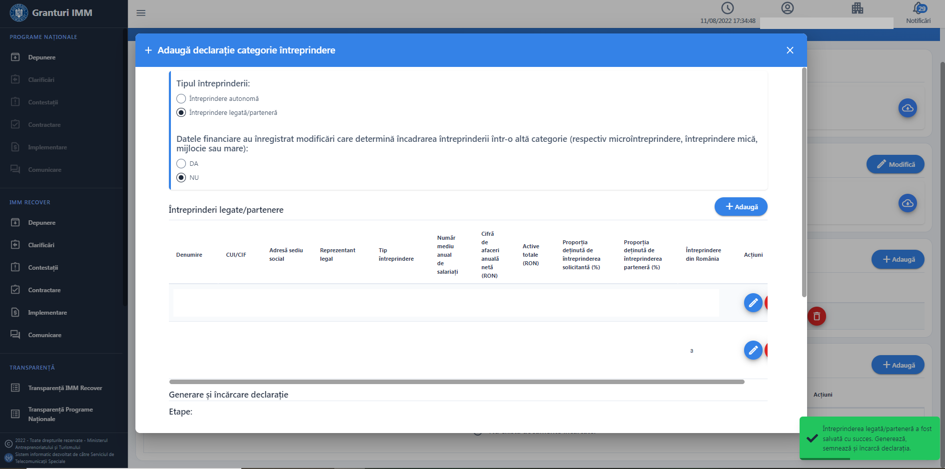 Imaginea 77

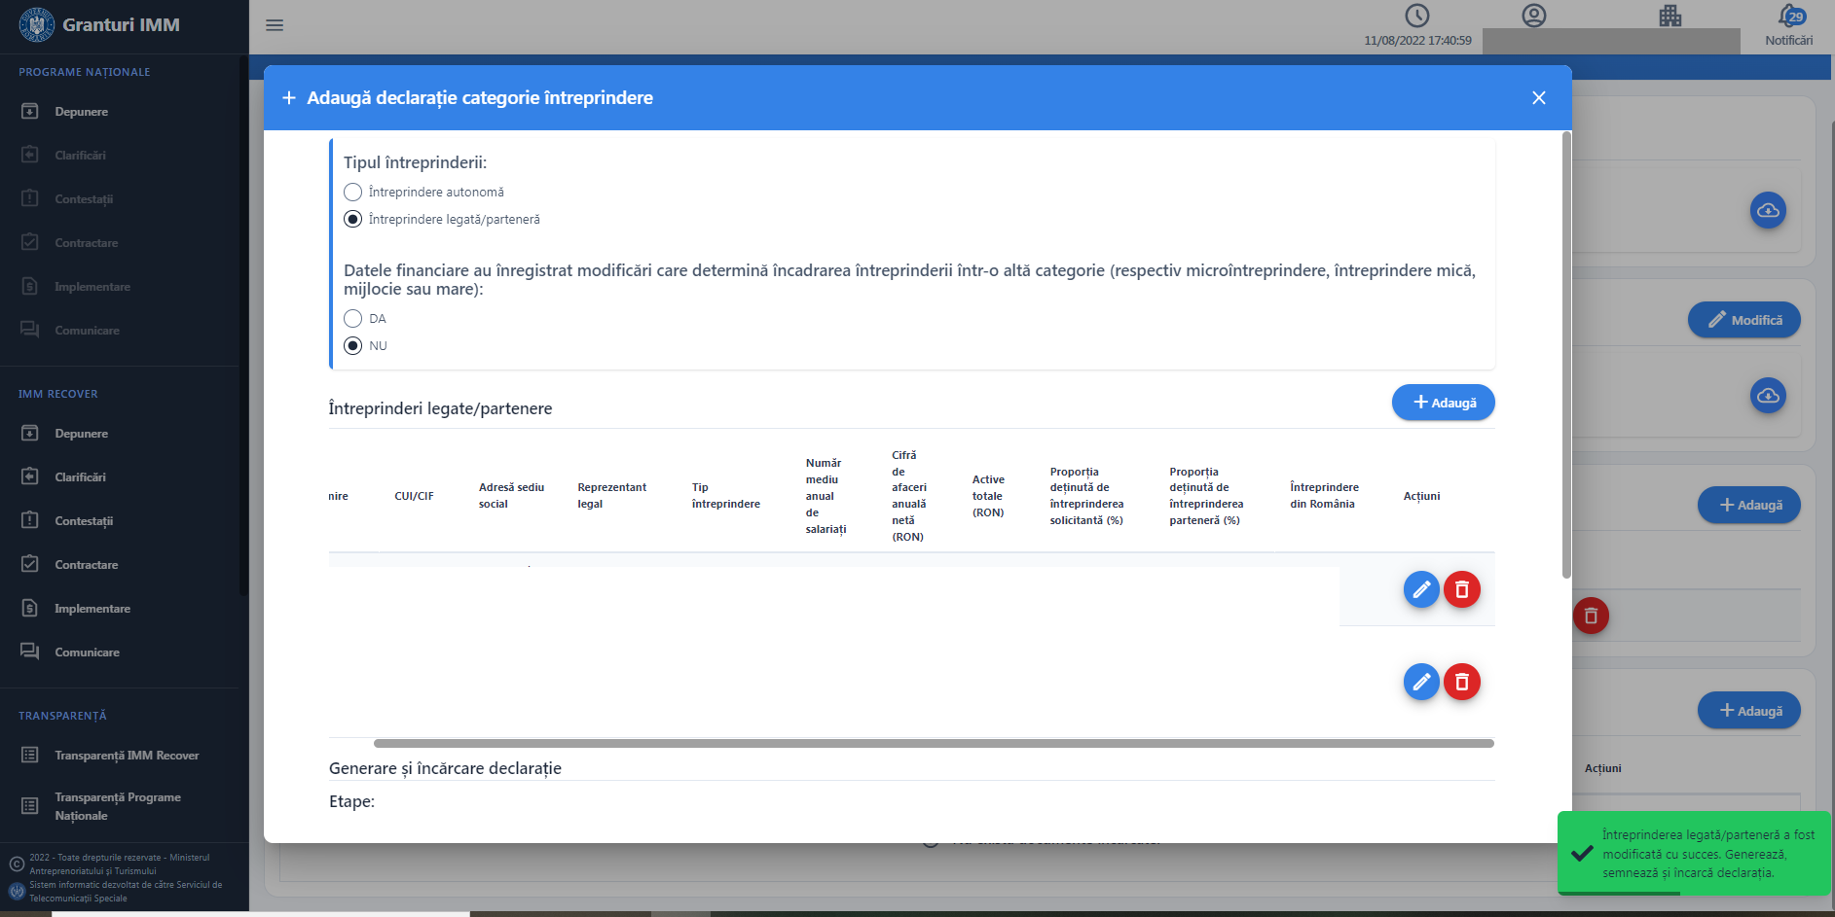Imaginea 78
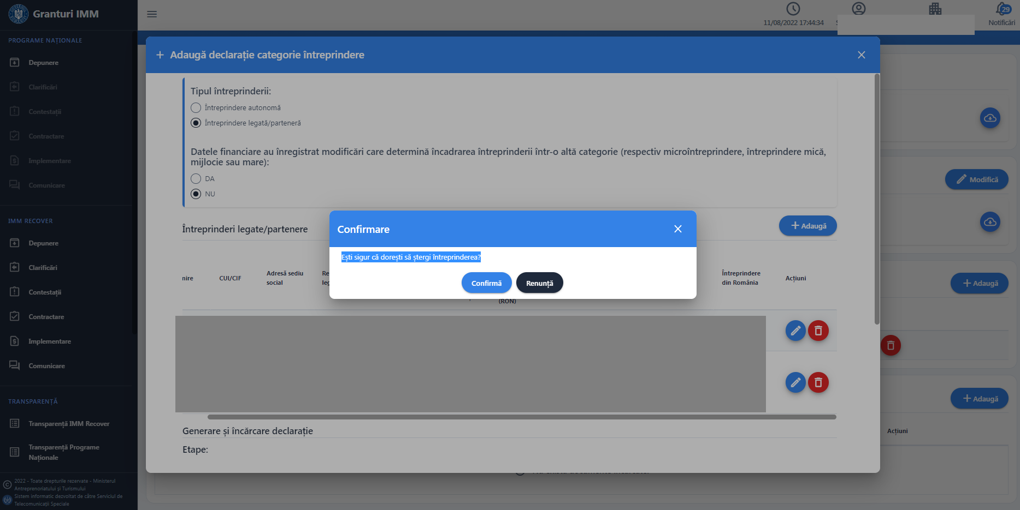Imaginea 79
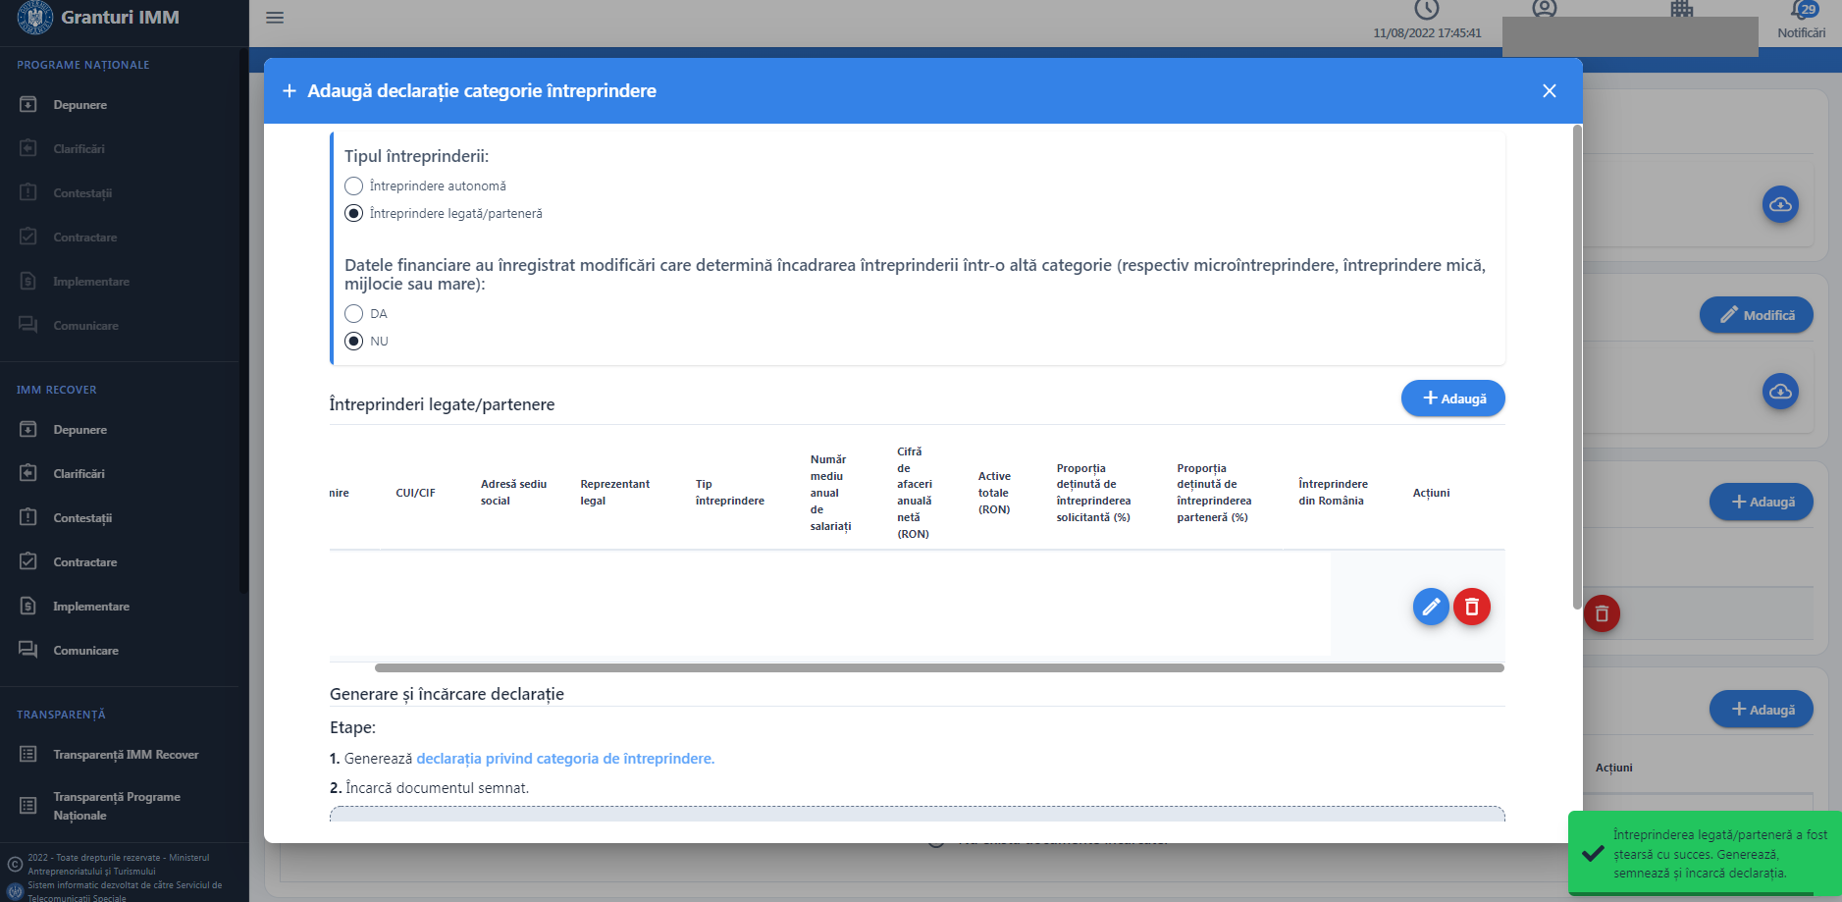 Imaginea 80
Dupa completarea tuturor informatiilor, adaugarea intreprinderilor partenere/legate, utilizatorul:
- Genereaza declaratia privind categoria de intreprindere
- Incarca documentul semnat
Sistemul afiseaza mesaj de validare actiune cu succes, de forma “Declaratia privind categoria intreprinderii a fost incarcata cu succes”.

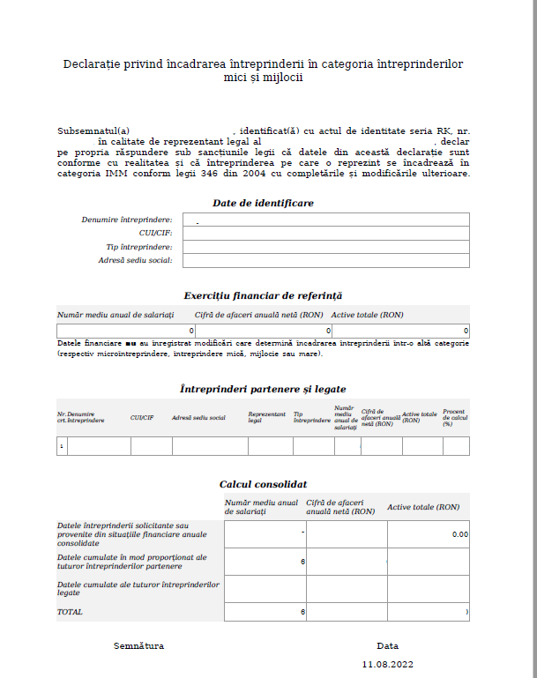
Imaginea 81

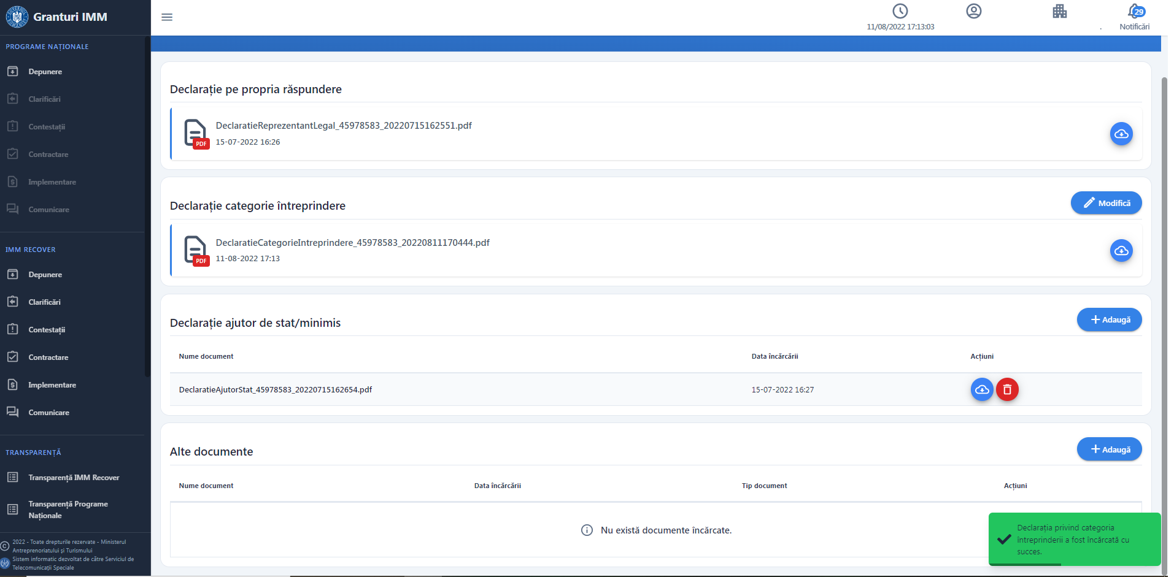Imaginea 82
Sistemul informatic permite existenta unei singure declaratii de acest tip. Pentru a inlocui declaratia incarcata, utilizatorul apasa butonul “Modifica” (din dreptul inregistrarii).
Sistemul afiseaza mesaj de eroare daca fisierul nu a fost incarcat cu succes pentru urmatoarele situatii:
- fisierul incarcat nu este acelasi cu fisierul generat (descarcat)- eroare “Documentul semnat nu corespunde declaratiei originale descarcate”.
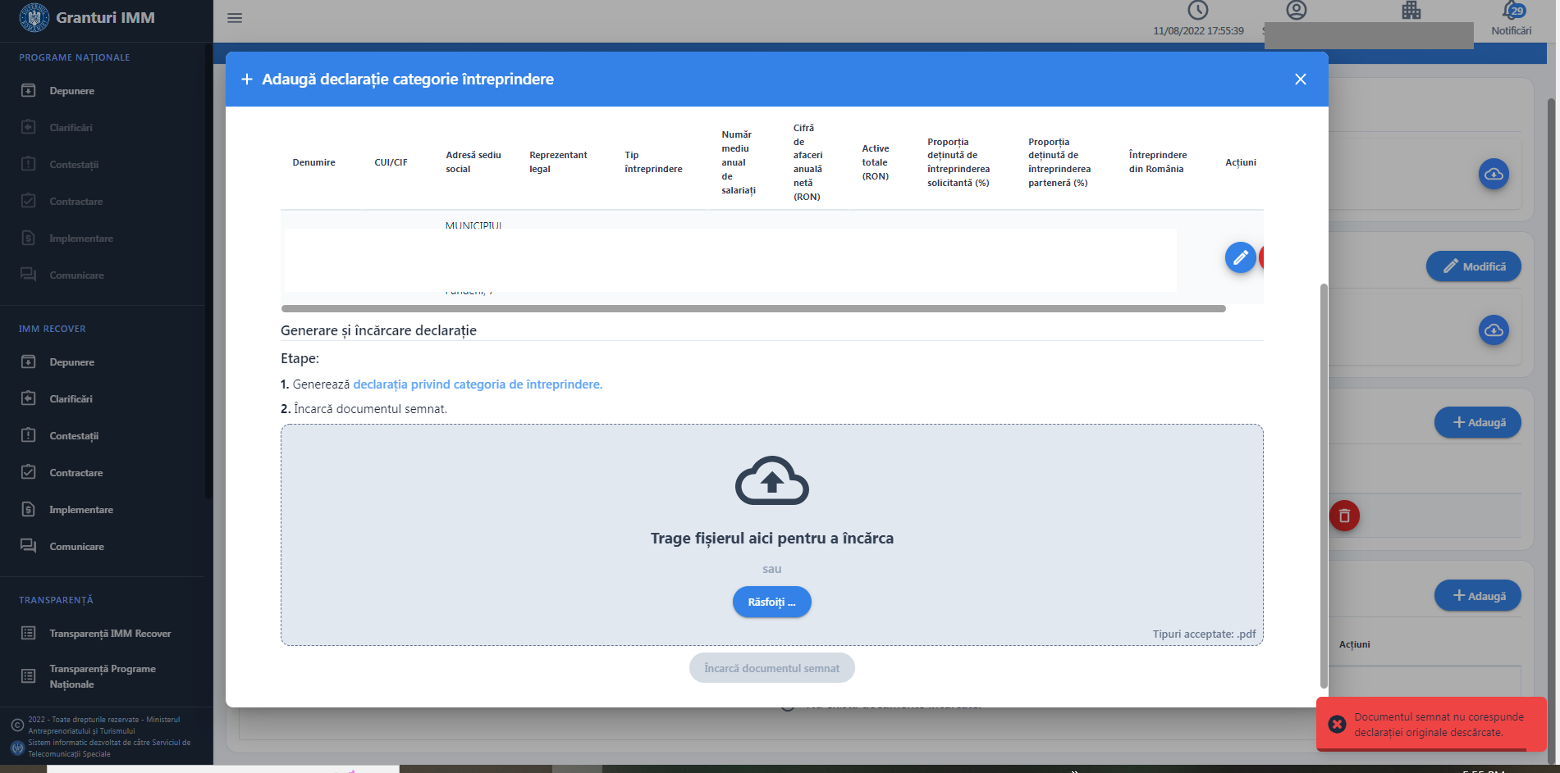 Imaginea 83
- documentul incarcat nu este semnat- eroare “Documentul incarcat nu este semnat”
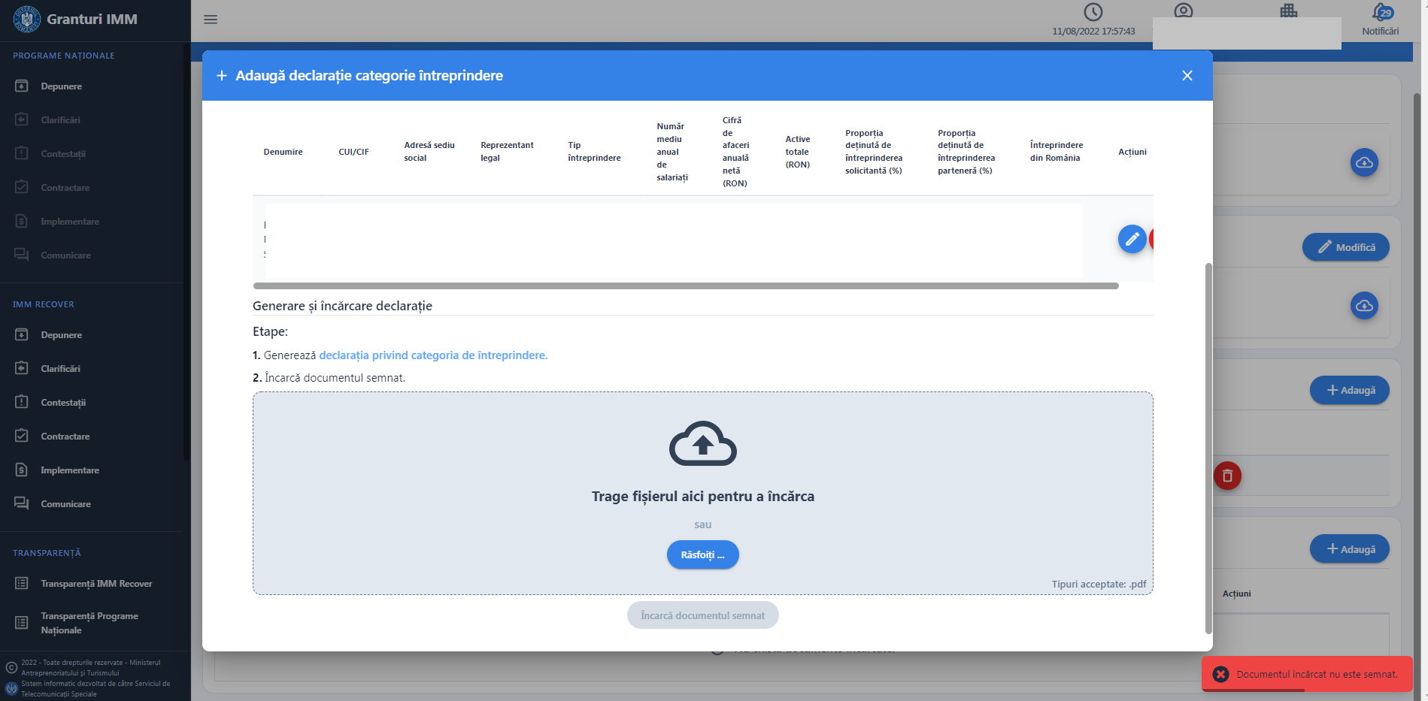Imaginea 84
- documentul incarcat este modificat inainte/dupa semnare- eroare “Documentul incarcat contine comentarii sau alte informatii adaugate dupa semnarea acestuia”.
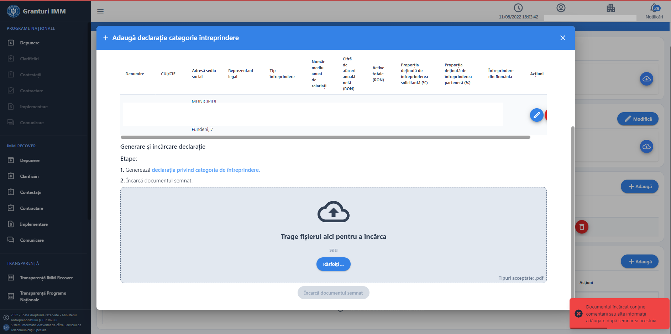Imaginea 85
- documentul incarcat nu este format pdf- eroare “Fisierul nu este tip pdf”
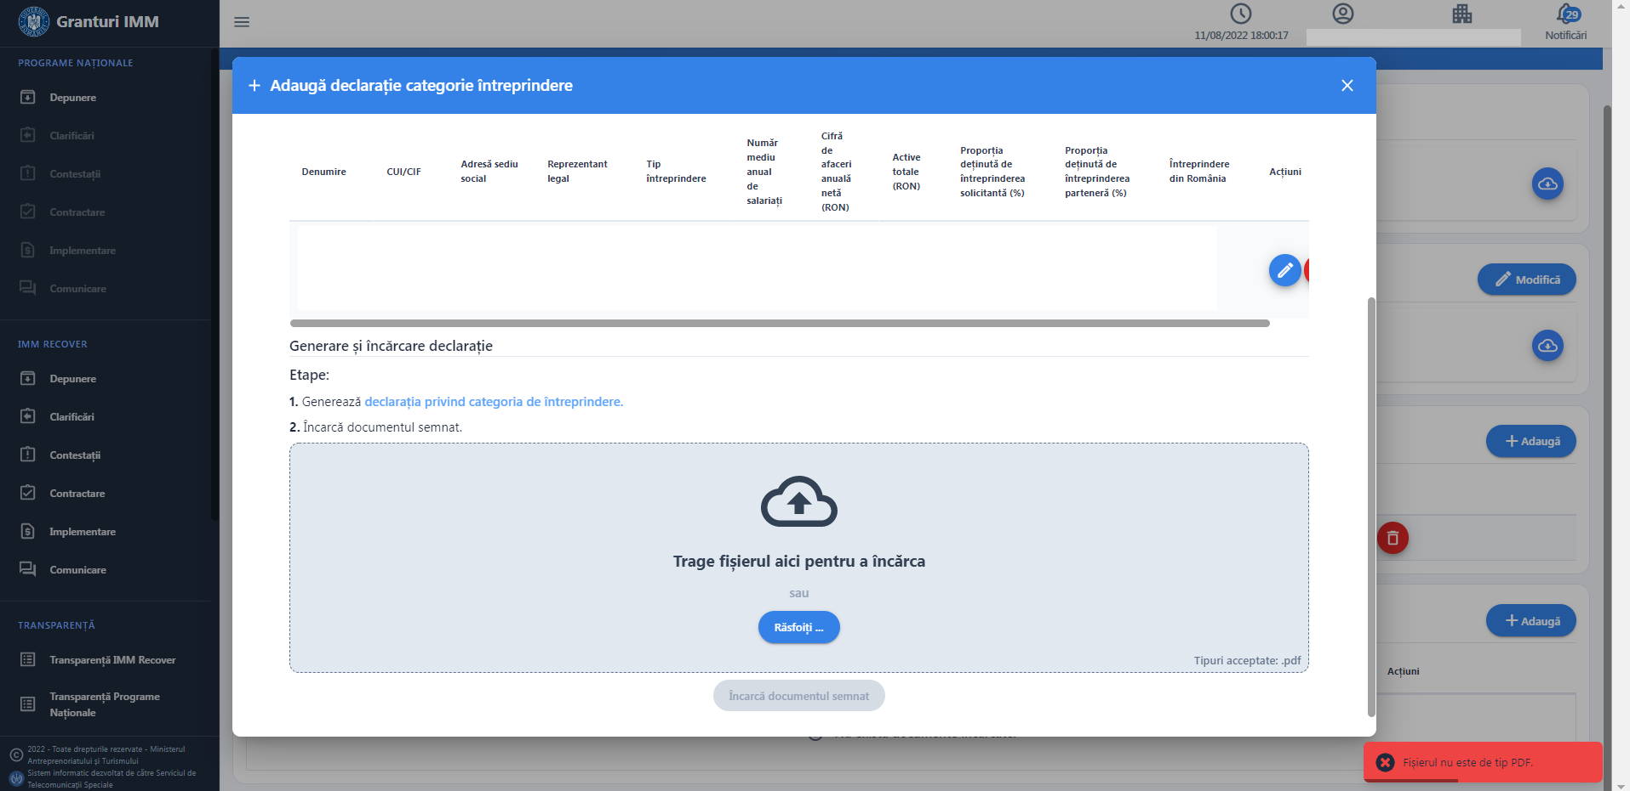Imaginea 86
- documentul incarcat nu este semnat cu un certificate inregistrat- eroare “Documentul incarcat nu este semnat cu un certificate inregistrat”
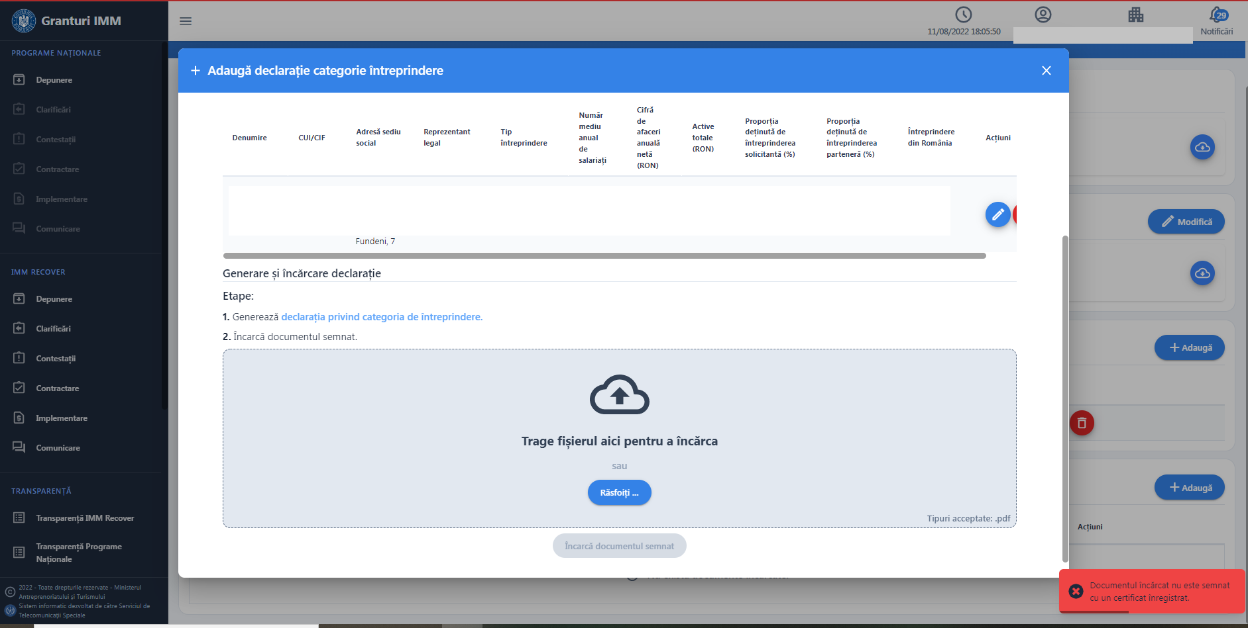Imaginea 87

7.2 Declaratie ajutor de stat/minimis
Sectiunea este obligatie pentru fiecare persoana juridica selectata, si mandatorie in depunerea cererii de accesare fonduri europene nerambursabile si de alte forme de ajutor de stat.
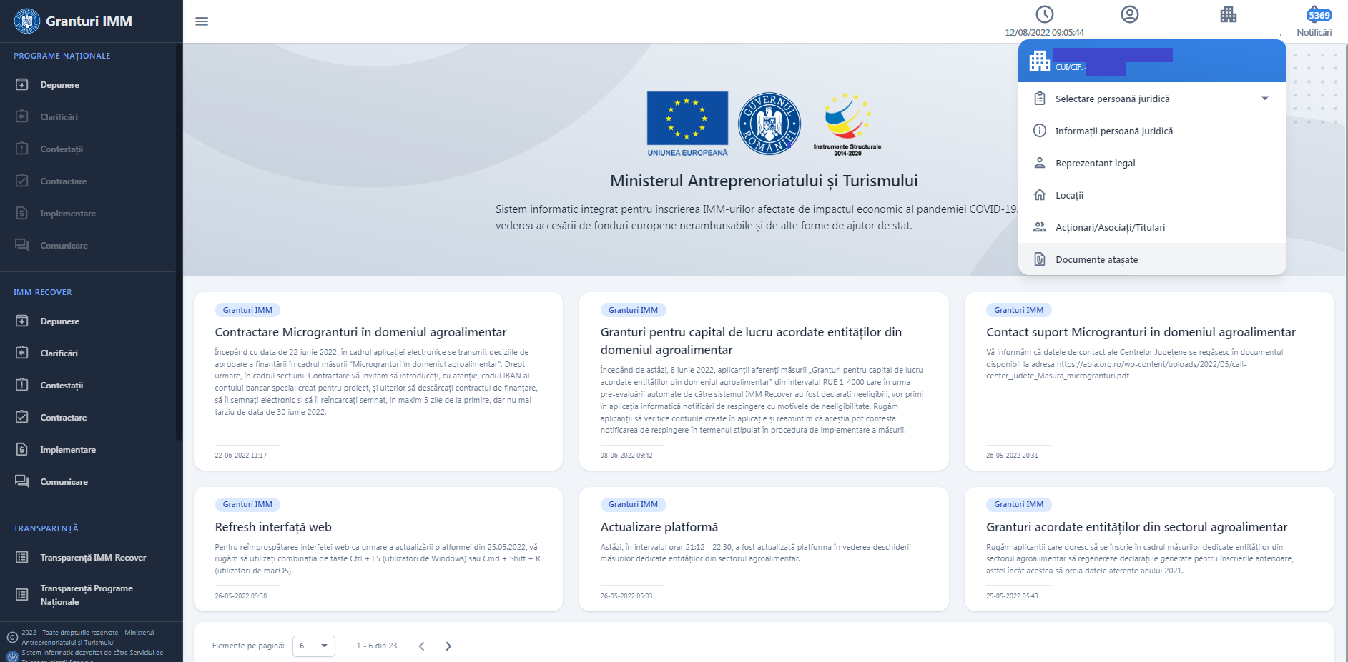Imaginea 88
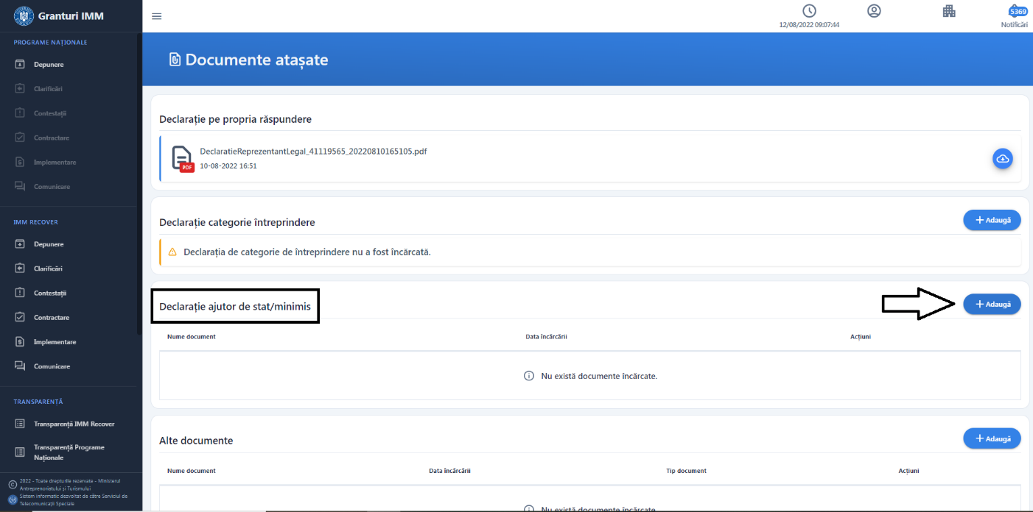 Imaginea 89
Pentru incarcarea declaratiei Ajutor de stat/ minimis, utilizatorul:
- Acceseaza sectiunea Documente atasate
- Apasa butonului Adauga din sectiunea Declaratie ajutor de stat/minimis

Sistemul va deschide interfata Adauga declaratie ajutor de stat.
Utilizatorul:
- Alege una dintre optiunile pentru declararea ajutoarelor de stat de care a beneficiat sau nu in ultimii 3 ani:
Declar pe propria raspundere ca activitatea pentru care solicit finantarea prin prezentul program nu face obiectul altui ajutor de stat/minimis. Declar pe propria raspundere ca in ultimii 3 (trei) ani:
- nu am beneficiat de ajutoare de stat si/sau de ajutoare de minimis
- am beneficiat de urmatoarele ajutoare de stat si/sau de ajutoare de minimis.
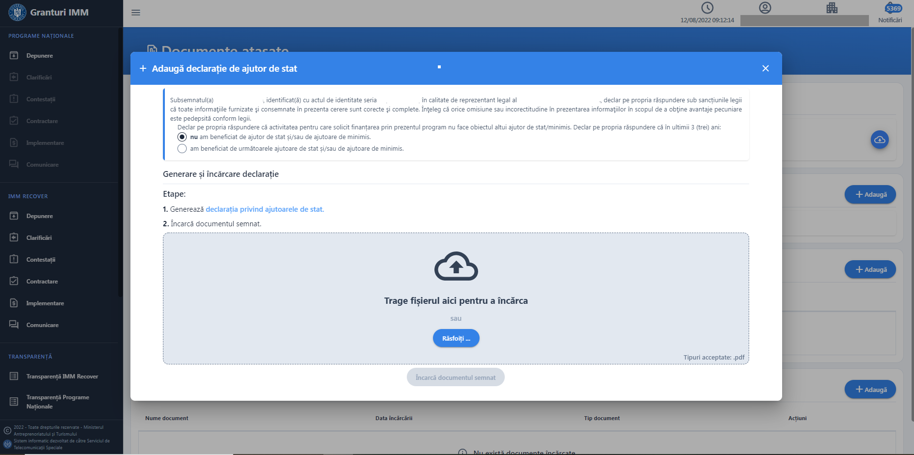Imaginea 90

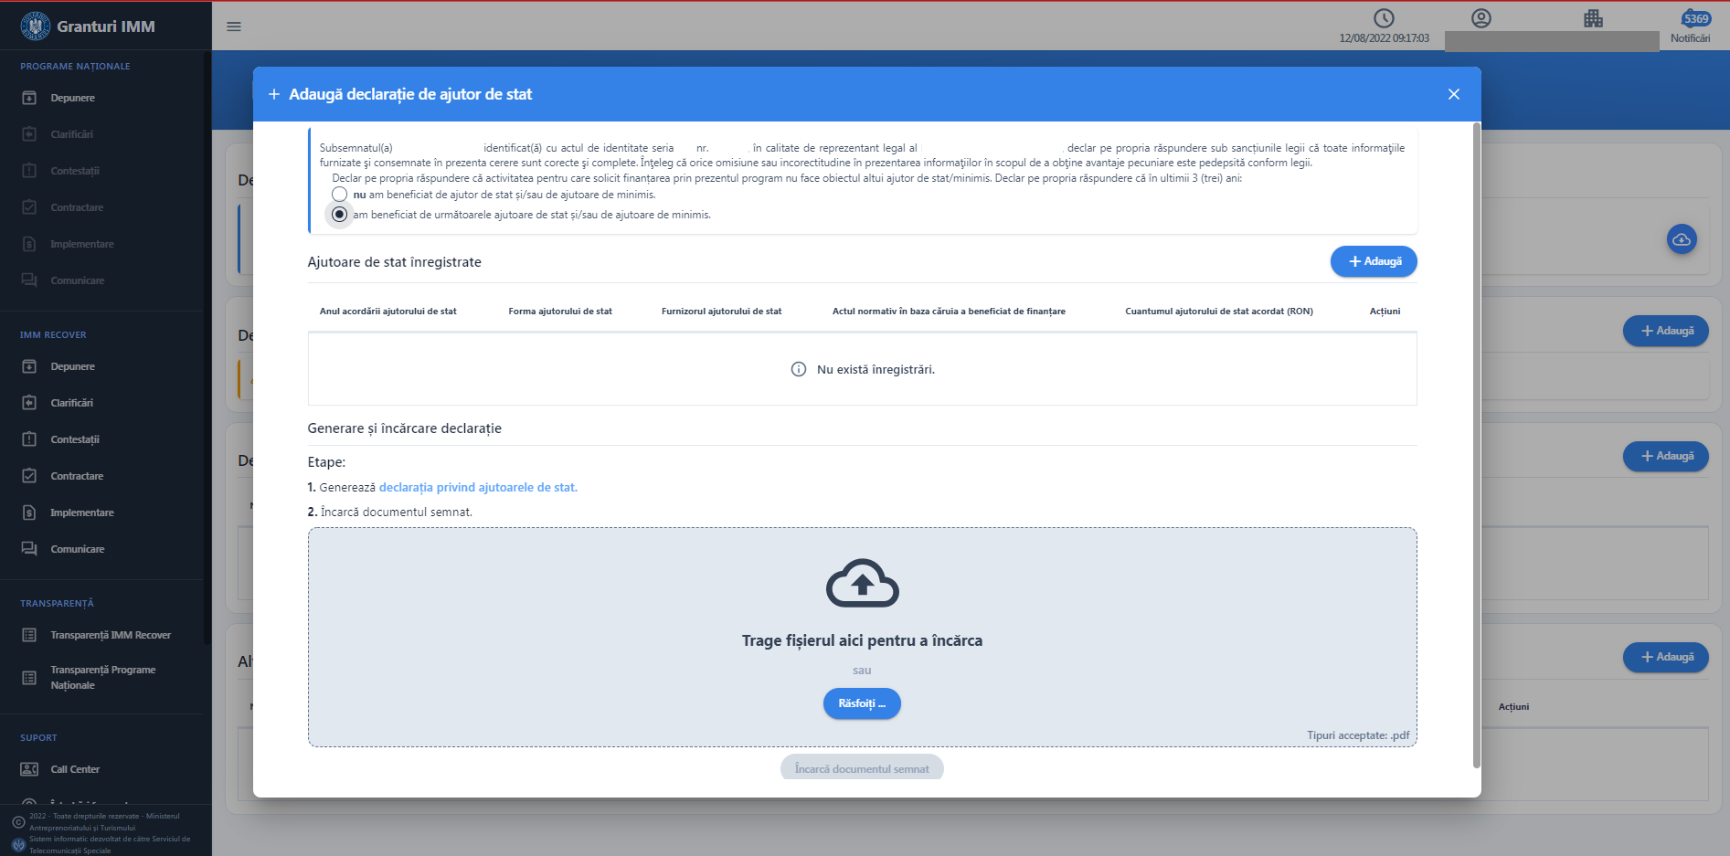Imaginea 91
Daca utilizatorul alege optiunea “am beneficiat de urmatoarele ajutoare de stat si/sau de ajutoare de minimis” va introduce ajutoarele de stat:
- apasa butonul “Adauga”-sistemul deschide modal “Adauga ajutor de stat”
- completeaza/selecteaza:
- Anul acordarii ajutorului de stat/minimis- selecteaza una dintre valori in dropdown( ex: 2018, 2019, 2020, 2021,2022)
- Forma ajutorului de stat/minimis- alege una dintre valori: ajutor de stat sau ajutor de minimis
- Furnizorul ajutorului de stat/minimis- informatia este introdusa manual de utilizator
- Actul normativ in baza caruia a beneficiat de finantare- informatia este introdusa manual de utilizator
- Cuantumul ajutorului acordat- informatia este introdusa manual de utilizator
- apasa butonul “Adauga” din modal pentru a finaliza intregistrarea ajutorului de stat, iar sistemul afiseaza mesaj de confirmare “Ajutorul de stat a fost adaugat cu succes. Genereaza, semneaza si incarca declaratia.”

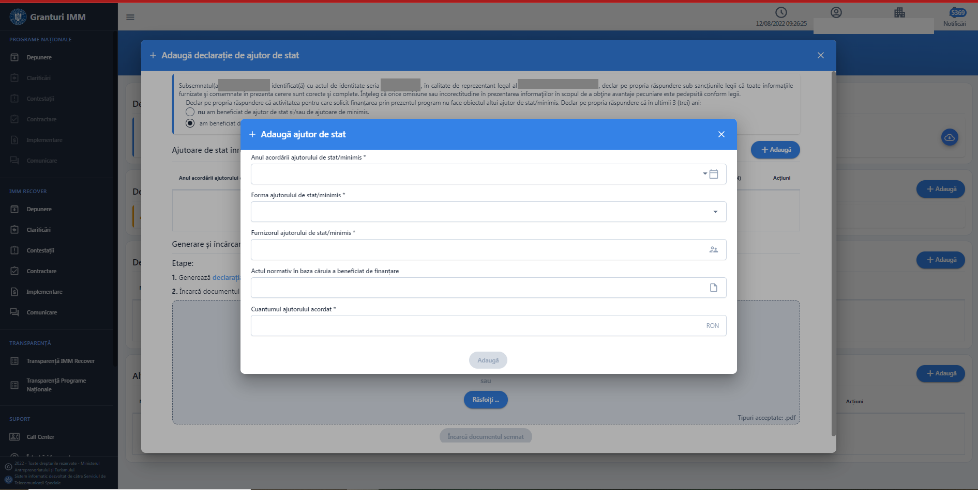Imaginea 92

Ajutorul de stat adaugat va fi afisat in tabel pe urmatoarea structura:

- Anul acordarii ajutorului de stat
- Forma ajutorului de stat
- Furnizorul ajutorului de stat
- Actul normativ in baza caruia a beneficiat de finantare
- Cuantumul ajutorului de stat acordat (RON)
- Actiuni disponibile pentru ajutorul adaugat:
- Modifica
- Sterge

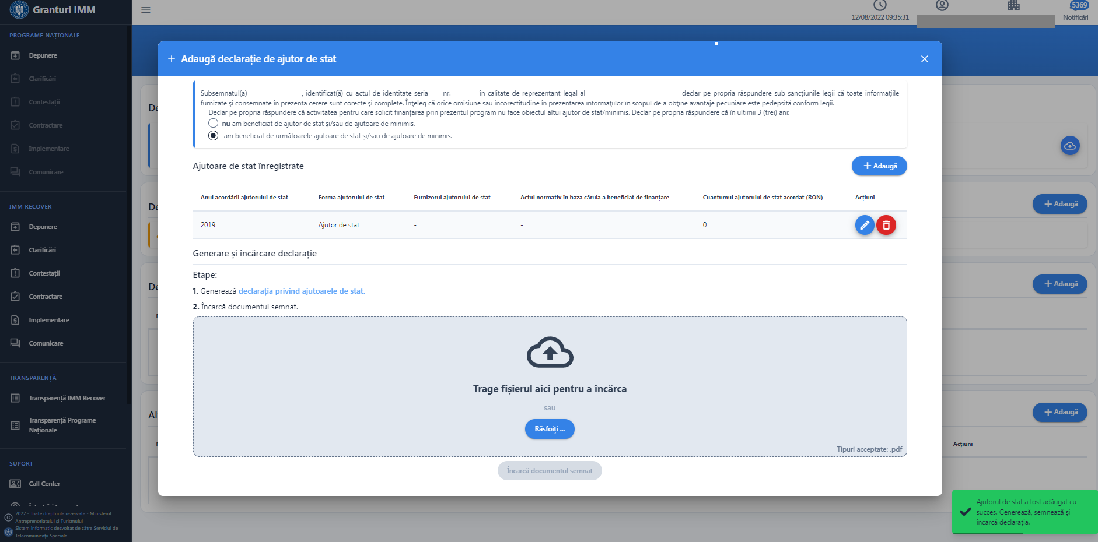 Imaginea 93
Dupa inregistrarea ajututoarelor, utilizatorul:
- Genereaza declaratia privind ajutoarele de stat.
- Incarca documentul semnat.

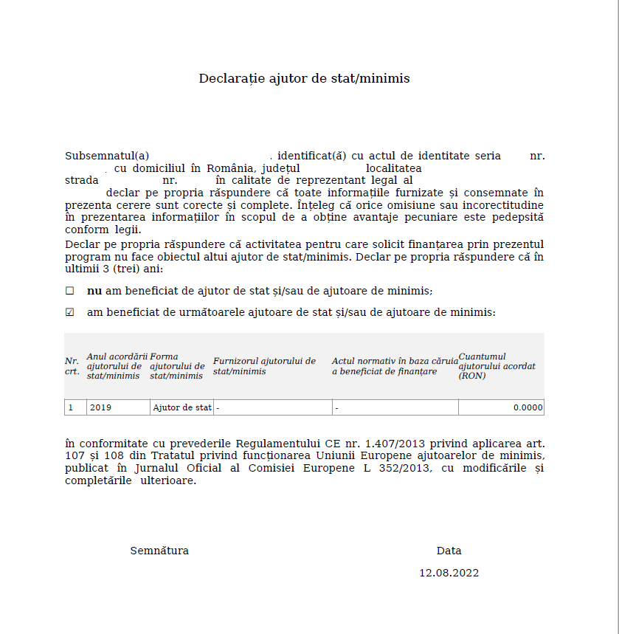Imaginea 94

Sistemul verifica fisierul incarcat si afiseaza mesaj in functie de rezultat:
- Fisierul valid, semnat corespunzator incarcat cu success- mesaj ”Declaratia privind ajutoarele de stat a fost incarcata cu succes”.
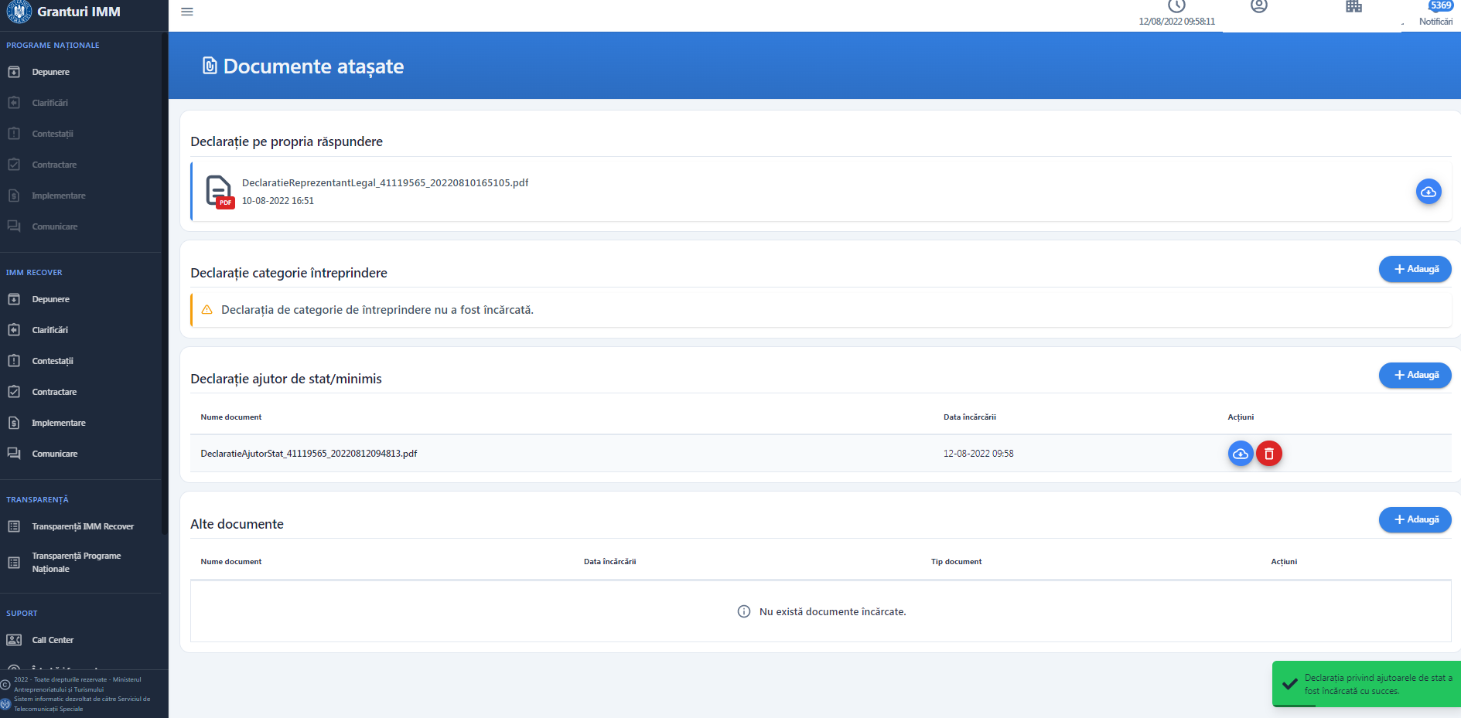 Imaginea 95
- Utilizatorul a incarcat un fisier nesemnat- eroare “Documentul incarcat nu este semnat”
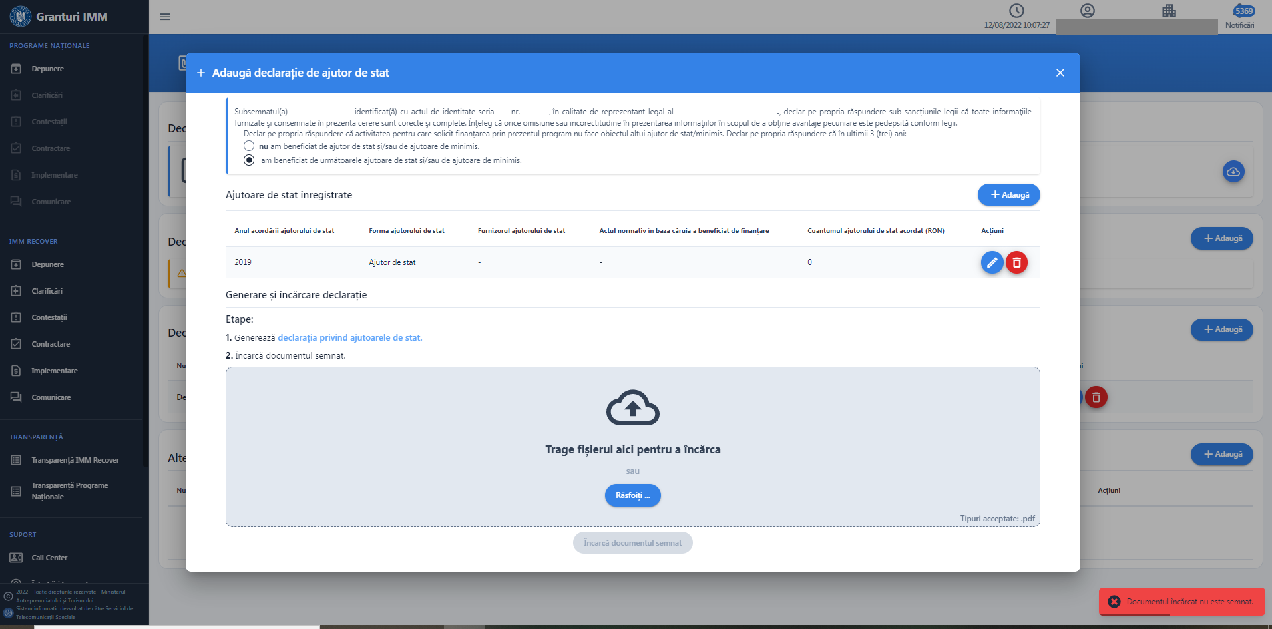Imaginea 96
- utilizatorul incarca alt fisier decat cel descarcat- eroare “Documentul semnat nu corespunde declaratiei originale descarcate”.
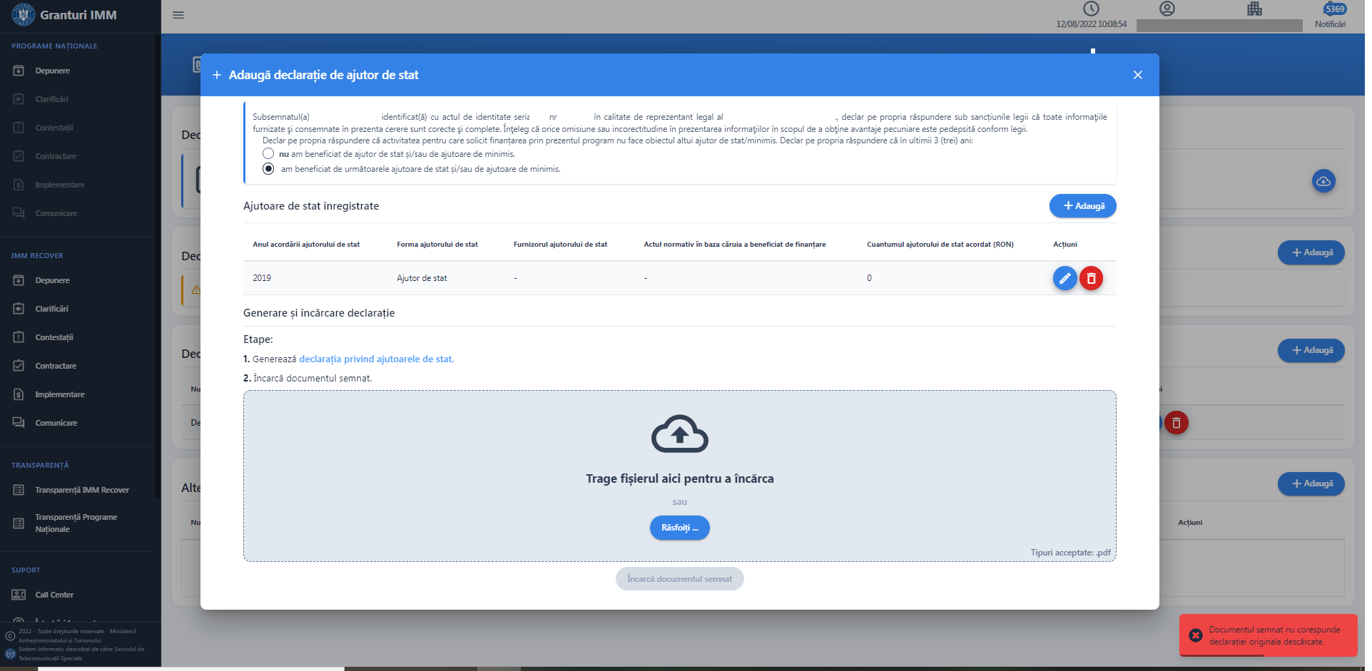Imaginea 97

- certificatul digital cu care utilizatorul a semnat fisierul nu este valid – eroare “Certificatul nu este valid”.
- certificatul digital cu care a semnat nu este inregistrat pe contul utilizatorului- eroare “Documentul incarcat nu este semnat cu un certificat inregistrat”
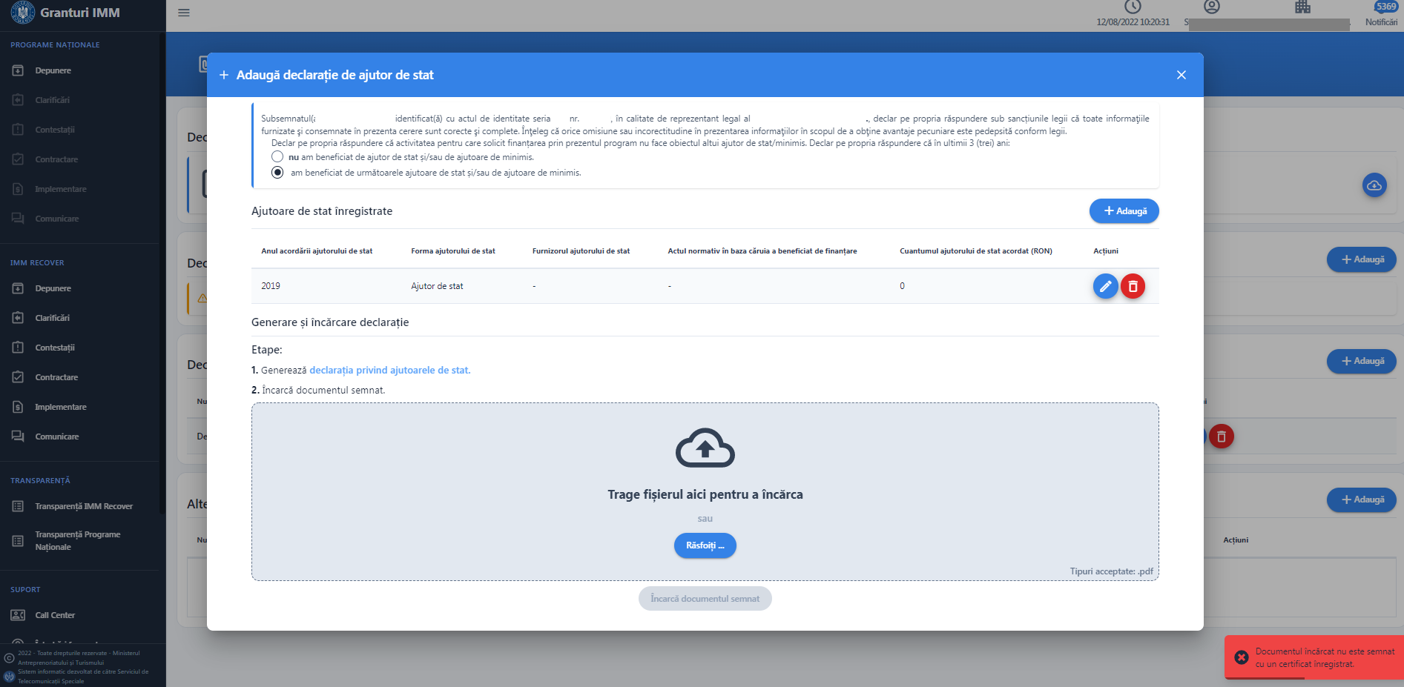Imaginea 98
- fisierul incarcat de utilizator nu este in formatul acceptat .pdf- eroare “ Fisierul nu este tip pdf”
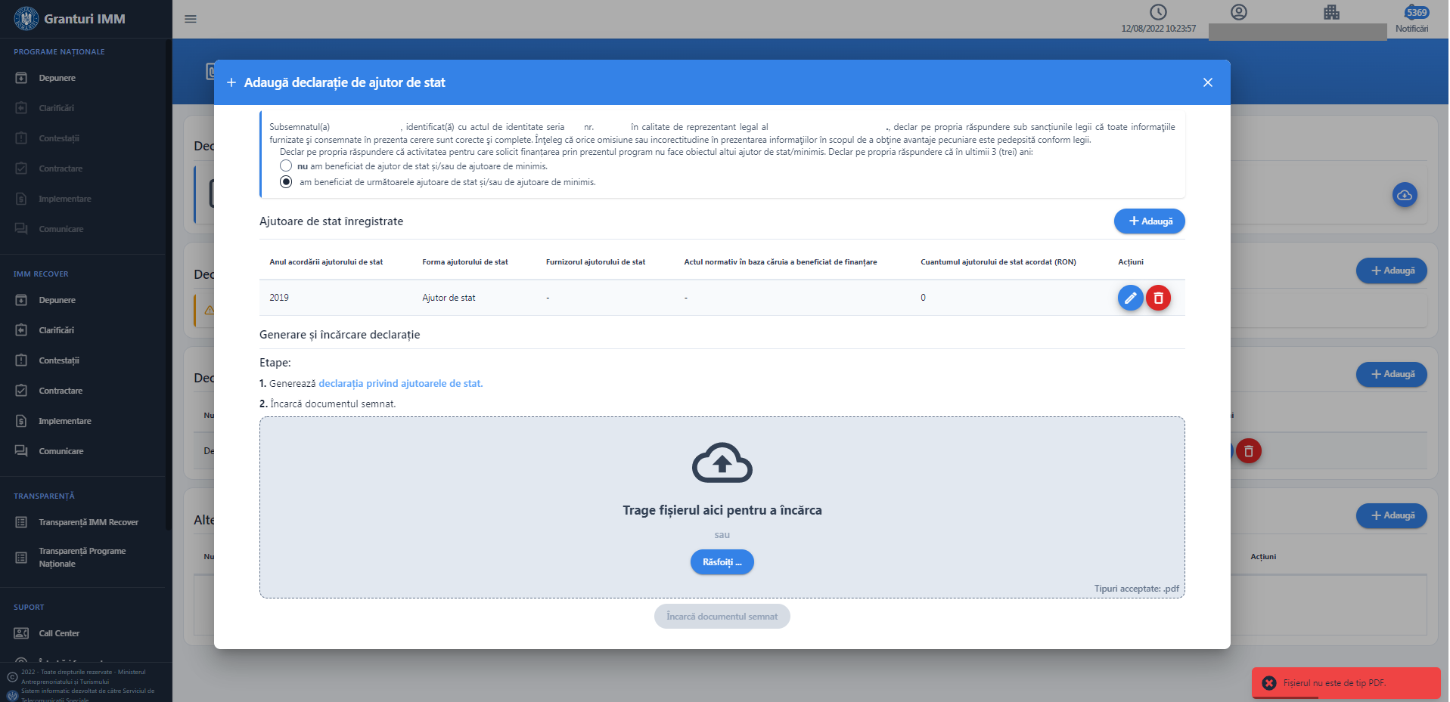Imaginea 99

- incarca un fisier fara fara parcurgerea pasilor anteriori (de generare fisier, semnare si incarcare fisier generat semnat)- eroare “Va rugam sa descarcati declaratia si sa incarcati documentul semnat”.
Declaratia privind ajutorul de stat va fi listata in aceasta sectiune, vizualizata in tabel sub forma:
- Nume document
- Data incarcarii
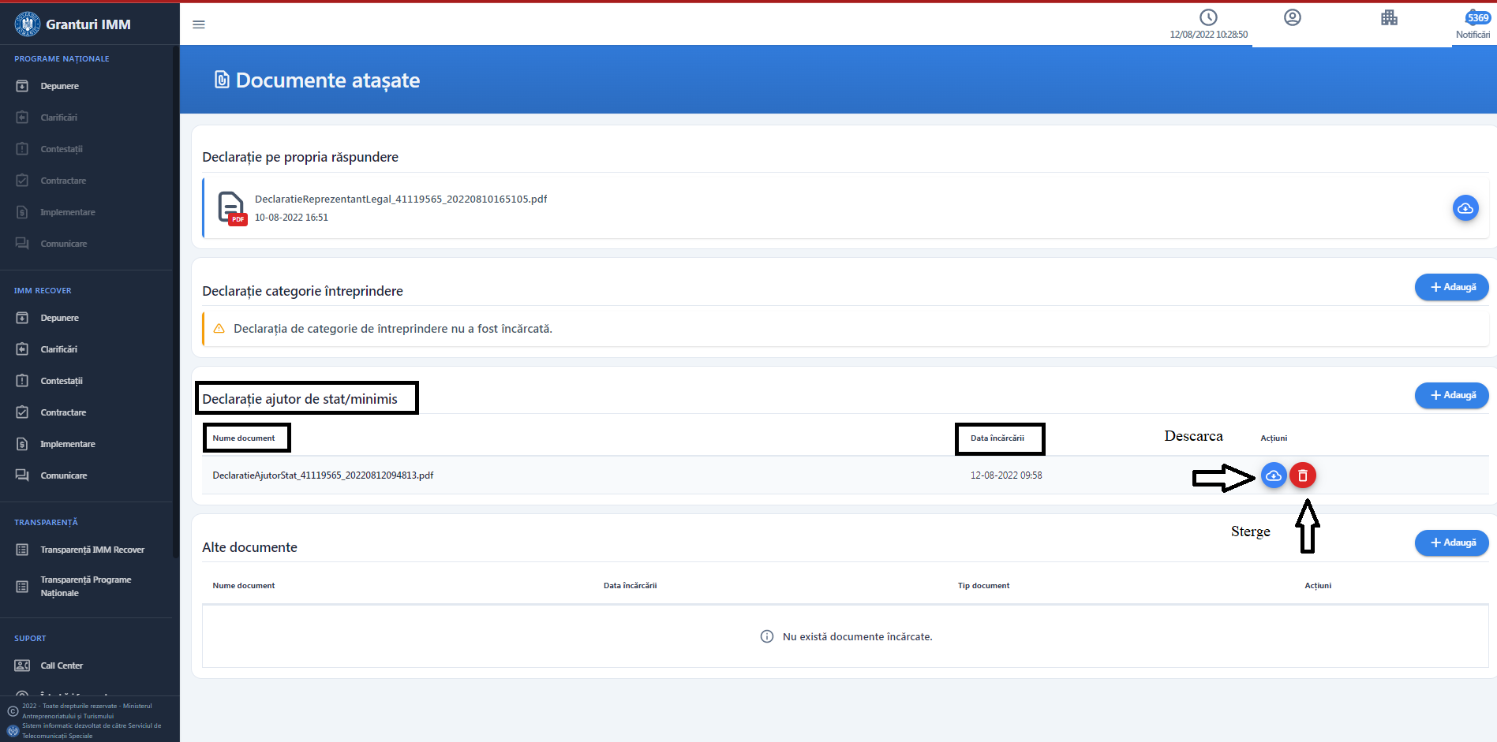Imaginea 100
Dupa incarcarea declaratiei semnate, aceasta va fi disponibila spre vizualizare in lista, descarcare sau stergere, dupa caz. Utilizatorul va primi mesaj de confirmare sau avertizare dupa fiecare actiune intreprinsa.
- Fisierul a fost descarcat cu succes!
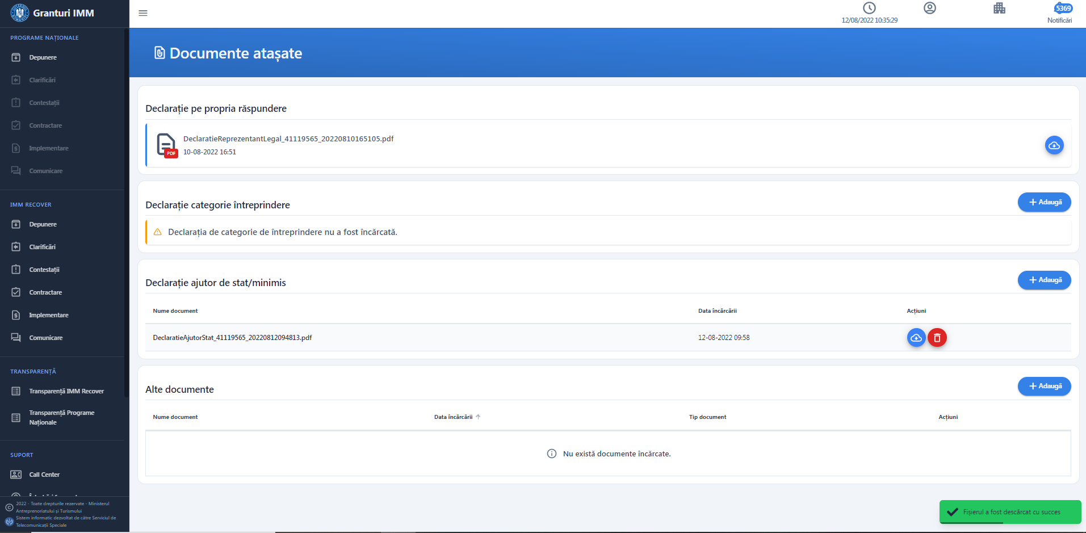Imaginea 101
- Fisierul a fost sters cu succes!

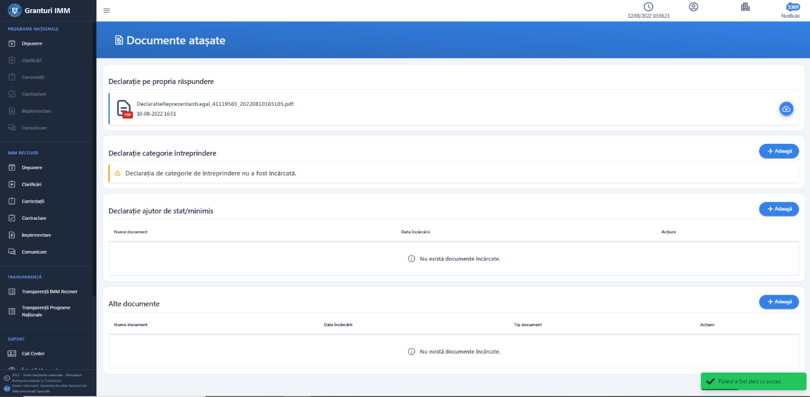Imaginea 102

7.3 Alte documente
Sectiunea este destinata adaugarii, vizualizarii , descarcarii si stergerii unor tipuri de documente, specifice pentru fiecare program/masura dezvoltata in cadrul sistemului informatic Granturi IMM, definite in Ghidul si Procedura Programului.
Pentru adaugare document:
- utilizatorul va apasa butonul Adauga
- sistemul deschide modal de introducere date
- utilizatorul alege din nomenclator tipul de document pe care doreste sa il introduca
- utilizatorul alege documentul
- utilizatorul incarca documentul selectat
- sistemul valideaza documentul incarcat
- utilizatorul apasa Adauga pentru finalizarea actiunii-> butonul devin activ dupa au fost respectati toti pasii mentionati.
- Sistemul afiseaza mesaj Fisierul a fost adaugat cu succes.

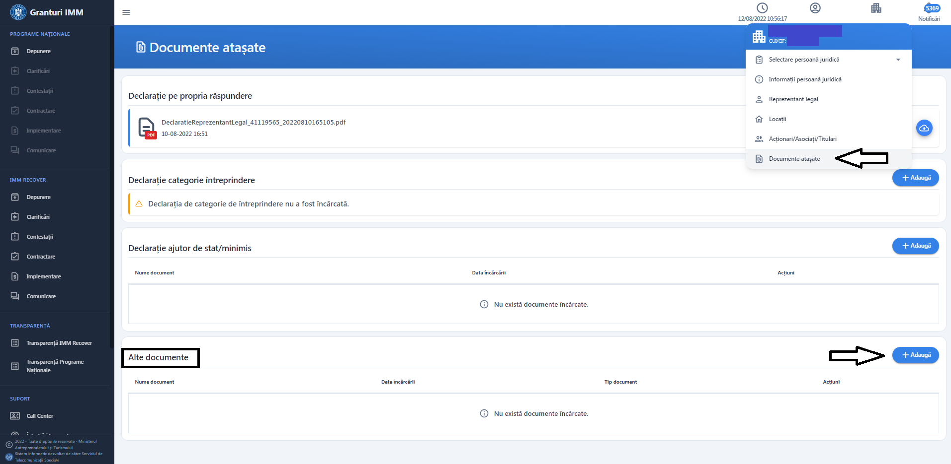Imaginea 103
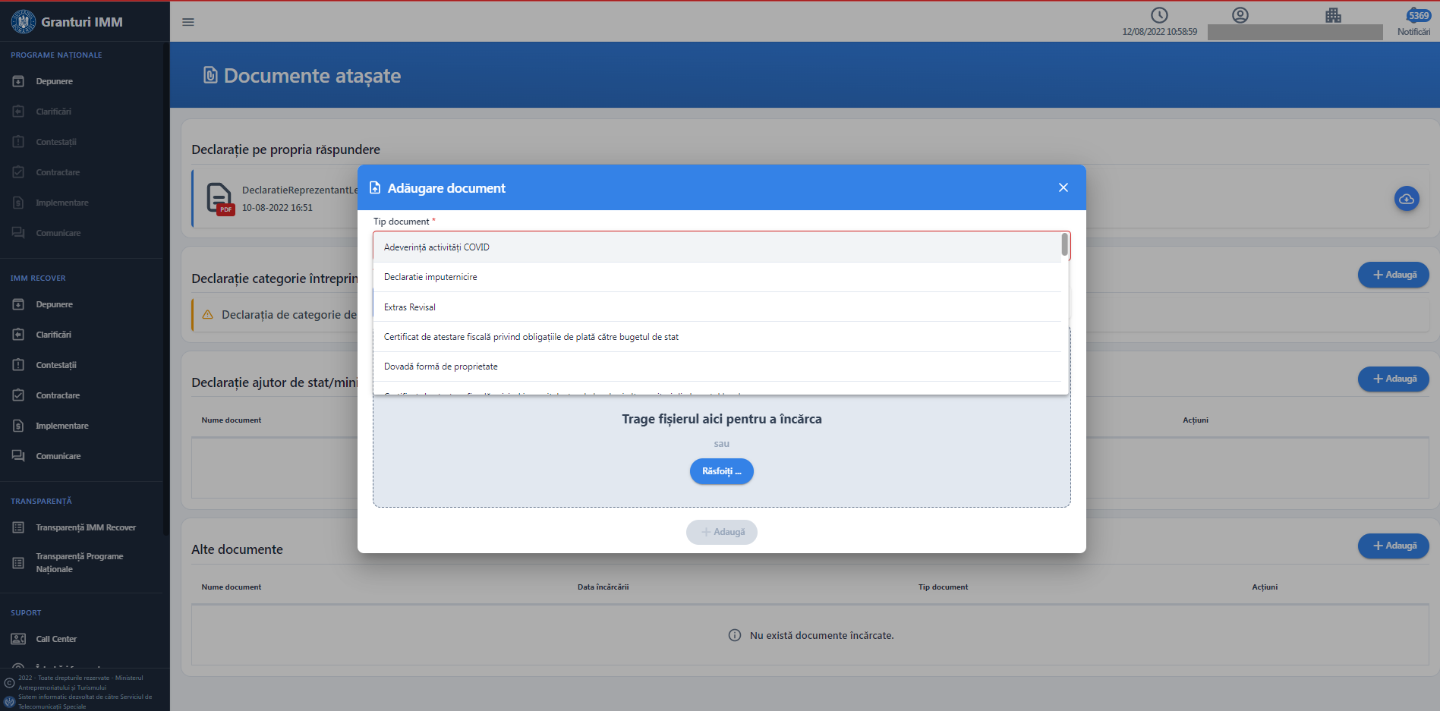 Imaginea 104

Documentele inregistrate vor fi afisate intr-un tabel ce contine:
- Nume fisier
- Data incarcarii
- Tip fisier
- Actiuni
- Descarca
- Sterge.

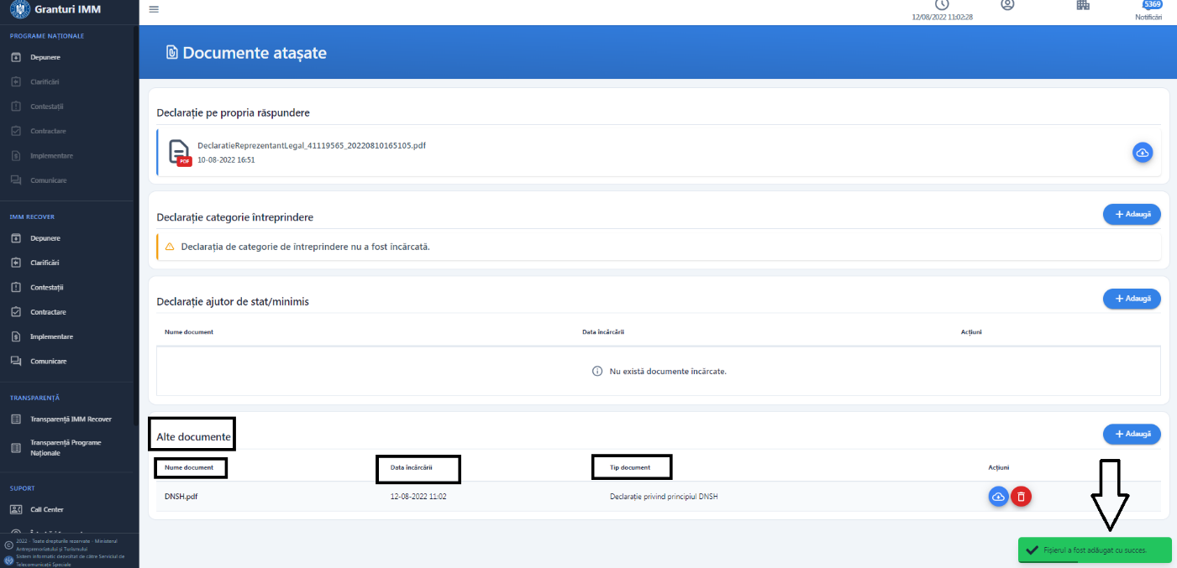Imaginea 105

Sistemul verifica fisierul incarcat si afiseaza mesaj de eroare pentru urmatoarele situatii:

- Utilizatorul a incarcat un fisier nesemnat- eroare “Documentul incarcat nu este semnat”.
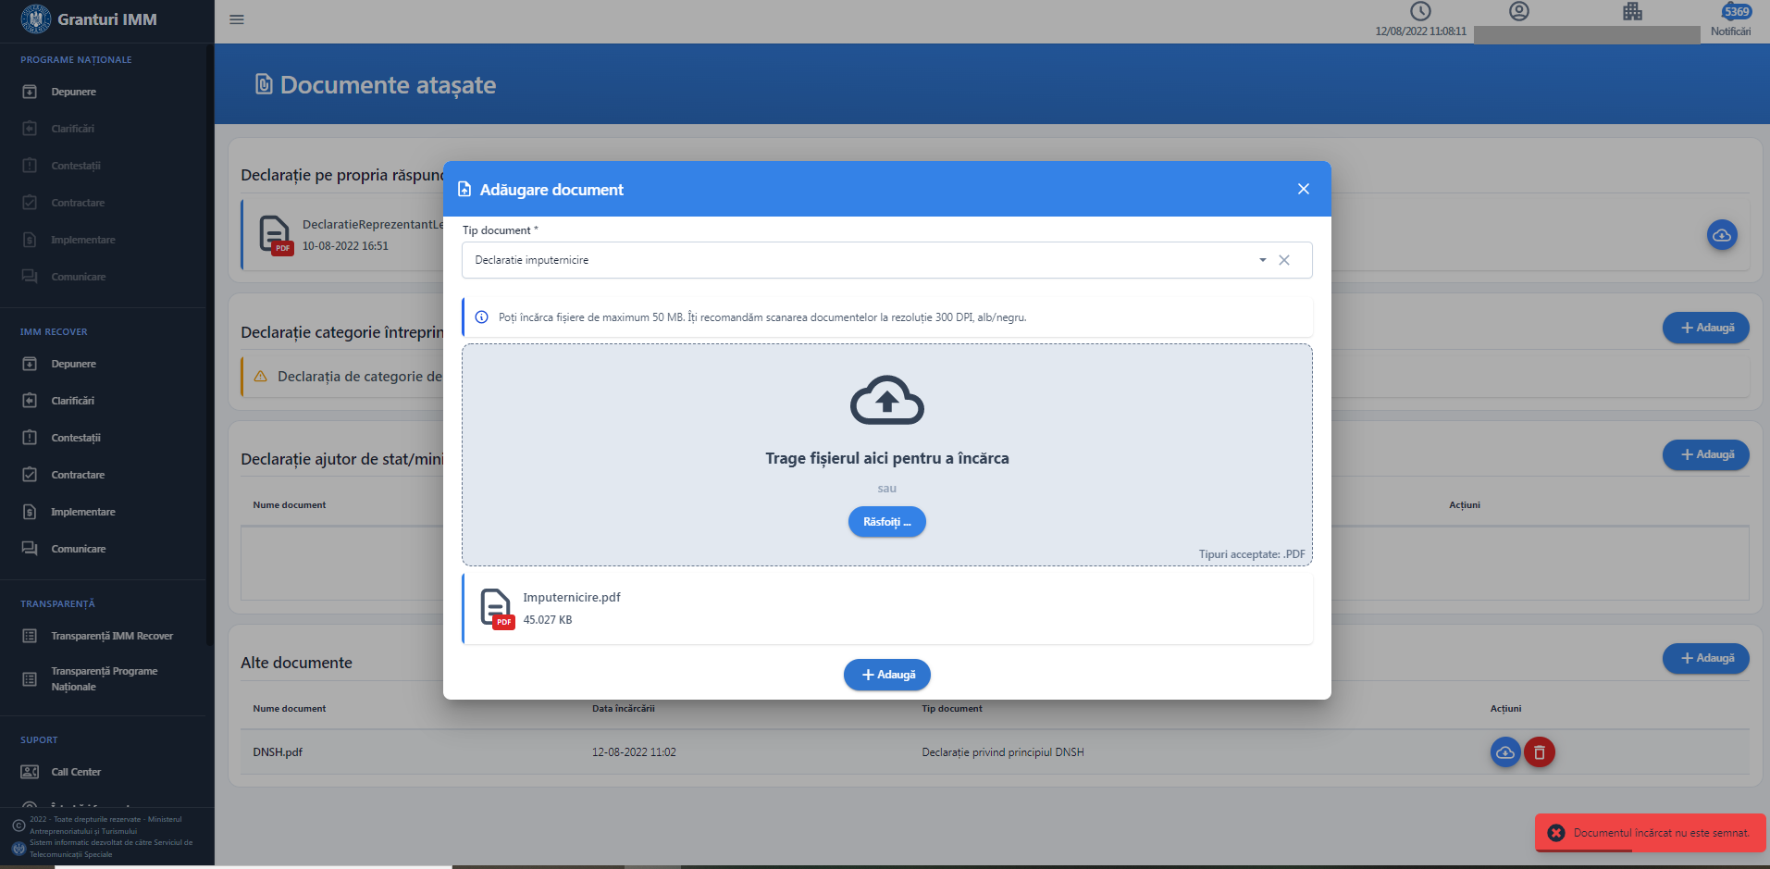
Imaginea 106

- Certificatul digital cu care utilizatorul a semnat fisierul nu este valid – eroare “Certificatul nu este valid”.
- Certificatul digital cu care a semnat nu este inregistrat pe contul utilizatorului- eroare “Documentul incarcat nu este semnat cu un certificat inregistrat”

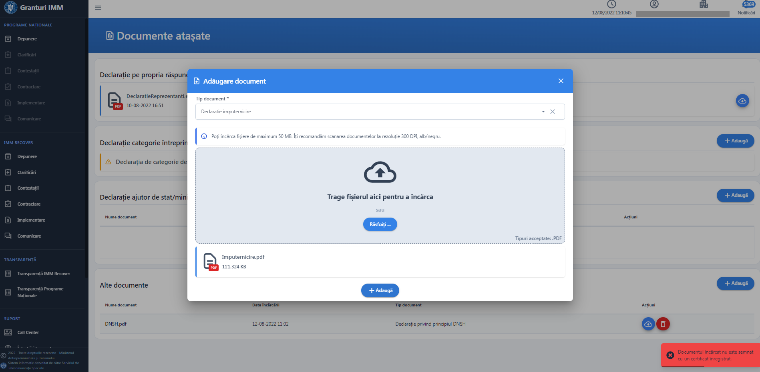 Imaginea 107

- Fisierul incarcat de utilizator nu este in formatul acceptat .pdf- eroare “Verificarea documentului nu a putut fi efectuata.Verifica tipul documentului incarcat”.
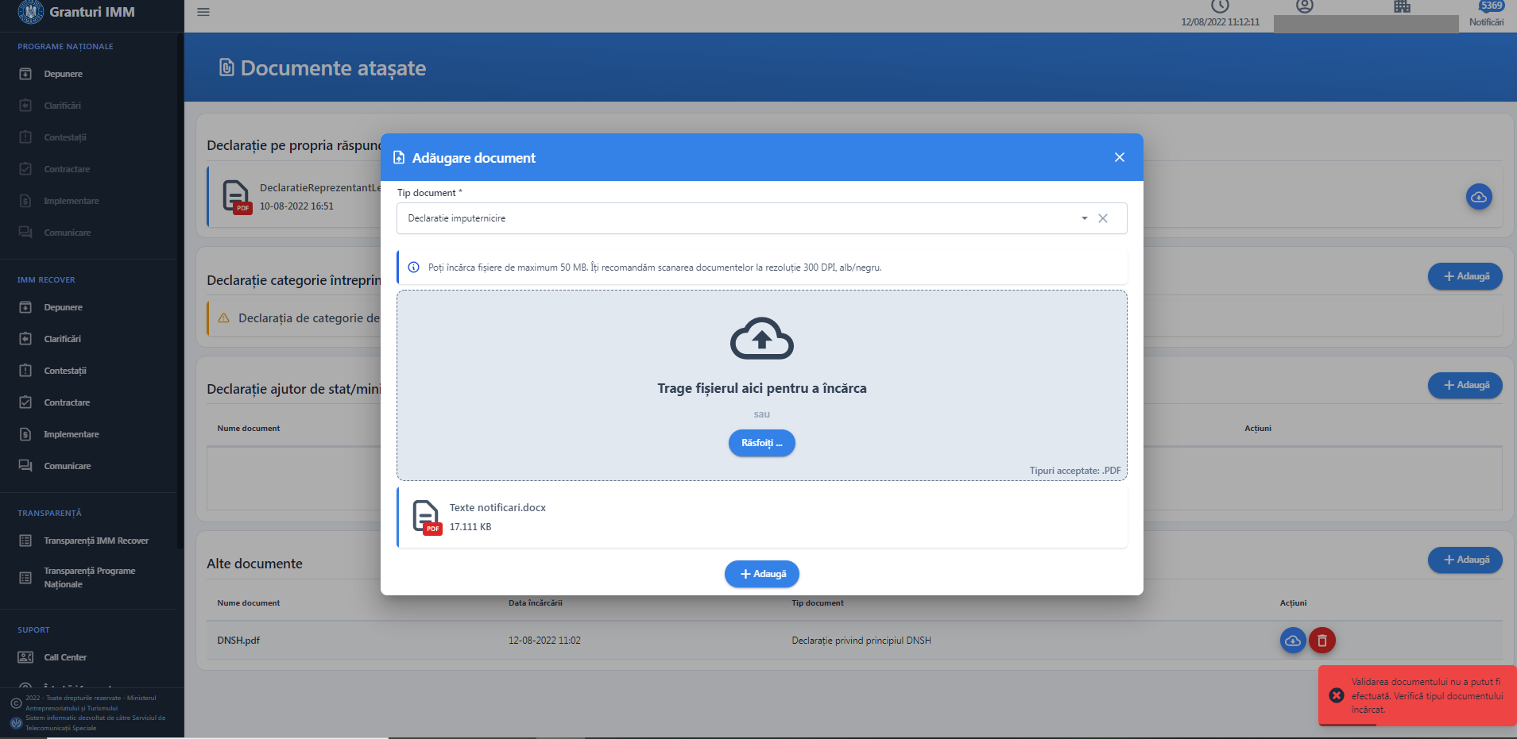Imaginea 108

